Porvarisperhe Eskola-Petrej 1700-luvun Turusta
Veli Pekka Toropainen

Josef Eskola eli Petrej
Minä, Josef Eskola eli Petrej, kuten nimeni yleensä kirjoitettiin Turun kaupungin asiakirjoihin, synnyin Loimaan saveen Kauhanojan kylän Perhon talossa 1660-luvun alkupuolella. Tarkkaa syntymäaikaani kukaan ei muista. Perheeseeni kuului isäni talollinen Anders Simonsson Perhon ja äitini Sara Jakobsdotterin lisäksi veljeni Bertil Andersson, joka syntyi vuonna 1660, ja josta tuli kotitilani seuraava isäntä vanhimpana poikana. Vuonna 1668 syntynyt sisareni Agneta Andersdotter avioitui Loimaan Mannisten Harakalle.

Nuorempana poikana minun oli etsittävä oma paikkani maailmassa kotini ulkopuolelta. Koska omasin seurallisen luonteen ja osoitin taipumusta kaupan alalle, tuli siitä elämänurani. Esimerkkejä riitti omassakin perheessäni, sillä äitini sisaren Kirstin Jakobsdotterin miehet Matts Johansson Kissala ja Abraham Kissala olivat Turun porvareita. Minusta tulikin myöhemmin Matts Kissalan lasten holhooja. Myös äitini veli Henrik Jakobsson oli porvari, mutta hän oli asettunut Naantaliin. Saatoin siis saada alkuoppini ammattiin heidän huomassaan.

Kauppiastaloa rakentamassa

Kaupankäyntini aloitin Hämeeseen suuntautuneilla matkoilla, jotka taitoin alkuun jalkaisin ja myöhemmin hevosella ja reellä. Entinen vuokralaiseni hovioikeudenauskultantti Alexander Hacks tallensi nämä matkani kuolemani jälkeen kirjoittamaansa hautajaisrunoon. Herätin vielä kuoltuanikin laajaa huomiota, sillä Hacks kirjoitti runonsa mukaillen käyttämääni ruotsia, joka ei ollut aivan puhdasta. No, ei hän kirjoituksillaan pahaa tahtonut, vaan niissä on hyväntahtoinen sävy. Joka tapauksessa runoon tallentui ensimmäinen suurempi kauppani, joka oli kuudella markalla ostamani puolikas tynnyrillinen haukia. Hämäläisille myin puolestani repustani tupakkaa, saippuaa ja nauloja. Myöhemmillä matkoillani tukeuduin paksuun espanjanruokokeppiini, jossa oli hopeinen nuppi. Siitä tuli tavaramerkkini:

”Half Tynner Kädtor, å Sex-Marckens Låt,
Wa törsta then wörsta hans Hantel.
Ti Dawaslans Suknar å Kålar,
Wlincker han åter hwar Åhrena kick,
Mä Wål, Tupak, Panten å Nålar.”

Matkoillani myös sattui ja tapahtui kaikkea. Olin jo naimisissa, kun kämnerin piti tutkia lokakuussa 1702 hovioikeuden käskyn mukaan sitä, olinko syyllistynyt matkoillani yksinkertaiseen huoruuteen, sillä Loimaan Vännilän Gertrud Jöransdotter oli ilmiantanut minut lapsensa isäksi. Tuolla kertaa oikeus ei voinut tehdä mitään, sillä olin kauppamatkalla Tukholmassa. Asia otettiin uudelleen käsiteltäväksi vasta marraskuussa. Koska Gertrudin tiedettiin oleskelevan Loimaalla, annettiin kämnerille tehtäväksi hänen hankkimisensa Turussa joulukuussa pidettävään istuntoon. Gertrud oli tuolloin paikalla ja kertoi, että hän oli saanut lapsen tuntemattomalle miehelle, joka oli raiskannut hänet maantiellä Aurassa matkalla Turusta Loimaalle. Mies oli ollut vaatteista päätellen ylioppilas. Tämä oli hänen mukaansa totuus siitä huolimatta, mitä pöytäkirjoihin oli asiasta ikinä kirjoitettukaan. Hänelle esitettiin Loimaan kihlakunnanoikeuden pöytäkirja helmikuulta 1701, jonka mukaan hän oli nimennyt vuoden 1700 syyskäräjillä lapsen isäksi minut, isäntänsä porvari Josef Lähteenkorvan. Tämän Gertrud halusi nyt kieltää. Raiskauksesta hän ei ollut kehdannut ensin kertoa ja synnytettyään lapsen hän ei ollut enää ymmärtänyt mainita asiaa. Kun lapsen kummit olivat palanneet kasteelta tyhjin toimin ja sanoneet, ettei pappi halunnut kastaa lasta ennen kuin Gertrud olisi kertonut sen isän nimen, oli hän sanonut isäksi vain Josefin ja lisännyt, että mikäli pappi kysyisi muuta nimeä toisella yrittämällä, niin he voisivat sanoa Eskola. Juttu kuivui näin vähitellen kasaan osaltani.

Maaseudulta hankkimani tavarat oli myös myytävä, ja parhaan hinnan niistä sai Tukholmassa. Hankin siksi lyhyiden matkojen purjehdukseen soveltuvan kuuton heti kun varani sallivat sen vuoden 1705 paikkeilla. Alukseni puolen toistakymmentä metriä pitkä kajuutallinen laiva, johon sopi myös muiden porvareiden tavaroita rahdiksi lisäämään voittoani matkoista. Matkani suuntautuivat Tukholman lisäksi Arbogaan. En haaveillut ulkomaan kaupasta ja siksi jäin suomalaiseksi porvariksi, jolla oli oikeus harjoittaa vain kotimaankauppaa. Advokaatti Hacks kuvasi näitä matkoja hautajaisrunossani. Hän kirjoitti, että seuraava värssy rajusta purjehdusmatkasta, jolla laivani koki haaksirikon ja oli paikattava sammalella, oli melkein täsmälleen sellainen, jollaisena olin sen itse sanonut:

”Änta ti Tockholm å Arpåka plann,
Han resa sän Sommar å Wåren,
En kång på Lippa han seila så kapp
Mä kuta, så Lippa tä pricka;
Mutt han mä måssa, tå lippa tä lapp,
Rast kutan vast-tåppa å ticka.”

Samoihin aikoihin vuonna 1704 hankin itselleni talon Koulumestarinkadun varrelta. Sen nimi oli Eskola ja se oli Kirkkokorttelin talo numero 128. Sen edellinen omistaja Jakob Eskola lunastettiin hospitaaliin päänheikkoudesta. Minua oli kutsuttu aiemmin Josef Anderssoniksi tai Josef Lähteenkorvaksi, sillä olin asunut appeni porvari Henrik Lähteenkorvan talossa Hämeenkadun varrella vaimoni Maria Henriksdotterin kanssa. Nyt minua alettiin kutsua Josef Eskolaksi. Kun ostin vuonna 1713 professori Anderas Petraeuksen tontin Pyhän Ruumiin jokirannasta kirkon edestä, lisättiin nimeeni Petrej. Minua kutsuttiin koko loppuelämäni vuoroon Eskolaksi ja vuoroon Petrejksi, mutta esimerkiksi raadin pöytäkirjoissa usein myös nimellä Eskola eli Petrej. Lapseni ottivat sitten käyttöön nimen Petrej.

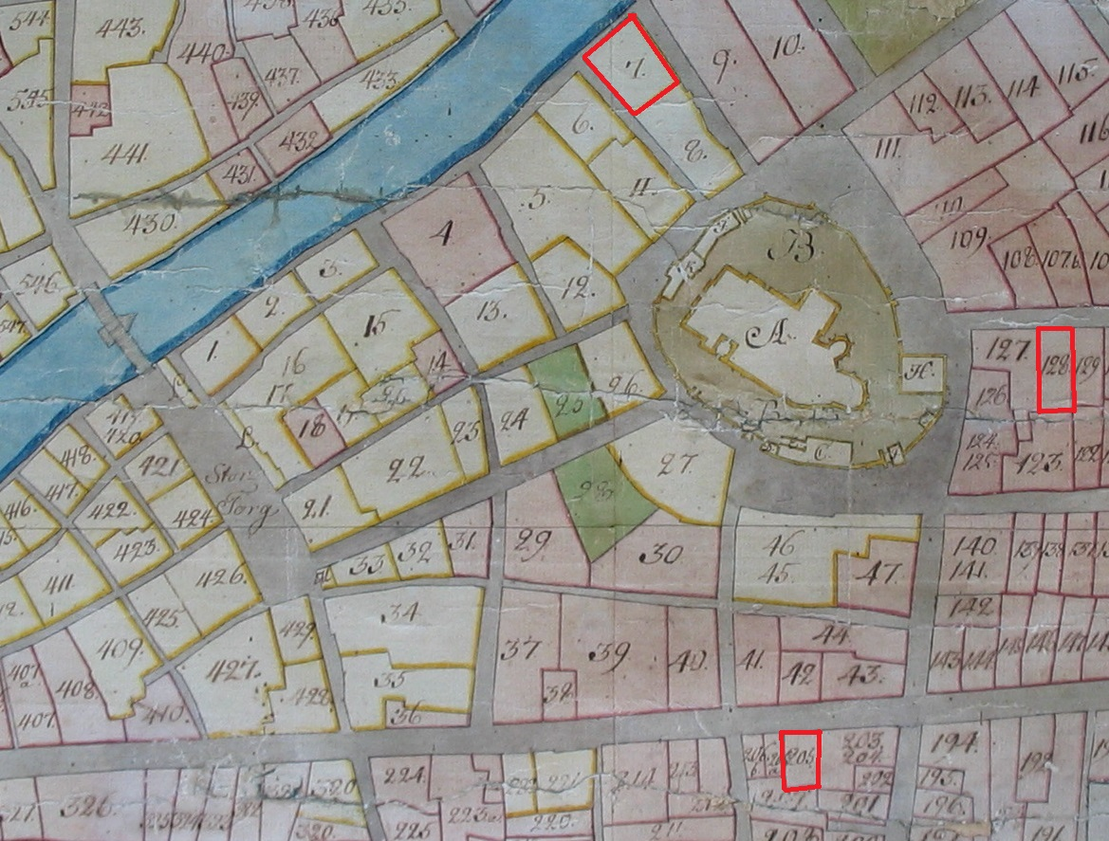

Eskola-Petrejn perheen keskeiset talot Turun keskustassa. Josef Anderssonin ostama Eskolan talo sijaitsi tuomiokirkon takana numerolla 128. Pyhän Ruumiin eli Petraeuksen talo taas sijaitsi kirkon toisella puolella jokirannassa numerolla 7. Perheen tytär Maria ja hänen miehensä Johan Petter Zervitski asuivat Hämeenkadun varrella tontilla numero 205, jonka nimenä oli Poro eli Zervitski. Turun kaupunginarkisto, Daniel Gadolinin Turun kartta (osa) 1754−56. Pasi T. Kuusiluoma 2006. Turun kaupunginarkisto.

Valtuutettuni sotatuomari Johan Humble esitti puolestani raastuvanoikeudelle toukokuussa 1730 kiinnekirjan, joka oli laadittu 19. maaliskuuta 1585 ja josta ilmeni, että Pyhän Ruumiin tonttiin, jonka olin ostanut huutokaupasta hieman ennen pakoani Ruotsiin, ja jolla asuin, kuului myös toinen tontti suoraan joen toisella puolella. Sotatuomari pyysi, että raati antaisi tämän tontin haltuuni. Raati vastasi, että se tekisi asiassa päätöksen, kun saisi nähdä myös huutokauppapöytäkirjan, jolla olin ostanut tontin professori Petraeuksen perikunnalta. Asiaan palattiin marraskuussa. Sotatuomari ilmoitti tuolloin, ettei minulla ollut huutokauppapöytäkirjaa, enkä halunnut enää jatkaa juttua, sillä tonttiin omistusoikeuden saanut kirjuri Johan Brygnel oli valmis luovuttamaan siitä osan minulle ilmankin.

Kaupankäyntini menestyi, sillä tulin yleensä toimeen ihmisten kanssa. Minua pidettiin viisaana ja taitavana kauppiaana, mutta myös hyvänä seuramiehenä, joka osasi vitsailla sekä perheensä että vieraidensa kanssa. Porvarille olikin tärkeää olla vieraanvarainen, kutsua kauppakumppaninsa kotiinsa ja tarjota näille tervetuliaismalja kullatusta pokaalista ja täyttää heidän vatsansa hyvällä ruoalla, kuten Hacks kuvailee minun tehneen. Kohosin merkittäväksi porvariksi hyvässä Turun kaupungissamme:

”Han va, min-san, tåkon artiker man,
Wa trulik ¨rulik åt alla,
Alt Han bå råka, han våka å van,
Ti säller å näll hånom kalla,
Luk å vörstånti bå hantel han va,
Mä sinne härinne som ute.”

”Alti han kämta mät hen han ta vatt,
Mä rämman, mä kumman å parnen;
Unter sej vöttren på Durska han satt
Om taken å nysta han karnen;
Kästerna tura vällkommeli han,
Kaf stricka vörkylta Bukalen;”

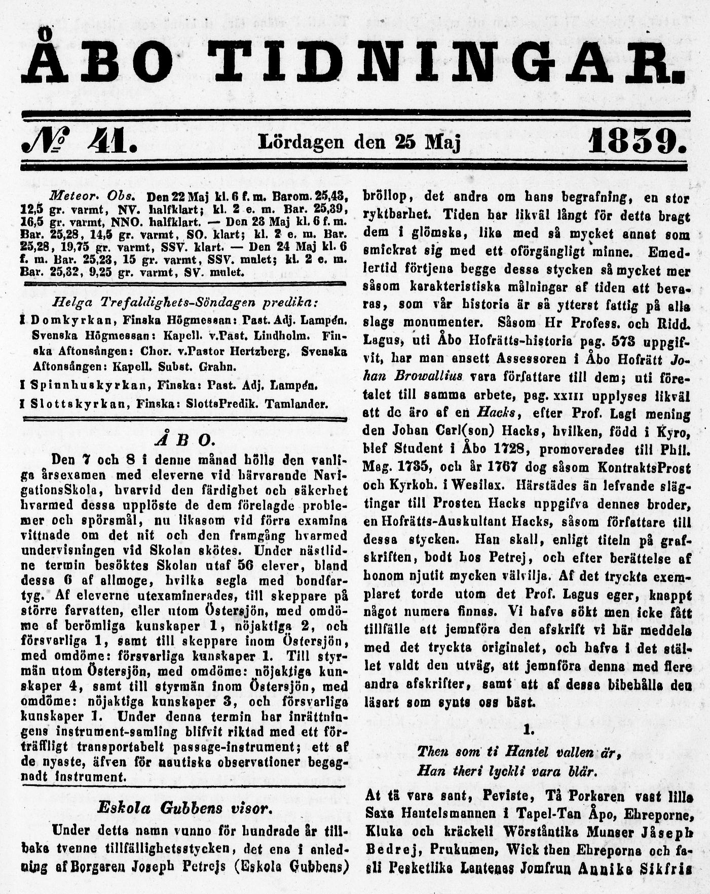
Åbo Tidningar pohti vuonna 1739 sitä, kuka oikein oli Eskola Gubbens visoreiden kirjoittaja. Kansalliskirjasto, Åbo Tidningar No 41, 25.5.1839.

Rahteja ja matkustajia
Tärkeimmäksi kauppa-artikkelikseni muodostui vähitellen suola, jota toin Turkuun Tukholmasta. Lastissa oli usein myös muille kauppiaille ja porvareille kuuluneita suolarahteja. joiden selvittelyistä aiheutui turhaa vaivaa pitkinä oikeudenkäynteinä. Kauppias Johan Merthen tuotti laivallani neljä tynnyriä suolaa syksyllä 1702. Lähetin hänelle sanan kello kuusi lauantai-iltana, että hän noutaisi suolansa. Merthen piti kuitenkin ajankohtaa myöhäisenä pyhää vasten ja hän tuli noutamaan suolaansa vasta maanantaina, kun se oli jo myyty kauppias Henrik Cretalenille.

Asian käsittelyä jatkettiin kämnerinoikeuden puolella tammikuussa 1703. Kielsin ottaneeni Merthenin suoloja vastaan ja arvelin, että koska Merthen oli tuottanut ne laivurillani porvari Klaus Käikäläisellä Tukholmasta, tulisi hänen hakea korvausta tältä. Parin lykkäyksen jälkeen asia otettiin jälleen esille ja Merthenin poika asianajaja Anders Merthen esitti oikeudelle, että koska minä olin palkannut Käikäläisen laivurikseni ja tämän tehtävänä oli ollut myydä minun lastini Tukholmassa ja tuoda siitä saamallaan summalla suolaa Turkuun, olin vastuussa myös Merthenin suolasta. Sanoin, etten ollut tietoinen siitä, että Käikäläinen oli ottanut rahaa Mertheniltä tuodakseen suolaa myös tälle, ja olin ottanut siksi kaiken suolan luullen sitä omakseni. Merthenin poika sanoi minun kuitenkin tarjonneen hänen isänsä suoloja ensiksi tälle ja ottaneen ne vasta sitten itselleni. Käikäläinen kertoi saaneensa 69 taalaria Mertheniltä ja ostaneensa tälle rahalla neljä tynnyriä suolaa. Hänenkin mukaansa minä olin tarjonnut niitä ensin Merthenille ostettavaksi, mutta toimittanut ne sitten muun suolan kanssa kauppias Henrik Cretalenille. Kämneri antoi tuomionsa 20. huhtikuuta ja siinä minut määrättiin luovuttamaan suola Merthenille.

Kaupungin viranomaiset valvoivat suolakauppaani tarkkaan ja sekaantuivat siihen pienimmänkin aiheen saatuaan. Kaupunginviskaali Nils Gedich kertoi kesäkuussa 1722 raadille olleensa minun luonani oikeuspormestarin käskystä ja sanoneensa minulle, etten saisi mitata suolaani muualla kuin virallisen mittaajan luona. Oli nimittäin esiintynyt valituksia siitä, että mittasin suolani itse. Viskaali lisäsi, että kun hän oli kruunaamassa alustani, olin sanonut hänelle, etten perustanut pormestarin ja vielä vähemmän viskaalin sanoista. Totesin hänen mukaansa, että jos joku halusi leikkiä konkursseilla, niin hänestä tulisi kyllä raatimies. Viskaali vaati tästä kunniansa loukkaamisesta minulle rangaistusta. Sairastuin, eikä jutun käsittely enää edennyt oikeudessa.

Kaupankäynnissä piti olla tarkkana, sillä mikäli ei voinut todistaa asiaansa, joutui hyvin todennäköisesti korvaamaan jopa aivan ilman omaa syytään toisen vahingon. Sana ei aina kulkenut kaikkien osapuolien välillä, tai joku osapuolista halusi vetää tahallaan välistä. Niinpä oikeuspormestari Anders Lind kertoi syyskuussa 1711, että asessori Wilhelm Johan Qvensel oli ilmoittanut hänelle kirjallisesti hänen lankonsa Klaus Wallvijkin lähettäneen asessorille kesällä 12 naulaa hienoja ja 13 naulaa karkeampia lankoja minun laivallani. Asessori ei ollut kuitenkaan saanut koskaan näitä lankoja vaan ainoastaan lankonsa kirjeen koskien niitä. Lisäksi asessori oli lähettänyt minun alukseni mukana Tukholmaan 400 munaa ja halusi niistäkin selvityksen. Kielsin ottaneeni näitä tavaroita vastaan ja sanoin, että jos minun väkeni oli tehnyt niin, en ollut saanut siitä tietoa.

Olipa rahdin tilaaja kuka tahansa, olin tarkka siitä, että minulle kuuluvat maksut suoritettiin ennen kuin luovutin lastin tilaajan haltuun. Opetin tämän myös pojilleni. Jouduin tästä tavastani riitaan jopa herra piispa ja tohtori Johannes Gezeliuksen kanssa. Hänen valtuutettunsa ylioppilas Johan Degerman valitti raastuvassa marraskuussa 1711, etten suostunut luovuttamaan herra piispan Tukholmasta tilaamaa kirjapainoa ennen kuin olin saanut siitä rahtimaksuna 150 kuparitaalaria. Degermanin mukaan hinnaksi oli sovittu 120 taalaria tukholmalaisen kirjanpainaja Henrik Christopher Merckellin kanssa. Kerroin sopineeni Merckellin kanssa, että saisin pyytää rahdista haluamani summan, kun se olisi lastattu ja toimitettu turvallisesti perille. Merckellin mukaan olin sanonut Tukholmassa, etten voinut rahdata kirjapainoa 120 taalarin liian halvasta maksusta. Koko kirjapaino ei edes ollut mahtunut täyteen lastattuun kuuttooni, vaan osa siitä oli lastattava Mickel Naulin alukseen. Kun minulle toimitettiin raastuvanoikeuden tuomio asiassa, sysäsin sen pois ja ilmoitin, etten huolinut siitä. Se oli kuitenkin annettu viralliselle leimapaperille, joten oikeus määräsi minulle sakon oikeuden loukkaamisesta. Saman kuun 29. päivänä valtuutettuni pyysi saada takavarikoidut tinavatini takaisin. Oikeus ilmoitti, että saisin ne takaisin lunastettuani ennen hyljeksimäni oikeuden tuomion kolmella hopeataalarilla.

Sattuipa niinkin, että tuomani tavarat jäivät käsiini. Tammikuussa 1725 raastupaan tulivat kaupunginviskaali Nils Gedich sekä kirjansitojamestarit Kristian Trapp, Niclas Erland ja Johan Gummerus, jotka syyttivät minua luvattomasta kirjojen myynnistä. Tuolla kertaa minua edusti oikeudessa vain yksinkertainen teinipoika Simon Lindberg, joka sanoi minun olevan muissa tehtävissä talonpoikien kanssa, koska oli markkina-aika. Olin lisäksi huonovointinen, joten asiaa ei voitu käsitellä enempää. Minua syytettiin jatkossa maaherra Otto Reinhold Yxkullin kirjeen perusteella painettujen arkkien tuomisesta maahan, sitomisesta kirjoiksi ja myymisestä. Täten vahingoitin kirjansitojien ammattikuntaa. Kirjani 200 suomenkielistä virsikirjaa ja 70 katekismusta päätettiin takavarikoida välittömästi kirjansitoja Petter Södermanin luo.

Lähetin oikeuteen valtuutettuni ja vuokralaiseni sotatuomari Jakob Östmanin, joka ilmoitti oikeudelle, että olin tuonut kyseiset kirjat Tukholmasta kirjanpainaja Merckelliltä kirjansitoja Trappin laskuun. Merckellin 15. tammikuuta päiväämää 600 kuparitaalarin laskua Trapp ei ollut kuitenkaan hyväksynyt, ja siksi olin yrittänyt myydä kirjat Södermanille. Kirjansitojat valittivat, että olin antanut itse sitoa kirjoja ja Gummerus oli nähnyt poikani myyvän niitä Hämeenlinnan markkinoilla. Österman sanoi minun kyllä tarjonneen hänelle takavarikoituja kirjoja, mutta hän ei ollut ostanut niitä. Kirjansitojien mukaan olin ilmoittanut myyväni kirjani markan halvemmalla kappaleelta kuin kirjansitojat. Trappia haluttiin kuulla kirjatilauksestaan, mutta hän oli estynyt. Hän ei ollut paikalla seuraavanakaan päivänä, sillä hänen oli sidottava joitakin lääninkansliasta saapuneita akteja. Trapp oli paikalla oikeudessa vasta 25. helmikuuta ja kielsi täysin saaneensa minulta mitään laskua kirjoista.

Maaliskuun 12. päivä kirjansitoja Söderman kertoi myyneensä 30 virsikirjoistani ja häntä kiellettiin myymästä niitä enää lisää ennen jutun loppuun käsittelemistä. Kuusi päivää myöhemmin kerroin oikeudelle tarjonneeni kirjoja ostettavaksi Gummerukselle, mutta tämä oli pitänyt niitä liian kalliina. Tarjosin niitä myös Trappin pojalle, joka sanoi, että hän ilmoittaisi asian viskaalille. Kirjansitojat olivat muutoin sitä mieltä, että he tulivat toimeen ilman minun heille hankkimia kirjoja, sillä he saivat niitä muualta halvemmalla. Minulla oli mielestäni oikeus myydä Merckelliltä tavaroistani maksuksi saamiani kirjoja, mutta kirjansitojat huomauttivat, ettei minulla ollut oikeutta myydä sidottuja kirjoja. Oikeus totesi lopulta minun rikkoneen kirjansitojien ammattikunnan oikeuksia ja minut tuomittiin 40 hopeamarkan sakkoon.

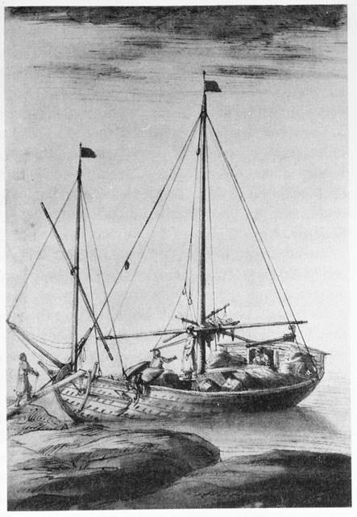
Italialainen diplomaatti Lorenzo Magalotti kuvasi vuonna 1674 ruotsalaisen rannikkolaivan eli kuuton. Markku Haverinen/Suomen merimuseo.

Kuljetin luonnollisesti myös matkustajia rahdin lisäksi. Jalosyntyinen luutnantti Gustaf Reinhold Starck kertoi raadille elokuussa 1724, että hän itse, hänen väkensä ja tavaransa oli tuotu Tukholmasta Turkuun poikani Josefin toimesta minun aluksellani. Mitään tarkkaa rahdin hintaa ei oltu sovittu ja nyt minä vaadin hänen mukaansa aivan liian suurta maksua 36 taalaria. Tällainen hinta ei tullut hänen mielestään kuuloonkaan, sillä hän oli joutunut matkustamaan suuressa hengenvaarassa paljaan taivaan alla kannella, sillä alukseni oli hänen mielestään vanha. Lisäksi hänen vähäiset tavaransa olivat kastuneet aluksen vuotaessa. Ne minä olin vieläpä takavarikoinut maksun saamiseksi. Luutnantti oli tarjonnut jo 18 taalaria kohtuullisena korvauksena matkasta. Starck pyysi, että hän saisi tavaransa aluksestani, sillä hänen matkansa ei sietänyt enempää viivyttelyä. Saimme seuraavana päivänä sovittua erimielisyytemme.

Sain myös luottamustehtävän, kun minut valittiin piika Maria Mårtensdotter Tolpon holhoojaksi. Hänen ollessaan läsnä raastuvassa 1. lokakuuta 1722 halusin saada koko hänen omaisuutensa hoidettavakseni tämän holhoojana. Kysyin Marian äidiltä ja veljeltä Mårten Tolpolta omaisuudesta ja veli lupasi toimittaa Maria osuuden heidän talonsa arvosta käsiini. Luutnantti Abraham Hertman pyysi minua saman vuoden lokakuussa holhoojaksi hänen lapsipuoltensa 800 kuparitaalarin omaisuudelle. Vastasin, että hoitaisi kyllä rahat Hertmanille vekseliä vastaan, mutta holhoojaksi en voinut ryhtyä, sillä holhoojan tehtäväni Maria Tolpon suhteen oli vielä oikeudessa kesken käsittelyn. Hertmanille sanottiin, että hänen tulisi kysyä joku muu holhoojaksi.

Sodasta rauhaan

Kun vihollinen vyöryi Turkuun vuonna 1713, olin pakomatkalla Ruotsissa, jossa asetuin Arbogaan. Koska minulla oli varallisuutta ja hassu ruotsini, saatoin jatkaa kaupankäyntiäni laivallani. En siis joutunut perheineni siihen taloudellisesti surkeaan asemaan, jossa monet pakolaisista joutuivat elämään. Hoidin asioitani tilapäisen kotikaupunkini Arbogan raadin kanssa. Helmikuussa 1716 esitin Arbogan raadille paikallisen maaherran Conrad Ribbingin kirjeen, jolla halusin saatavani 144 kuparitaalaria ulosmitattavaksi porvari Anders Jönsson Ekiltä. Oikeus ilmoitti minulle, että koska muiden velkojien juttuja oli kesken, ei ulosmittausta voitu suorittaa. Kun näiden velkojien saatavat olisi suoritettu, ilmoittaisi oikeus minulle, jäikö Ekin omaisuudesta jotakin yli, jolla maaherran päätös voitaisiin panna täytäntöön. Toukokuussa 1718 esitin raadille kirjallisen valitukseni porvari Georg Forsströmistä. Oikeus antoi tälle viiden hopeataalarin uhkasakon tulla esittämään asiansa oikeudelle seuraavana lauantaina, mutta saimme asiamme sovittua ennen oikeudenkäynnin jatkumista.

Olin jo jättänyt kaupungin ja palannut Turkuun, kun Arbogan raastuvassa todettiin 1. heinäkuuta 1719, että olin asunut kaupungissa jonkin aikaa ja harjoittanut siellä kauppaa. Jättäessäni kaupungin olin luvannut jotakin sen köyhille. Siksi toimitin kirjallisesti pakolainen Johan Zarmanin kautta tätä koskevan määräyksen. Jätin köyhille saatavani kaupungissa, jotka raadin tuli kerätä ja toimittaa köyhäinlippaaseen. Saatavia oli 16 taalaria rovasti Forteliuksen leskeltä, 42 taalaria porvari Anders Ekin leskeltä maaherra Ribbingin kirjeen mukaan ja kolme taalaria säämiskäntekijä Peter Zimmermanilta. Yhteensä summa teki 63 kuparitaalaria.

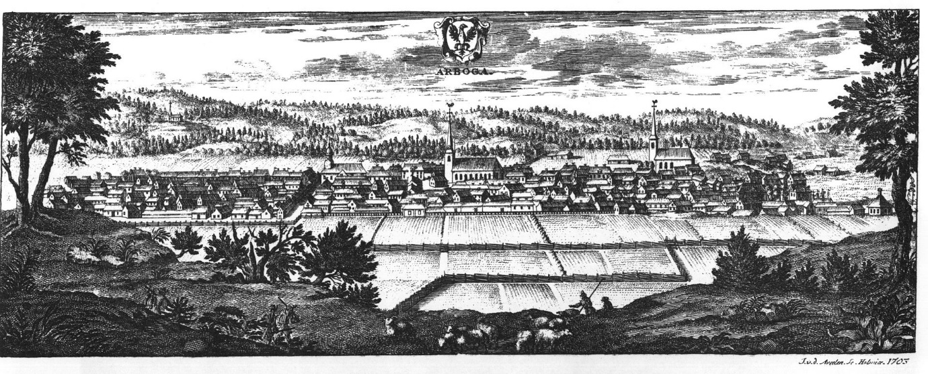
Arboga vuonna 1703. Johannes van den Aveelen. Suecia antiqua et hodierna.

Omaisuuteni koki kovia venäläisen miehityksen vuosina 1713−21. Sain aiheen valittaa venäläisten asettaman paikallishallinnon väärinkäytöksistä. Kun heidät määrättiin keräämään veroja venäläisille, ottivat he ne sieltä, mistä parhaiten saivat välttääkseen rangaistuksen liian pienestä tilityksestä. Valitin raadille siitä, että raatimies Simon Lydeman oli ottanut talostani vuonna 1714 tavaroita 303 kuparitaalarin arvosta kaupungin venäläisen suostuntaveron maksamiseen, kun olin itse pakomatkalla. Oikeuteen oli kutsuttu myös porvarit Matts Tammelainen ja Jakob Uusinabor, jotka olivat toimineet tuolloin veronkantomiehinä. Lydeman esitti ruhtinas Golitzinin hänelle 1716 antaman valtakirjan pormestarin tehtävään. Kun tavarani oli viety, oli Lydeman ollut perheineen pakomatkalla Pohjanmaalla, josta venäläinen toi hänet takaisin kaupunkiin vasta 29. marraskuuta 1716 pormestariksi. Todistajat olivat epävarmoja siitä, kuka tuolloin oli määrännyt verojen keräämisen, mutta ainakin kämneri Mickel Ertman oli ollut paikalla. Lisäksi kauppias Henrik Wächter oli toiminut vuonna 1715 venäläisten määräämänä pormestarina.

Olin tehnyt purjehdusmatkoja pahimmista miehitystoimista rauhoittuneeseen Turkuun vielä sen ollessa venäläisten hallussa. Kaupunki vapautui vihollisesta vasta rauhan solmimisen jälkeen 1721. Turusta löytyi kuitenkin toisenlaisia vihollisia, jotka halusivat suitsia menestystäni ja vapaata yrittämistäni. Kauppias Gabriel Malmelin valitti 18. marraskuuta 1721 heti ensimmäisessä Turun vanhan raadin istunnossa sitten vuoden 1713, että en halunnut luovuttaa hänelle torilla olevaa kauppapuotia. Puoti kuului kauppias Festingin leskelle Helena Schultzille, joka oli vuokrannut sitä aiemmin Malmelinin langolle kauppias Karl Merthenille. Malmelin katsoi tämän perusteella olevansa lähempi mies vuokraamaan sen kuin minä. Lisäksi Merthenillä oli vaimona Helena Schultzin tyttärentytär, joten hänellä oli lähes sukulaisuussuhde kauppapuotiin! Malmelin korosti vielä, että minulla oli muitakin rakennuksia, joissa pitää kauppaani. Minun tuli hänen mielestään ajatella kanssaporvareitani, eikä pitää kaikkea itselläni.

Kerroin vaimo Schultzin luvanneen sekä kirjallisesti että suullisesti käyttööni niin monta hänen rakennustaan, kuin itse halusin, sillä vaimo oleskeli vielä itse Tukholmassa. Esitin tämän tueksi pormestari Balthazar Schultzin vaimo Schultzin puolesta 22. syyskuuta 1721 kirjoittaman kirjeen, jonka mukaan olin tuonut Tukholmasta takaisin Turkuun vaimo Schultzin arkut ja huonekalut. Siitä hyvästä sain varastoida suolani, viinini ja muut kauppatavarani vaimon puotiin ja kellareihin. Tämän perusteella katsoin, että Malmelinin anomus tuli hylätä. Malmelinin mielestä lupa koski vain Schultzin talossa olevaa aittaa ja kellareita, eikä se ulottunut torin kauppapuotiin. Halusin kuitenkin pitää sen hallussani rahtikuluista. Malmelin ilmoitti haluavansa maksaa rahdin saadakseen puodin. Oikeus katsoi, että Malmelin tarvitsi puodin voidakseen harjoittaa kauppaa. Rahtimaksun osalta asia jätettiin auki, kunnes vaimo Schultz palaisi kaupunkiin Ruotsista.

Pyhä Ruumis

Poikani Josef Petrej nuorempi joutui selvittämään jokirannassa tuomiokirkon edessä sijainneen tonttini Pyhän Ruumiin rajoja ja hän vei asian huhtikuun 25. päivä 1750 raastupaan. Hän esitti oikeudelle 13. maaliskuuta 1585 laaditun kauppakirjan, jonka mukaan tontin tuli olla 51 kyynärää pitkä molemmilta sivuiltaan. Oikeuspormestari Roos oli kuitenkin ominut osan tonttia itselleen, niin että sen ala oli pienentynyt. Asian käsittelyä määrättiin jatkettavaksi saman päivän iltapäivällä, ja sitä ennen pormestari Roosin sekä raatimiesten Munsterin ja Kekoniuksen tuli selvittää, saiko poikani nauttia oikean kyynärämitan tonttiaan. Josefin tontti oli hieman Roosin hallitsemaa Peldanin tonttia pidempi, mutta myös kapeampi. Kun uutta mittausta sitten verrattiin vuoden 1585 kiinnekirjaan totesi oikeus, että Josef sai 1½ kyynärää pidemmän tontinosan Peldanin tontin puolella kuin vuoden 1585 asiakirjaan oli merkitty.

Poikani harmiksi olin ominut itselleni luvatta maata tällä tontin rajalla 7½ kyynärää päästäkseen joen paalutukselle ja lastauspaikalle. Toisen eli asianajoviskaali Fleegen tontin puolella tontinosuus oli 8 ¾ kyynärää liian pitkä. Tälle joen päätyosalle rakennettu oluenpanohuone tuli purkaa, jotta tontin pää tuli samalle tasolle muiden tonttien kanssa. Tontin leveyden sen jokipäässä olisi kuulunut olla 56 kyynärää kujalta kujalle vuoden 1585 asiakirjan mukaan, mutta sen todettiin olevan vain 49 kyynärää, eli leveydestä puuttui seitsemän kyynärää. Tämän arveltiin johtuvan siitä, että kenraalikuvernööri Per Brahe oli antanut järjestellä katuja vuonna 1650, jolloin pohjoisen kujan leveys oli muuttunut. Tontin yläpään leveyttä piispa Tammelinin tonttia vasten ei määritelty tarkasti vuoden 1585 asiakirjassa, mutta nyt sen todettiin olevan 42½ kyynärää. Poikani määrättiin purkamaan oluenpanohuoneensa ja luovuttamaan 7½ kyynärää tonttinsa pituudesta pormestari Roosille vapaasti käytettäväksi.

Raatimies Kepplerus ja oikeuspormestari Tolpo totesivat puolestaan, että jos Josef joutuisi luovuttamaan 7½ kyynärää tonttinsa pituudesta sen lisäksi, että hän oli menettänyt jo sen leveydestä huomattavasti, olisi menetys liian suuri verrattuna vuoden 1585 asiakirjan mittoihin. Heidän mielestään riitti, että Josef luovutti tontista niin paljon, että se tulisi joen puolella muiden tonttien tasalle. Tämän ehdotuksen mukaan raja tuli kulkemaan saunan kulmalta ja hän sai pitää oluenpanohuoneen kaivosta puolet suuremmaksi mukavuudekseen. Heidän mielestään regulariteettia eli ruutuasemakaavaa ei voinut noudattaa joen varrella, sillä se oli toisin paikoin kapeampi kuin toisin. Poikani Josef ilmoitti tyytymättömyytensä tähän päätökseen ja aikomuksensa valittaa korkeammalle taholle. Hänelle sanottiin, että hän voisi valittaa kuninkaallisen majesteetin käskynhaltijalle täällä kaupungissa. Mietittyään asiaa hän veti pöytäkirjaan merkityn tyytymättömyytensä takaisin ja tyytyi päätökseen. Järkevänä miehenä hän huomasi, että isän luvatta omima maa ei tulisi pysymään hänen hallussaan.

Sain lisätuloja vuokraamalla huoneita talostani Pyhästä Ruumiista, jonne sopi asumaan useampiakin sieluja, kuin omaan perheeseeni kuului. Esimerkiksi 1720-luvulla palveluksessani olleet laivuri, renki ja neljä piikaa kuuluivat talouteeni ja lisäksi talossani asui vuokralla vuosittain kolmesta neljään perhettä. Vuokralaiseni kuuluivat kaupungin ylempään luokkaan ja heidän ammatteinaan olivat esimerkiksi akatemian kielimestari, kihlakunnantuomari, kauppias. Sotatuomari Jakob Östman ajoi myös asioitani oikeudessa. Vuokralaiseni kauppias Johan Karlsson Scheffer oli minulle velkaa muustakin kuin vuokrasta. Vaadin häneltä huhtikuussa 1724 yhtä velkaa, jonka suuruus oli 1133 kuparitaalaria. Kun vaade tuli raastupaan, saattoi poikani Anders Josefsson todeta sen tulleen maksetuksi. Hän esitti puolestani kuitenkin toisen 871 taalarin laskun. Hän halusi summan merkittäväksi pöytäkirjaan ja sen vakuudeksi Schefferille tulevan perinnön kirjaamista saatavalle. Scheffer myönsi velkansa, mutta pyysi saada aikaa vastata vaatimukseen.

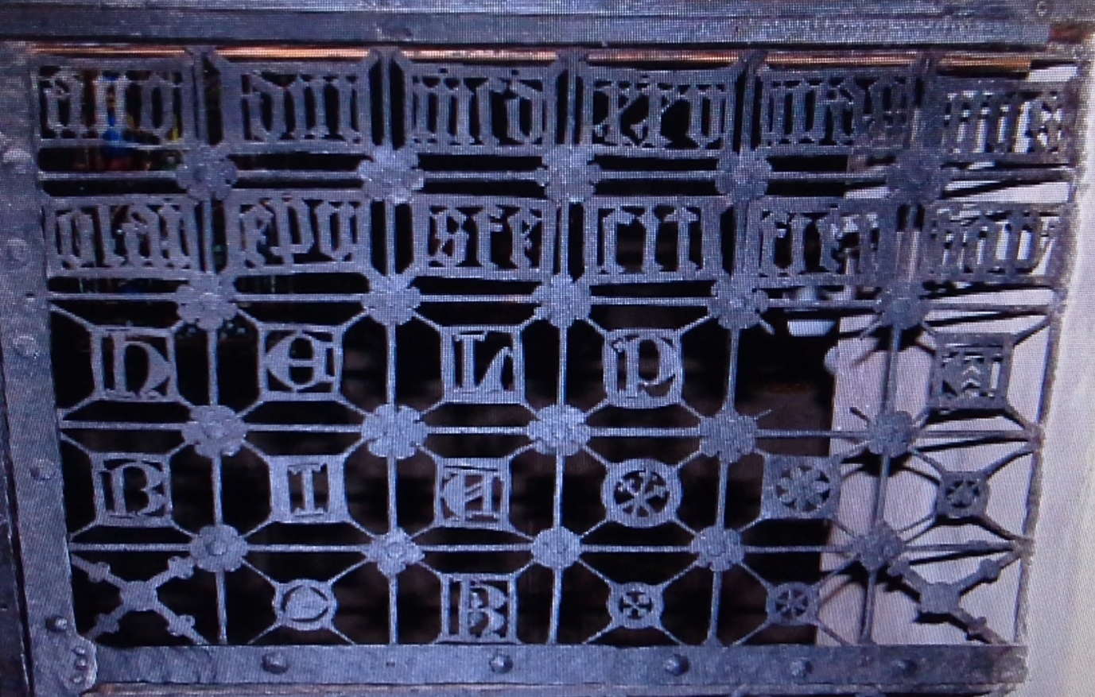

Pyhän Ruumiin eli Tavastin kuorin aidan teetti vuonna 1425 piispa Maunu Tavast tehtyään pyhiinvaelluksen Pyhälle maalle. Petrjden tontti oli kuulunut keskiajalla tälle alttarille. Veli Pekka Toropainen 2019.

Scheffer sai aiheen valittaa huhtikuussa 1724, että olin ottanut ilman raadin lupaa omavaltaisesti hänen kamarinsa avaimen, jossa hän asui vuokralla talossani. Koska olin hänen mukaansa sulkenut hänet pois hänen vuoteensa ja vaatteidensa lisäksi hänen papereistaan, ei hän ollut voinut antaa vastinettaan velkavaateeseen. Vävyni leipuri Johan Jürgen Mühl ilmoitti puolestani oikeudelle, etten aikonut antaa avainta takaisin ennen kuin olisin saanut takuut saatavistani. Oikeus määräsi kuitenkin tavarat annettavaksi takaisin, mutta ilmoitin luokseni lähetetyille miehille, että antaisin ainoastaan paperit ilman takuita. Asia eteni hovioikeuteen ja Scheffer antoi takuunsa vasta 11. heinäkuuta 1724.

Omistamani talon korjaukset etenivät hitaasti ja vaiheittain. Vuokrasin kuitenkin kaikkia mahdollisia tiloja niiden rappeutuneisuudesta huolimatta. Vuokralaiseni kuninkaallisen akatemian kielimestari Jakob De Leklys kertoi raastuvassa juuri ennen joulua 1727, että hän aikoi muuttaa pois vanhasta talostani, jossa hän oli ollut vuokralla kolme kuukautta. Syynä tähän oli se, että talo oli avoin halukkaiden kulkea, sen ikkunat olivat rikki ja ovet lukottomia. Olimme sopineet hänen vuokra-ajastaan ja sen maksusta 36 taalarista, mutta kielimestarin mukaan mitään aikaa ei ollut sovittu. Koska kielimestari oli vieras paikkakunnalla, olin valmis sopimaan hänen kanssaan kolmen kuukauden vuokraksi yhdeksän kuparitaalaria, mihin De Leklyskin tyytyi. Vuokrasin huonetiloja myös kirkon tarpeisiin, mikä sopikin hyvin, sillä olihan taloni kuulunut keskiajalla Turun tuomiokirkon Pyhän Ruumiin alttarille. Niinpä Turun tuomiokirkon taloudenhoitaja maksoi minulle huhtikuussa 1733 kirkkoa koristelleen kuvanveistäjän tarpeisiin vuokraamistani kolmesta huoneesta 50 kuparitaalaria.

Vuokralaisista saattoi olla myös harmia ja suoranaista vahinkoa omaisuudelleni. Riitelin vuokralaiseni hovioikeuden auskultantti Erik Saloniuksen kanssa vuokran ja korvausten suuruudesta vuosina 1727−32. Syytin auskultanttia lisäksi metelöinnistä ja luvattomasta vintin haltuunotosta, jonka seurauksena huoneet olivat tärveltyneet ja niitä ei voitu vuokrata syksyllä edelleen. Lasku koski myös auskultantin saamia lihoja, viiniä, paloviinaa, olutta ja muita tuotteita. Maaherra määräsi auskultantin maksettavaksi 110 hopeataalaria, mutta tämä venytti oikeudenkäyntiä. Vuonna 1728 siihen sekaantui hänen isänsä Nauvon kirkkoherra Gustaf Salonius. Raastuvanoikeus päätti vihdoin maaliskuun 29. päivä 1732, että Saloniuksen tuli maksaa minulle 63 hopeataalaria. Tulin kyllä aiheuttaneeksi harmia naapureilleni itsekin. Katedraalikoulun lehtori Israel Peldan kirjoitti heinäkuussa 1725 raastuvanoikeudelle, että minun, hänen naapurinsa, tulisi siirtää ulkohuoneeni yleiseltä kujalta pois.

Tavallaan uskoton vaimo

Valvoin tarkasti omaisuuttani ja perin saataviani velallisilta. Jouduin kerran puuttumaan ankarasti myös vaimoni toimiin, sillä epäilin niissä epärehellisyyttä. Minulla oli syytä valittaa tammikuussa 1708 kämnerissä, että useat eri henkilöt olivat ryövänneet vaimoltani Maria Henriksdotterilta rukiita. Esimerkiksi räätälimestari Krister Mickelsson oli ottanut lainaan 13 kappaa ja tämä oli tapahtunut tietämättäni. Räätäli sanoi, että hänen vaimonsa lainasi ensin minun vaimolleni rukiita ja leipiä ja Maria maksoi ne takaisin ruiskapoilla. Myös räätälimestari sanoi olleensa tietämätön tästä vaimojen välisestä asiasta. Porvari Johan Hujar kertoi puolestaan, että vaimoni antoi hänelle puoli tynnyriä ohria, mutta se tapahtui maksuksi porsaasta ja leivistä. Hujarin kuului lisäksi saada maksu kolmesta päivätyöstä. Porvari Gustaf Pehmosen leski Gertrud Jöransdotter otti puolestaan vaimoltani tämän pyynnöstä kolme tynnyrillistä viljaa säilytettäväksi omassa aitassaan.

Vaimoani Maria Henriksdotteria itseään kuultiin 4. maaliskuuta. Hän kertoi, ettei häneltä ollut ryövätty mitään viljoja, vaan hän maksoi rukiilla niitä tuotteita, joita hän oli hankkinut talouteemme. Minä en ollut hänen mukaansa aina jättänyt hänelle tarpeeksi viljaa ja muita ruokatavaroita väen ruokkimiseen matkustaessani Tukholmaan ja muualle. En halunnut syyttää ketään talouteemme hankituista ruokatavaroista, mutta kysyin silti vaimoltani, miksi hän antoi viljaa Pehmosen leskelle. Maria kertoi maksaneensa niillä 30 kuparitaalarin velan. Kun oikeus kysyi Marialta, mihin hän otti lainaa, vastasi hän käyttäneensä kaiken talouteensa. Kiistin tämän ja sanoin, että minulta oli hävinnyt neljänä eri kertana kaapistani ja lippaastani yhteensä 310 kuparitaalaria. Epäilin vaimoni ottaneen ne, sillä hänellä oli avain kaappiin. Maria kiisti tämän täysin, mutta halusin kuultavaksi hänen piikojaan, jotka tietäisivät, että vaimollani oli oma avaimensa kaappiin. Minulle sanottiin, että minun olisi tullut antaa kuuluttaa kirkoissa, että vaimoni oli niin uskoton minulle, että hävitti omaisuuttani. Näin tavaroiden joutuminen muille olisi estetty. Valitin vielä uskotonta ja huonosti käyttäytyvää vaimoani oikeudelle ja sanoin, etten voinut enää luottaa talon avaimia tälle, vaan minun täytyi antaa ne piian haltuun.

Useiden asian käsittelyn lykkäysten jälkeen siihen palattiin 6. toukokuuta 1708. Vaimoni Maria vakuutti, että hän oli hoitanut kaikki toimensa talonsa parhaaksi. Väitin edelleen muiden ryövänneen viljaa vaimoltani ja ryypänneen hänen kanssaan. Ajuri Jakob Simonsson, jota syytin viljani varastamisesta myllymatkalla, kertoi, että olin itse säikäyttänyt hänen vaimonsa niin, että tämä oli saanut keskenmenon. Ajuri vaati minua vapauttamaan itseni tästä valallani ja totesi, että se olisi tehtävä, vaikka epäonni veisi minut: ”Joss sinun Kåwalycki wie!”. Kielsin vahingoittaneeni vaimoa ja sanoin, että kun vaimo oli kieltänyt saaneensa mitään viljaa, olin halunnut lyödä hänen kanssaan vetoa siitä, että tämä oli saanut sitä. Asia vietiin päätökseen kämnerissä vasta kesäkuun alussa. Kerroin tuolloin, että kun olin matkustanut helmikuussa Naantalin markkinoille, olin jättänyt vilja-aittani avaimen vaimolleni, joka oli toiminut niin uskottomasti, että hän oli jakanut sieltä viljaani muille. Kämneri antoi päätöksen, jonka mukaan saatoin hakea korvausta viljasta raastuvassa, mikäli niin halusin. En halunnut.

Kun aioin solmia toisen avioliiton vuonna 1722, sain kokea vastustusta lasteni puolelta. He vaativat tietysti äitinsä perinnön selvittämistä, kuten raatikin lain mukaisesti. Oikeus huomautti minulle 22. elokuuta 1722, että jos aioin toiseen avioliittoon, tuli minun teettää ensin perunkirjoitus ja perinnönjako vuonna 1721 kuolleen vaimoni Maria Henriksdotterin lapsilleni jättämästä äidinperinnöstä. Ilmoitin oikeudelle, etten ollut voinut laadituttaa niitä, sillä paperini olivat jääneet Tukholmaan. Tyttäreni Maria Petrejn mies Johan Jürgen Mühl meni raastupaan 15. joulukuuta 1722, kun muu porvaristo oli jo poistunut ja pyysi, ettei minulle annettaisi kuulutuksia avioliittoon, ennen kuin olisin erottanut lasteni äidinperinnön. Tästä lähetettiin sana myös herra piispalle. Avioliittoni Kristina Möllerin kanssa toteutui vasta seuraavana vuonna.

Ennätin käydä pitkän elämäni aikana oikeutta enemmän kuin muistan, enkä luettele tässä kaikkia velkajuttujani. Sen voin sanoa, että menestyin kohtuullisen hyvin ja sain koottua useiden tuhansien kuparitaalareiden arvoisen omaisuuden, jonka voin jättää leskelleni ja lapsilleni. Kuollessani 15. tammikuuta 1735 olin vanhin Turun suomalaisista kotimaankauppaa käyneistä porvareista. Hautajaisistani 23. tammikuuta 1735 tuomiokirkolle maksettiin 60 taalaria hautakammiostani, 20 taalaria kellojen soitosta ja seitsemän taalaria paarivaatteesta arkkuni päällä. Lisäksi papit saivat omat maksunsa siitä, että he osallistuivat hautajaiskulkueeseeni ja pitivät minulle muotokauniin ruumissaarnan, jossa kuvailtiin jumalisuuttani ja hyvyyttäni raamatun lausein. Sen sijaan hautajaisrunoni kirjoittanut Alexander Hacks keskittyi kertomaan myös viimeisistä elinajoistani. Sairastaessani ja kuoleman lähestyessä muistin vaimoani ja lapsiani. Ne velalliset, jotka olivat varakkaita, saivat velkansa kirjoitetuksi velkakirjaani, mutta köyhiltä kuittasin ne jo saaduksi. Pyysin anteeksi niiltä, joita vastaan olin rikkonut ja annoin lopulta sieluni Luojan käsiin, jotta sain nukahtaa rauhassa ikiuneen.

then Ehreporne, Wörsichtika, Rulika, Kamla, jumen then älsta, Porkaren å rymlika winska Hantelsmannen i Åpo, Wader Joseph Bedrei mä Eskola. Then 15. Januari 1735. wantra så saliker pårt, wrån thenna Werten: Å ti hans töta Roppen, mä tur Ähran pekrafwi Åpo Tum-Kyrkan, then 23. bå samma Måna å Åhren.”

”Sichti å richti, tå påst wari siuk,
Han Kumman å Parnen båtäncka;
Kyltika rika pa krifwa sin Puk,
Men alt åt ti Wattiga käncka.
Alla han Kodt, å Wörlåtelsen pe,
Som han sei tänckajurt illa;
Sälen wrån Herta sin Kapare ke:
Sän busta å somna så tilla!

Anders Petrej

Jouduin jo varhain isäni liiketoimien ja tarkan taloudellisuuden vaikutuspiiriin. Sain matkustaa isäni mukana kuutollamme myymään ja ostamaan tavaroita Tukholmassa sekä Pohjanlahden kaupungeissa. Koska isäni kauppa suuntautui ennen kaikkea Turun markkina-alueelle Satakuntaan ja Hämeeseen, tulivat nekin maankolkat tutuiksi. Toisinaan jäin vanhimpana poikana kotimieheksi vastaamaan talostamme. Tein päätöksiä, jotka eivät aina miellyttäneet naapureitamme. Vastasin kuitenkin teoistani kuin mies. Kun Turun tuomiokirkon taloudenhoitaja maisteri Matthias Elg valitti marraskuussa 1721 minun repineen hänen talonsa katon, olin paikalla oikeudessa, mutta taloudenhoitaja itse oli matkustanut pois kaupungista ja asia jäi käsittelemättä. Useinkos naapurit rakensivat räystäänsä niin, että vesi valui toisen pihalle. En ollut suinkaan ainoa, joka repi tällaisen katon hyvässä Turun tapulikaupungissa!
Minua kutsuttiin nuoruusvuosinani laivuriksi, sillä harjoitin kauppiastalomme purjehdusta Itämerellä isäni saaristopurjehdukseen sopivalla kuutolla, joka oli kajuutalla varustettu puolen toistakymmentä metriä pitkä alus. Avioiduin näinä vuosina kauppamatkoillani tapaamani Paraisten Skräbbölen Sara Johansdotter Collandran kanssa. Hänen sukunsa oli toiminut Paraisilla nimismiehinä jo yli sadan vuoden ajan. Kun vaimoni sitten kuoli lyhyen avioliittomme jälkeen, oli oma alukseni vähintäänkin tuuliajolla.

Edesmenneen vaimoni Saran äiti Skräbbölen nimismiehenleski Katarina Hedenia ilmoitti valtuutettunsa kautta marraskuussa 1732 Turun raastuvanoikeudelle, että olin ottanut häneltä kolme tynnyriä silakkaa myydäkseni ne hänen puolestaan Tukholmassa. Nyt hän vaati minulta niiden hintaa 24 kuparitaalaria tynnyriltä. Huomautin oikeudelle, että tästä summasta tuli vähentää minulle laivurina tulevia rahtimaksua neljä kuparitaalaria ja tullimaksuja 16 taalaria. En ollut kuitenkaan voinut myydä silakoita, sillä ne olivat hapantuneet tynnyreissään. Anoppini valtuutettu ilmoitti, että olisin hyvin voinut palauttaa lesken kalat. Vastasin hänelle, etten aikonut tehdä niin, ennen kuin leski Hedenia olisi korvannut minulle maksamani rahti- ja tullimaksut. Oikeus kehotti meitä keskustelemaan asiasta ja päädyimme lopulta sovintoratkaisuun. Sovimme, että minä pitäisin tynnyrit ja maksaisin niistä 15 taalaria kappale. Tällä summalla lyhennettiin kuitenkin parhaillaan kämnerissä käsiteltävänä olleita leski Hedenian velkoja minulle.

Seuraavan kevään 1733 huhtikuussa leski haastoi minut jälleen raastupaan, sillä hän valitti sitä, etten ollut antanut laatia perunkirjoitusta hänen tyttärensä jälkeen. Koska vaimoni oli kuollut lapsettomana ainoan poikamme Johanneksen kuoleman jälkeen, katsoi anoppini olevansa oikeutettu perimään jotakin tyttärensä jälkeen. Ilmoitin hänelle, etten voinut laatia perukirjaa niin kauan kuin hän ei itse ilmoittaisi, mitä kaikkea hän oli ottanut tyttärensä kuolinpesästä. Mainitsin erityisesti kultaketjun, kolme sormusta ja käteisen rahan, joiden tiesin olevan hänen hallussaan. Asia järjestyi, sillä oikeus määräsi minut laadituttamaan perukirjan 4. toukokuuta mennessä. Myös anoppini tuli vannoa valallaan, mitä hän oli ottanut pesästä.

Koska olin Turun porvari ja laivuri, saatoin purjehtia vailla perhehuolia vaimoni kuoltua pitkin Pohjanlahden rannikkoa myymässä rihkamatavaroita ja kirjoja. Viimeksi mainittujen harrastus oli tullut minulle tavallaan perintönä isältäni, joka oli myös kiinnostunut niistä. Talvella tein myyntimatkani reellä ja päädyin myös Pietarsaaren pikkukaupunkiin, joka muodostui sitten kohtalokseni. Tapasin siellä nimittäin paikallisen kauppiaan Johan Steenin tyttären Katariinan, joka antoi syyn toistuville käynneilleni. Majoituin luontevasti hänen isänsä taloon näillä matkoillani.

Koin matkoillani toisinaan myös vähemmän miellyttäviä asioita. Päädyin tammikuussa 1733 kertomaan Pietarsaaren raadille rahoihini kohdistuneesta varkaudesta. Olin edellisenä Paavalin päivänä Pietarsaaren pappilassa vieraisilla, ja sillä välin matkaseuranani ollut entinen merimies Samuel Cajanus otti minun arkkuni avaimen ja vei kauppias Steenin pihalla olleesta tavarakuormastani plooturahoja. Cajanus kielsi tämän ja sanoi, että hän oli vain ottanut arkkuni kanssa samassa reessä olleesta säkistään kaksi kolmen taalarin plootua, jotka hän oli sitten vaihtanut pienempään kauppias Henrik Svartin luona. Minulla oli kuitenkin todistaja, joka pystyi kumoamaan hänen valheellisen selittelynsä.

Kutsuin siis kauppias Steenin tyttären Annan, joka oli mielimäni Katarinan sisar. Cajanus halusi jäävätä Annan sillä perusteella, että hän oli naimaton kuten minäkin. Cajanuksen mielestä Anna saattoi siksi todistaa valheellisesti minun edukseni. Oikeus ei sentään hyväksynyt tällaista hölynpölyä jääväyksen perusteeksi. Annalla oli tarkka silmä ja hän kertoi katsoneensa ikkunasta pihalle, jossa Cajanus seisoi rekikuorman vieressä. Varas oli katsonut tarkkaan ympärilleen ja kun ketään ei näkynyt, avasi hän kiireesti köyden, jolla arkkuni oli sidottu kuormaan. Hän avasi sen kannen ja siirsi päällimmäisenä olleen säkin syrjään. Arkusta hän otti kaksi plootua, mutta niiden arvoa Anna ei saattanut tietää.

Cajanus lukitsi arkun jälleen ja sitoi sen köydellä. Ottamansa rahat hän laittoi takkinsa alle ja meni kadulle portista etelään päin. Hän tuli kuitenkin pian takaisin ja vaihtoi yhden plootun pikkurahaksi. Oikeus luki Cajanukselle tämän Annan todistuksen ja määräsi hänet vannomaan itsensä vapaaksi seuraavana maanantaina, joka oli 29. tammikuuta. Jouduin itse toteamaan tuolloin oikeudelle, että koska Cajanus ei millään tunnustanut tekoaan, en itse voinut mitenkään kuulla tämän väärää valaa, joka vahingoittaisi häntä ikuisuudessa. Siksi annoin asian mieluummin raueta ja oikeus joutui vapauttamaan Cajanuksen syytteestä.

Kun aioin asettua pysyvästi Pietarsaareen, sain kokea suoranaista muukalaisvihaa. Olin majoittunut kauppias Jakob Pelanderin omistamaan taloon kaupungin eteläportin lähelle hänen vuokralaisekseen. Helmikuun 23. päivä vuonna 1734 tulin Pietarsaaren torille eräiden talonpoikien kanssa, joilta olin ostanut kuusi tynnyrillistä tervaa. Aikomuksenani oli viedä tynnyrini ja talonpojat majapaikkaani. Pelander seisoi torilla muiden kauppiaiden kanssa ja huusi aivan yllättäen minulle: ”Mikähän mies sinäkin oikein olet? Ja mitä sinä täällä teet hunsvotti? Painu tuhannen pirun kanssa sinne eteläportin hämäläispirttiin mistä olet tullutkin!”. Samalla hän tönäisi minua rintaan. Kun en voinut antaa moisen käytöksen jäädä huomiotta, kutsuin häntä itseään kanaljaksi, hunsvotiksi ja haavasilmäksi. Pelander vertasi minua vielä yksinkertaiseen mylläriin ja käski painua takaisin Turkuun jauhamaan viljojani. Halusin poistua paikalta, mutta hän juoksi minut kiinni ja tönäisi nurin lumikasaan. Hän olisi varmaankin pahoinpidellyt minut pahanpäiväisesti, mikäli tuleva appeni Johan Steen ei olisi juossut paikalle ja pelastanut minua hänen kynsistään.

Pelander kielsi haukkuneensa minua ja sanoi tönäisseensä minut lumikasaan siksi, että minä olin haukkunut häntä. Porvari Matts Strang sekä kauppiaat Hans Flyger ja Karl Bäck sentään todistivat minun sanani oikeiksi. Kauppias Flyger kertoi riidan kehittyneen siitä, että Pelander ei voinut sietää sitä, etten ollut vielä vannonut porvarinvalaani ja en ollut siten velvollinen maksamaan porvarismaksujani kaupankäynnistäni Pietarsaareen. Todistajat lisäsivät vielä, että olin vastannut takaisin Pelanderin kysyessä, mikä mies minä oikein olin. Myönsin ivanneeni häntä sanomalla, että minä sentään olin ollut jo mies silloin, kun Pelander vielä leikki hevosenkakkaroilla torilla. Minun täytyi myöntää sekin, että olin toivottanut vastapuolelleni ja tämän tovereille kissanpaskat! Jatkoimme sananvaihtoa ja tönimistä kilpaillessamme torilla vielä myytävänä olleesta tervasta. Kun oikeus oli tutkinut tarpeekseen riitaamme, mätkäisi se meille kummallekin 40 hopeamarkan sakon torirauhan rikkomisesta.

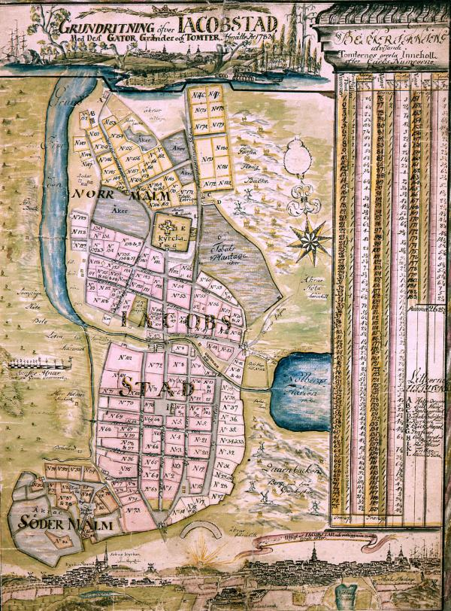

Pietarsaaren kartta vuodelta 1783. Pietarsaaren kaupunginmuseon asiakirja-arkisto.

Myös Pietarsaaren virkamiehet tarkkailivat toimiani, jotka eivät olisi aina kestäneet päivänvaloa. Kaupunginviskaali Karl Rothoff syytti minua maaliskuussa 1734 laittomasta etukaupasta. Kaikki talonpoikien myymät tuotteet olisi pitänyt tuoda ensin torille kaikkien kauppiaiden saataville. Syyllistyin totisesti etukauppaan, kun menin maaliskuun 17. päivän iltana iltajumalanpalveluksen jälkeen kaupungin itäisen tulliportin ulkopuolelle ja ostin tervaa talollinen Johan Jakobssonilta. Maksoin kyllä tervastani tullin. Koska minä en ollut vielä vannonut porvarinvalaani ja minua oli jo syytetty useaan kertaan kaupungin kauppiaiden oikeuksien loukkaamisesta, halusi viskaali näpäyttää minua tällaisesta toiminnasta. Kerroin ostaneeni tervan jo aiemmin ja se oli vain odottanut tullimaksujen suorittamista. Oikeus totesi minun kuitenkin syyllistyneen laittomaan etukauppaan, koska vein tervan suoraan kotiini tarjoamatta sitä torilla. Oikeus tuomitsi minut menettämään tervan ja maksamaan 40 hopeamarkan sakon.

Sain vielä samassa kuussa aiheen valittaa kauppias Henrik Svartin levittävän minusta huhua, että kävin laitonta etukauppaa tervalla jo tulliportilla ja lupasin talonpojille yhdeksän taalaria tervatynnyriltä. Tällä hän väitti minun polkevan hintoja ja aiheuttavan vahinkoa kaupungin varsinaisille porvareille. Svart halusi osoittaa sanansa tosiksi tullikirjuri Jakob Nummelinin avulla. Tämä kertoi minun olleen usein eteläportilla ja kyselleen talonpojilta, kenelle nämä myisivät tervansa. Osa talonpojista oli nimittäin niin kutsutussa majamiehisyyssuhteessa tiettyihin porvareihin, joille he veivät tervansa suoraan. Osa talonpojista kun oli velkaa jollekin kauppiaalle ja heidän oli pakko toimittaa kauppatavaransa velkojensa maksuksi, ottaakseen taas uutta velkaa ostoksillaan. Nummelinin mukaan oli lisäksi rukoillut häntä ostamaan tervan laskuuni niiltä talonpojilta, jotka eivät olleet velkaa porvareille tai olleet jo myyneet tervaansa muuten jollekulle. Asettumiseni kaupunkiin ei siis sujunut mitenkään tasaisesti.

Jakob Pelander oli jälleen kimpussani 6. huhtikuuta 1734 ja valitti raastuvassa, että olin myynyt hänelle edellisen Kynttilän päivän aikaan kuusi leiviskää tupakkaa, jonka olin sanonut olevan hollantilaista laatua. Pelanderille selvisi hänen sanojensa mukaan myöhemmin, että se olikin tuotettu tukholmalaisessa tupakankehräämössä. Sanoin yleisen raastupapäivän porvariston kokouksessa, ettei Pelander ymmärtänyt kaupankäynnin päälle edes sen vertaa, että osti tukholmalaista tupakkaa hollantilaisena. Väitin kaiken johtuvan pelkästä väärinymmärryksestä. Oikeus määräsi minut vannomaan valallani, etten ollut huijannut Pelanderia tarkoituksella. Oikeus kehotti minua tavan mukaan miettimään valan vakavuutta ennen sen vannomista. Jätin valan vannomisen sikseen ja palautin osan tupakan myymisestä saamistani rahoista, sillä oikeus katsoi minun myyneen sen liian kalliilla sen laatuun nähden. Oikeusjutun seurauksena minun tuli lisäksi muuttaa seuraavana maanantaina pois Pelanderin omistamasta tulliaidan eteläportin luona sijaitsevasta talosta ja maksaa siitä hänelle tähänastisena vuokrana 18 kuparitaalaria.

Talouteen kuuluvaa palvelusväkeä oli toisinaan vaikea saada ja jouduin muiden lailla pestaamaan sitä mistä parhaiten taisin. Yksityisen kauppiaan ja kruunun edut saattoivat mennä silloin ristiin ja tiesihän sen, kumman etu voitti. Talollinen Hans Eriksson Stara valitti toukokuussa 1734 minun pestanneen hänen poikansa Jakob Hanssonin ilman vanhempien lupaa kesäpalvelukseen. Vanha ja sokea isä olisi tarvinnut pojan kotitilan töihin. Sanoin pojan tarjoutuneen itse minulle töihin. Koska Stara oli kuitenkin kruununtila ja Jakob oli henkikirjoitettu sinne ja hänen isänsä oli avun tarpeessa, määräsi oikeus hänet palaamaan tilalle.

Myös appeni perhe joutui meidän kaikkien kunniaa loukkaavien puheiden kohteeksi. Johan Steen valitti tullikirjuri Jakob Nummelinin pilanneen hänen tytärpuolensa Anna Snabbin maineen syksyllä 1733 väittämällä tämän elävän lihallisessa yhteydessä kihlakunnanvouti Anders Zephrinin kanssa. Nummelin ilmoitti oikeudelle tietävänsä neitsyt Annasta vain kunniallista ja hyvää. Todistaja Anna Holm kertoi kuitenkin, että kun hän oli kuullut edellisenä syksynä Nummelinin mahdollisesti aikovan avioitua Anna Snabbin kanssa, oli hän käskenyt tätä kiirehtimään, sillä pian vietettäisiin appeni oman tyttären Katarinan ja minun häitäni. Tällöin Nummelin oli sanonut, että pthyi, hän ei huolisi moisesta Annasta, joka makasi voudin kanssa. Vaimo Holm kävi Vaasassa, olivat useat kyselleet asian todenperäisyyttä. Oikeus totesi, ettei ketään voitu syyttää erikseen neitsyen kunnian pilaamisesta, sillä niin monet olivat puhuneet siitä.

Jouduin hoitamaan samoihin aikoihin myös omia perheasioitani Turussa. Palkkasin valtuutetukseni tammikuussa 1735 hovioikeuden asiakirjakirjuri Henrik Tammelin, jotta minun ei tarvinnut oleskella Turussa pitkiä aikoja, joita tällaiset perintöoikeudenkäynnit tavallisesti vaativat. Olin kuitenkin perheen vanhempi poika ja näytti siltä, että jo vuoteeseen sidottu isäni Josef Eskola eli Petrej kävi kohti kuolemaa. Kuun lopulla Tammelin sitten ilmoitti raastuvanoikeudelle, että hän toivoi maistraatin määräävän edesmenneen isäni perunkirjoitukseen luotetut miehet. Purjehdin takaisin Turkuun myöhemmin keväällä ja anoin toukokuussa, että pesän saatavat maaseudulla tulisi selvittää, sillä aioin purjehtia pian takaisin Pietarsaareen. Matkani kuitenkin venyi, sillä isäni leski Kristina Möller halusi vielä 19. toukokuuta minun ja veljeni Josefin vannovan, ettemme me olleet pimittäneet mitään siitä isämme omaisuudesta, jonka olimme saaneet käsiimme hänen vielä eläessä. Äitipuoleni halusi minulle lisäksi kiellon matkustaa Pietarsaareen, ennen kuin olisin vannonut valan.

Pääsin vähitellen sisään Pietarsaaren kaupungin piireihin ja minut valittiin yhdessä tullikirjuri Anders Konstin kanssa keräämään kaupungille tulevia sakkorahoja. Kaupunginviskaali Karl Rothoff sai tästä syyn kutsua meidät maaliskuussa 1739 raastuvanoikeuden eteen tilittämättömien sakkorahojen vuoksi. Selitin kyllä oikeudelle, että olin tilittänyt rahat omalta osaltani Konstille, mutta minulla ei ollut kuittia asian varmuudeksi. Kun asiaan palattiin huhtikuussa, ei sitä voitu käsitellä, sillä olimme molemmat vuoteenomina sairauden vuoksi. Ja koko juttu kuivui myöhemmin kasaan, kun puuttuvat rahat löytyivät ja tulivat tilitetyksi kaupungin kassaan.

Muutin perheineni Hämeenkyrön pitäjän Mahnalan kylään vuonna 1739, sillä aioin perustaa sen laajoja metsiä ajatellen sahan, jonka tuottamat laudat olisin kaupannut hyvällä voitolla Tukholmaan. Suurkaupunki laajeni ja nieli niin paljon rakennustarvikkeita, kuin sinne vain pystyttiin toimittamaan. Hämeenkyrön kirkkoherra Johan Tauler anoi Asumaniemen metsän katselmusta maaherralta. Paikalle määrättiin kuultavaksi pitäjän vanhimpia 90 vuotta täyttäneitä miehiä, sillä kirkkoherra katsoi, että osa metsästä kuului pitäjänkirkolle. Oikeudelle ilmoitettiin, että eräs mieshenkilö Turun Eskolan kauppahuoneesta, joka oli sittemmin asettunut Pohjanmaalle, oli nyt muuttanut metsään ja aikoi perustaa sinne sahan. Kun oikeus ei tiennyt edes nimeäni, otti se aikalisän ja siirsi asian käsittelyn syksylle, kunnes minutkin olisi tunnistettu ja saatu haastettua kertomaan kantani. Pelkäsivät nimittäin, että se saha, jonka aioin perustaa metsään, kuluttaisi myös kirkon omaisuutta. Syksylläkään asian käsittelystä ei tullut mitään, sillä jätin menemättä käräjille, kuten monet asiasta tietävät vanhat miehetkin, jotka oli haastettu paikalle. Meille annettiin viiden hopeataalarin uhkasakko saapua seuraaville käräjille antamaan selityksemme.

Mouhijärven kirkkoherra kunnianarvoisa Michael Polviander ilmoitti käräjillä maaliskuussa 1742, että Turun tuomiokapituli oli määrännyt hänet valvomaan kirkon etua Asumaniemen metsän käytössä. Oikeus halusi kuulla minulta, mitä aioin tehdä sahan suhteen. Ilmoitin, ettei minulla ollut mitään aikomusta perustaa sahaani juuri tähän metsään, joten kirkko sai olla siinä suhteessa rauhassa. Oikeus halusi silti kuulla, kuka metsän omisti. Hämeenkyröläisillä näytti olevan hallussaan pitkän iän salaisuus, sillä 90-vuotiaaksi itsensä arvioiva Mäkelän Erik Sigfridsson kertoi kuulleensa satavuotiaaksi eläneeltä isältään ja 130-vuotiaaksi eläneeltä isoisältään, että metsä kuului yksin kirkolle.

Oma elämäni jäikin sitten lyhyemmäksi, noin 40 ajastaikaan. Kuolemani tapahtui perheeni asuessa Hämeenkyrössä ja jäi merkitsemättä sekä Hämeenkyrön seurakunnan että kotipaikkani Pietarsaaren kirjoihin leskeni hankkiessa ruumistani kotiin ja tehdessä pikaista muuttoa isänsä hoiviin. Eihän päivällä niin väliä olekaan, mutta kuolema sattui maaliskuun 1742 ja vuoden 1744 välille, sillä viimeksi mainittuna aikana vaimoni Katarina Steen ja kaksi eloon jäänyttä tytärtämme Maria ja Anna Katarina merkittiin asuviksi appeni Johan Steenin taloudessa Pietarsaaressa. Leskeni Katarina avioitui vuonna 1753 uudelleen itseään 22 vuotta vanhemman akatemian voudin Johan Lundvikin kanssa ja muutti tyttäriemme kanssa tämän tilalle Karkun Huidaan. Tätä onnea hänellä ei kestänyt kauan, sillä tuore aviomies kuoli jo seuraavana vuonna. Katarina otti vielä vuonna 1765 kolmannen miehen tilansa voudista Abraham Tennbergistä. Tämä kuoli vuonna 1778, kymmenen vuotta ennen Katarinaamme.

Josef Petrej nuorempi

Vanhempi veljeni Anders Petrej kulki kaupalla isäni mukana ja ihastui matkustamiseen niin, että päätti muuttaa kokonaan pois Turusta. Niinpä kauppiastalomme Pyhä Henki ja liiketoiminnan ylläpito Turussa jäi minun hartioilleni. Jouduin kuitenkin selvittämään ensin isäni kuolinpesän asioita, ennen kuin saatoin aloittaa itsenäisen porvarin elämän.

Koska veljeni Anders Petrej oli muuttanut Pietarsaareen, jouduin hoitamaan isäni tammikuussa 1735 tapahtuneen kuoleman jälkeen hänen perintöasioitaan äitipuolemme Kristina Möllerin kanssa. Raastuvanoikeus kutsui äitipuoleni ja minut antamaan selityksemme perintöasiassa 29. tammikuuta. Kristina Möller meni tuolloin itse oikeuteen, mutta minä lähetin sinne kiireideni vuoksi valtuutettuni sotatuomari Johan Humblen. Hän esitti oikeudelle kaksi jakokirjaa, jotka oli laadittu isäni eläessä 6. syyskuuta ja 10. joulukuuta 1734. Niiden mukaan leski sai jäädä pesään ja me lapset saimme oman osansa perinnöstä. Lesken tahto oli, että omaisuus sekä saatavat ja velat jaettaisiin heti. Asiaan palattiin helmikuussa. Laaditut jakokirjat haluttiin kiistää ja raadilta pyydettiin laillista perinnönjakoa. Leski Möller halusi meidän poikapuoliensa vannovan, ettemme olleet pimittäneet mitään siitä isämme omaisuudesta, jonka me olimme saaneet käsiimme hänen eläessään. Lokakuun 1. päivä äitipuoleni valitti, että pesän jakoa ei voitu suorittaa loppuun, sillä minä en ollut toimittanut kaikkia siihen kuuluvia velkakirjoja. Asian käsittelyä jatkettiin vielä lokakuussa 1735, ennen kuin perintöasia saatiin ratkaistua äitipuoleni kanssa.

Seurasin isäni jälkiä Turun porvarina ja kävin kauppaa hankkimalla talvisin tuotteita Hämeestä ja myymällä ne kesän purjehduskaudella Tukholmaan. En pyrkinyt koskaan kauppiasluokkaan, joka kävi ulkomaankauppaa, vaan tyydyin alempaan porvarin asemaan kotimaankaupassa. Minulla kun oli isäni kanssa kauppamatkoilla hankkimani suhteet talonpoikiin ja pääkaupungin kaupallakin saattoi rikastua. Alexander Hacks kuvasi kauppaani mainiosti kirjoittamassaan häärunossani, joka matki isäni käyttämää ruotsia hauskasti. Ostin hänen mukaansa eläimet, viljat ja jopa karhun, suden, saukon ja ketun nahat näiden selästä!

”Mutta när änteli sitt´ then kalla Hystena komma,
Tanna han ej; nej nej; hui-hai; ole-vai; utan tryker
Wlink hela Davas-Lan krink, så tä pakom Honom ryker:
Far som en Gar i kalopp, köper op Får, Kunar och Uxar,
Keter å Påckar så wint uta Pynträna låckar å luxar.
Kurnena, Kauran å Råk, mä Mörenä Mölen å Malten,
Kädtor, Kinckan å Läsk, juwäl hela Suckan å Kalten,
Erter, Pynor å Talk, Lärt, Humlana, Nisun å Krynen,
Hampan, Linen å Past: ju om tä kommer i Synen
Tå uti Pyrtänä tär, ti Kinnä som sitta på Rycken
Wast uppå Pörnär å Wark, om tä wara Trättie tycken:
Mårtar å Kättuna mä, som Pynträn i Skugen wå kiuta.”

Pikkuviha ei mennyt minulta ohi ilman kahnauksia, vaikka kaupunkia miehittäviä venäläisiä sotilaita oli kielletty heidän maaherransa toimesta häiritsemästä meitä kaupunkilaisia. Kaksi venäläistä krenatööriä keksi nimittäin syyttää minua siitä, että olin syyttänyt heitä turhaan varkaudesta. He menivät oikeuspormestari Roosin kotiin kantelemaan minusta ja sanoivat, että he olivat tiistaiaamuna 5. toukokuuta 1743 ajaneet takaa hänen ylhäisyytensä, heidän kenraalimajurinsa ja maaherransa von Campenhausenin karannutta hanhea, kun minä olin puuttunut asiaan. Miehet juoksivat harmaan hanhen perässä Multavierulla ja näin taloni kulmalta joen toiselta puolelta koko tapahtuman. Mielestäni hanhi näytti kuuluvan nahkurimestari Richterille ja huomatessani tämän ulkona huusin häntä varomaan hanhiensa puolesta. Kun krenatöörit saivat linnun kiinni, soutivat he joen yli ja ottivat minut kiinni sekä pahoinpitelivät ja haukkuivat minua. Itse en loukannut miehiä millään lailla, vaan pukeuduin ja annoin viedä itseni kuvernementin kansliaan, jossa minut päästettiin vapaaksi.

Todistajani tykistön hantlankari Friskin vaimo Elisabet Hyssingin, humalatarhan renki Krister Mårtenssonin ja piika Johanna Maria Pihl kertoivat oikeudelle minun varoittaneen Richteriä, jonka jälkeen krenatöörit tulivat joen yli. Heidän todistuksensa mukaan toinen heistä tuli sisälle talooni ja riepotteli minua hiuksista sekä repi paitani. He haukkuivat minua kanaljaksi ja hunsvotiksi sekä useilla venäläisillä sanoilla, joita todistajat eivät olleet ymmärtäneet. Krenatöörit uhkasivat viedä minut kansliaan kuulusteluihin ja koko tämän ajan minä käyttäydyin kohteliaasti ja ainoastaan tönäisin krenatöörin luotani tämän aikoessa lyödä minua. Juttua päätettiin lykätä, kunnes nämä nimeltään tuntemattomaksi jääneet krenatöörit saataisiin oikeuteen. Asiaan ei kuitenkaan enää palattu.

Jouduin kärsimään vääryyttä myös omien kaupunkilaisteni taholta. Kerroin raastuvassa kesäkuussa 1745, että olin vetämässä nuottaa Aurajoessa Piispanpellon alapuolella 25. toukokuuta, kun herra piispa ja tohtori Jonas Fahlenius tuli paikalle kahdeksan miehen kanssa ja ottanut nuottani pois. Halusin saada sen takaisin, mutta oikeudessa ei ollut tuolla kertaa piispan edustajaa, joten juttua jouduttiin lykkäämään. Asiaan palattiin 10. kesäkuuta, jolloin raati totesi, että se halusi kuulla porvariston mielipiteen oikeudestani kalastaa joessa.

Solmin toukokuussa 1750 porvari Karl Bromanin kanssa kaupan neljästä silakkatynnyreistä Turun sillalla. Paikka oli hyvä, sillä sen kulkijoista saimme todistajat kädenlyönnillemme. Menimme taloni kellariin tarkastamaan tavaran ja totesin, että olin solminut kaupan liian halvalla. Pyysin siis Bromanilta taalarin enemmän tynnyriltä, mutta hänpä ei enää suostunutkaan kauppaan. Vein asian raastupaan, jotta se olisi kuullut todistajiani siitä, että kauppamme oli laillinen ja siksi myös pitävä. Porvarit Matts Åkare ja Krister Tymppi tiesivät kertoa, että Broman lupasi kustantaa kaupanpäällisiksi meille yhteisen kannullisen viiniä viinikauppias Adolf Reinhard Heldtin luona. Kun pyysin tynnyreistäni korkeampaa hintaa, kieltäytyi Broman maksamasta viiniäkään ja pyysi todistaja Tymppiä mukaansa juomaan kannullisen, mistä hän kuitenkin kieltäytyi. Kauppa jäi lopulta sikseen, sillä Broman ilmoitti, ettei hän halunnut silakoita enää. Etsiessäni tynnyreilleni uuden ostajan en enää pyytänyt niistä kaupan solmimisen jälkeen korkeampaa hintaa.

Solmin avioliiton kesäkuussa 1732 Paraisilta kotoisin olleen talollisentyttären Anna Sigfridsdotter Widbergin kanssa. Kodissani vuokralla asunut Alexander Hacks kirjoitti meille hauskan häärunon, joka herätti paljon huomiota, sillä sen ruotsi mukaili isäni käyttämää hauskaa kyökkikieltä.

”Tå Pårkaren vast lilla Saxa-Hantelsmannen i Tapel-Tan Åpo, Ehreporne, Kluka och kräckeli Wörståntika Munser Jåseph Bedrej, Prukumen, Wick then Ehreporna och farli Pesketlika Lantenas Jomfrun Annika Sikfris Tuter, Pruden, Ti Ekta, som uti myky Fyrnäma Folckenas närvarante, Kedte i Åpo. inuti Eskola Kårten, justament mittibå Tan pakom Missommars Taken, i then Åren 1732.”

Häähuone oli koristeltu asianmukaisesti ja ruokaa ja juomaa oli tarjolla niin paljon, kuin laki salli. Isäni oli erityisen innoissaan juhlapäivästä, sillä hän oli seurallinen ihminen, joka viihtyi tällaisissa väenkokouksissa. Hacks kuvasi myös isäni Josef Petrej vanhemman iloa hänen tervehtiessään vieraita. Hacksia huvitti se, – tietysti hyväntahtoisesti – kun isäni tuntui tanssivan riemusta jalojen herrojen, komeiden matamien ja hyveellisten neidot saapuvat pitoihin.

”Hei, si! Ku-Ta! säker ja,
J Ferumma Kuherrar härinnä,
Kranna Matamerna mä,
å Jomfrur af Tyktika Sinnä!
Hei gära hiertandes hei!
huru ha ti här innä så fäja?
Woi huru kräckeli krant!
ai-ai! ui hwasku ja säja!”

Hääruno toivotteli meille runsain mitoin onnea elämään. Maljojemme ja aittojemme tuli olla aina täysiä ja kaiken hyvän piti jatkua läpi elämämme aina harmaahapsiseen vanhuuteen.

”Men vörst Prukum och Prut ku lycka tillynska ropa
At Ti nu Påta vå, then Titen Thi lefva tihupa,
Kålfven af Parnena full, som vackert sjunka å skråta!
Källaren full uta Fin, uta Pränfin, Ölen å Låtar!
Fisthus, änta ti Tak mä hva som tåker at äta!
Putana mä uta alt tä man plä väka å mäta!
Påsar å Punkana tur, af Saxan-Daleri tinna!
Lyckana ha uti alt! å alt på Hantelen vinna!
Alti må kräseli pra! å sän uti Himmelen lippa!
När Ti pli kamla å krå oh hållas ej mer uti kippa!!!!”

Isäni sai mieluisan miniän Annikastani, sillä tämä omasi suuren joukon naisellisia hyveitä. Hän oli rauhallinen ja miellyttävä käytökseltään ja hänen kasvonsa olivat kauniit ja poket punaiset kuin ruusut ja kukkaset. Vanhenevan isäni mieltä lämmitti myös se, että Annika osasi keittää vellit ja puurot sekä kattaa pöytään paistit ja sopat:

”Som war wicker å nätt,
Pehakeli, Tilla, Ferummer;
Kön Uppå Kinträna mä,
å röter som Rusor o Plummor;
Som kan Fällink å Kröt,
wast wärska ku Wiskena kuka;
Teken å Såppan å alt
uppå Purtena hämta å tuka.”

Oli kotielämässämme toki säröjäkin, mutta ne eivät olleet aina meidän puolisoiden välisiä, vaan liittyivät muihin taloutemme jäseniin. Jouduin valittamaan raastuvassa helmikuussa 1743 sitä, että piikamme Kaisa Henriksdotter oli lähtenyt luvatta palveluksesta, vaikka vaimoni oli pestannut hänet laillisesta 12 hopeaäyrillä vain kaksi viikkoa aiemmin. Kaisa väitti minun itseni ajaneen hänet pois, enkä minäkään enää huolinut häntä palvelukseen, vaikka Kaisa tarjoutui palaamaan talouteemme.

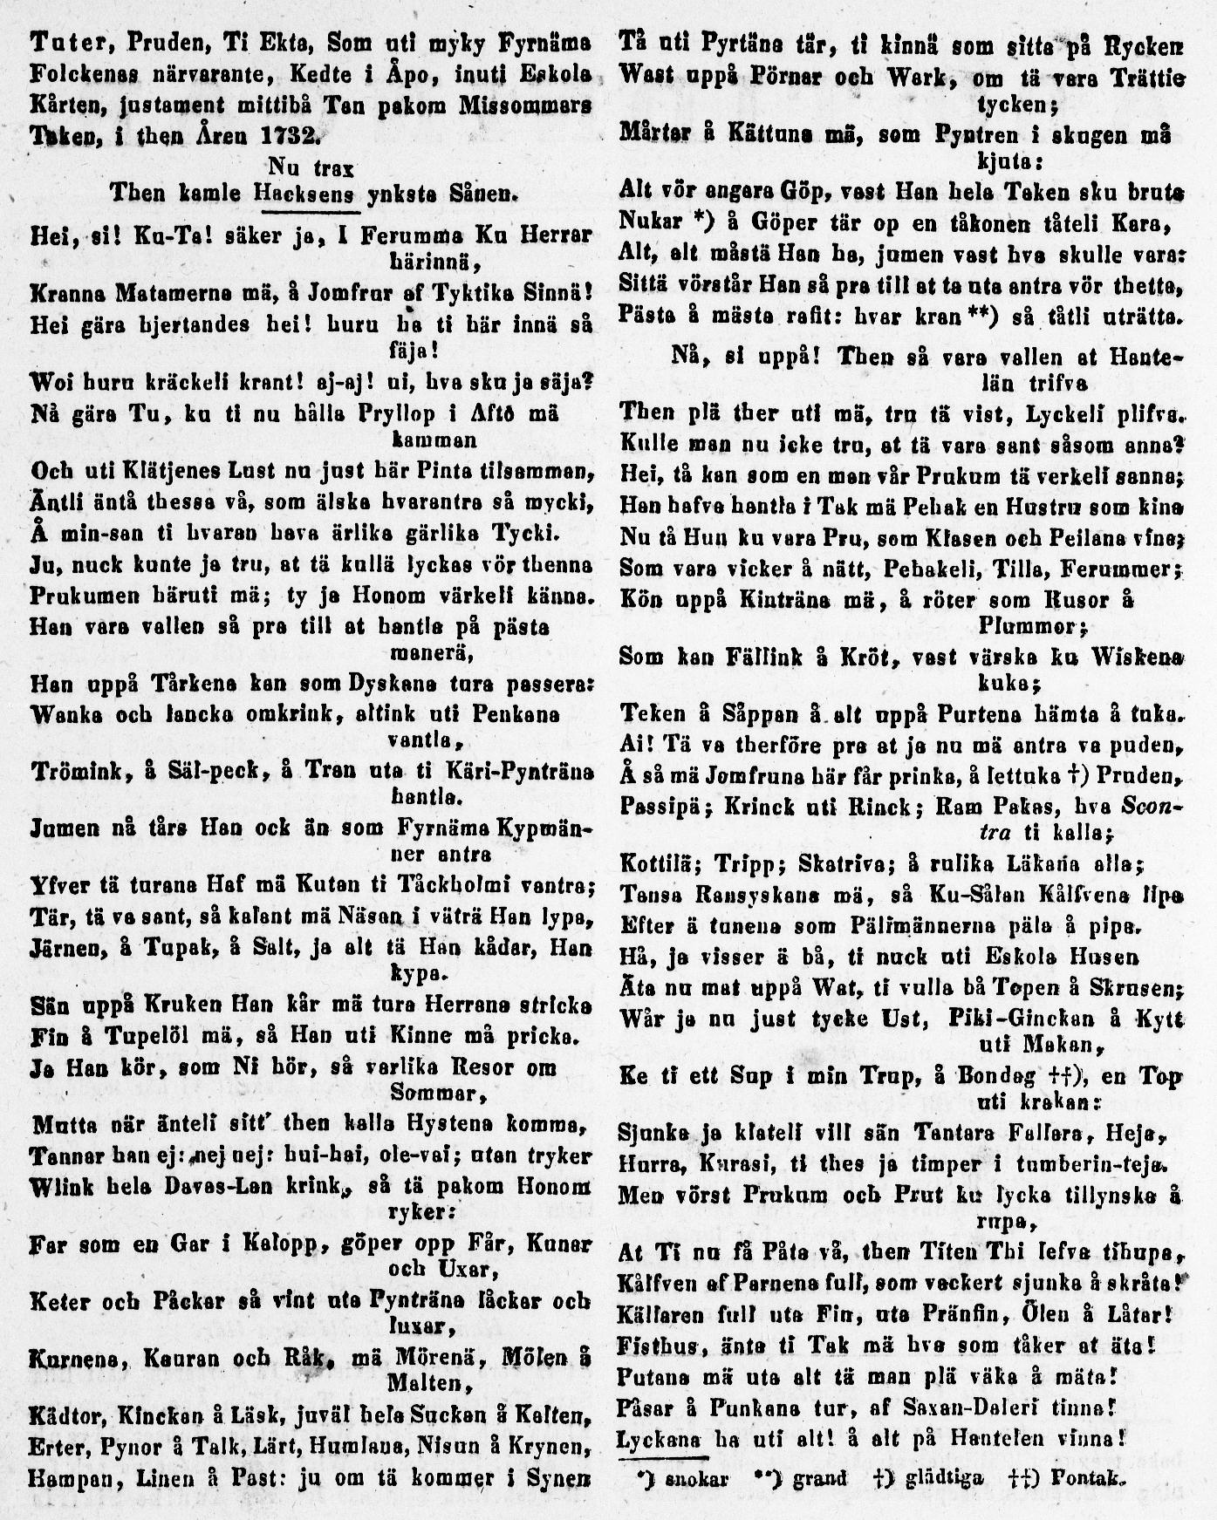

Josef Petrej vanhemman hautajaisruno kuvaa häntä henkilönä ja se on kirjoitettu aikakauden tilapäisrunouden suosimalla murteella. Kansalliskirjasto, Åbo Tidningar No 41, 25.5.1839.

Sain aikojen kuluessa luotetun aseman Turun porvareiden joukossa, sillä minut valittiin 29. lokakuuta 1744 maalari Klaes Langin lasten holhoojaksi näiden isän aikoessa uuteen avioliittoon. Iän karttuessa tehtäviä olisi varmaankin tullut lisää, mutta sitä minulle ei suotu, sillä elämäni päättyi vain 41-vuotiaana 27. maaliskuuta 1752 pistoksiin ja horkkaan. Minua jäivät suremaan leskeni Anna ja lapseni Maria, Karl Fredrik ja Anna Kristina.

Leskeni Anna Widberg avioitui 21. lokakuuta 1753 uudelleen saksalaisen puuvilla- eli kattuunikankaiden värjärimestari Johan Christian Gerhardin kanssa. Poikani Karl Fredrik Petrej oppi häneltä ammattinsa ja valmistui itsekin värjäriksi. Gerhard oli huomattavasti Annaa nuorempi ja kuoli jo 41-vuotiaana, kuten minäkin. Edesmenneen Gerhardin pesän valvojat satulaseppä Schubert ja hansikkaantekijä Badenkout kertoivat raastuvassa syyskuussa 1767, että hänen Saksan Mittschenissä asuva perillisensä yleiskatselmusmies Shirrmeister oli kirjoittaneen heille omasta ja lankonsa puolesta. Anna halusi joulukuussa 1767, että hänen miehensä Gerhardin 3. joulukuuta 1766 laatima testamentti vahvistettaisiin oikeudessa. Oikeus päätti tiedustella Gerhardin ulkomailla oleskelevien sivuperillisten mielipidettä.

Maria Petrej

Kateellisia ihmisiä on ollut aina! Ollessani kihloissa Saksasta Turkuun muuttaneen leipurin Johan Jürgen Mühlin kanssa, hän sai käsiinsä kirjeen, jossa minun kunniallisuuttani epäiltiin. Asiaa selviteltiin raastuvassa 12. päivä heinäkuuta 1722. Kihlattuni kertoi oikeudelle, että kauppias Henrik Franckin poika Kristian Franck oli kantanut hänelle näinä päivinä nimettömän kirjeen, jossa kyseenalaistettiin minun kunniani. Kirjeen kuori oli osoitettu trahtööri Ernickille Hämeenkadulla ja kihlattuni halusi selvitettäväksi, mistä hän oli saanut kirjeen. Franck kertoi, että sen oli antanut hänelle tuntematon henkilö Nauvossa, jossa hän oli ollut lastaamassa isäni polttopuita laivattavaksi Tukholmaan. Franck ei tuntenut myöskään kirjeen sisältöä, mutta kuoren antanut mies oli ollut tukholmalaisen kauppias Nettelbladin jahdilla perämiehenä.

Kihlattuni ei onneksi uskonut maineessani olevan tahraa ja häämme vietettiin vielä samana vuonna. Mieheni sai porvarisoikeudet elokuussa 1722 ja vielä samassa kuussa hän osti Aurajoen eteläpuolelta venäläisten miehitysaikana rakentaman kauppa-aitan myydäkseen leipomonsa tuotteita. Aitta oli kuitenkin rakennettu hankalaan paikkaan pormestari Johan Saëlsin lesken Maria Elisabet Schultzin talon seinää vasten ja hän pyysi sen siirtämistä.

Äitini Maria Lähteenkorva kuoli 1721 vuotta ennen häitäni ja mieheni huomautti oikeudessa tammikuussa 1723, että meillä oli saamatta minun äidinperintöni. Isäni käyttäytyi miestäni kohtaan välinpitämättömästi, eikä toimittanut hänelle perukirjaa. Mieheni pyysi siksi, että raastuvanoikeus auttaisi häntä saamaan luettelon perinnöstäni. Mieheni ja isäni kutsuttiin helmikuussa oikeuden eteen ja heiltä kysyttiin, olivatko he päässeet keskenään sopuun. Isäni Josef sanoi, ettei hän ollut toimittanut miehelleni perinnönjakoluetteloa, sillä tämä ei ollut pyytänyt sitä tai käynyt hänen luonaan sen laatimisen jälkeen. Mieheni vaati puolestaan, että isäni vannoisi, ettei hän ollut jättänyt mitään omaisuutta pois luettelosta. Isäni ilmoitti tuoneensa omaisuuden tarkoin ilmi kaikessa kiireessä, mutta kaikkia saatavia hän ei ollut ilmoittanut, sillä hän ei edes muistanut niitä. Meille lapsilleen hän halusi kuitenkin omien sanojensa mukaan olla rehellinen. Isälleni ojennettiin valan kaava ja hänen käskettiin antaa vastauksensa valan vannomisesta kahden viikon kuluessa. Asia venyi ja vielä huhtikuun loppupuolella isäni ilmoitti, ettei hän voinut vannoa valaa ennen kuin hän olisi käynyt velkakirjansa läpi nähdäkseen, mitä talonpojat olivat hänelle velkaa.

Turku toipui hitaasti kokemistaan kovista iskuista. Vuosien 1710−11 rutto, tulipalot ja pitkä venäläismiehitys oli laskenut kaupungin väkimäärää huomattavasti ja taloissa riitti korjaamista ja uudisrakentamista. Ei ollut ihme, ettei mieheni hienommille leipomuksille riittänyt kunnolla menekkiä. Niinpä hän hankki perheellemme tuloja muin keinoin. Kirkkokorttelissa sijainneessa talossamme riitti onneksi huoneita vuokrattavaksi. Jouduin vastaamaan raastuvassa marraskuussa 1723 hovioikeudennotaari Jonas Henrikssonille vuokrasta, sillä mieheni oli kauppamatkalla maalla isäni kanssa. Notaari valitti sitä, että hänen sisarenpoikansa Johan Friis oli kokenut vääryyttä mieheni taholta. Friis oli matkustanut kaupungista ja hänen vuokrastaan oli maksamatta kuusi taalaria. Hän jätti majapaikkaansa arkkunsa, jossa oli hänen tavaroitaan ja vaatteitaan. Mieheni takavarikoi tämän arkun maksamattomasta vuokrasta. Notaarin mukaan hän ei ollut kuitenkaan vaatinut vuokraa maksettavaksi ennen Friisin matkaa. Koska tämä ei saanut vaatteitaan palattuaan kaupunkiin, maksoi eno vuokran takuiksi sen summan oikeuteen. En halunnut tehdä mitään päätöstä, ennen kuin mieheni oli palannut kaupunkiin. Oikeus kuitenkin määräsi vaatteet palautettavaksi, sillä se katsoi vuokran jo suoritetuksi.

Isäni tuli avuksemme antamalla miehelleni työtä laivansa kipparina. Mieheni Johan Jürgen Mühl ei ollut varsinaisesti laivuri, mutta pätevien laivamiesten avulla häneltä onnistui kauppapurjehduskin. Joitakin havereita toki tapahtui. Lokakuussa 1723 hän joutui antamaan raastuvassa selityksensä siitä, miten hänen määräyksessään ollut alus oli ajautunut kapteeni Engelbrecht Brockmanin veneen päälle linnanpuomilla ja murskannut sen. Isäni ja mieheni pyysivät oikeudelta arviomiehiä vahingon määrittelemiseksi ja sellaisiksi määrättiin porvarit Mickel Nauli ja Lars Pirttilä.

Kapteeni Brockmania ja isääni kehotettiin sopimaan korvauksesta koskien kapteenin venettä, mutta isäni halusi kutsua todistajaksi kirvesmies Pietilän. Kapteeni halusi puolestaan veljeäni kuultavaksi. Asia lykättiin seuraavalle tiistaille, mutta kapteeni palasi asiaan vielä samassa oikeuden istunnossa ja vaati korvausta vahingosta. Oikeus määräsi oltermanni Simon Jöranssonin sekä kaksi kirvesmiestä arvioimaan vahingon. Kirvesmies Erik Mattsson kertoi neljä päivää myöhemmin, että hän oli korjannut kyseisen veneen rikkonaisia osia oltermannin käskystä, muttei hän ollut huomannut jälkiä siitä, että jokin alus olisi vahingoittanut venettä.

Tärkein tuontitavara, jota mieheni laivasi Turkuun, oli suola. Porvari Matts Hollo vaati isältäni tammikuussa 1725 alkaneessa pitkällisessä oikeusjutussa kymmentä tynnyrillistä espanjalaista suolaa, jotka mieheni oli tuonut laivallaan kesällä 1723 hänelle. Isäni oli mittauttanut suolan määrän satamassa laittomasti ja kyseinen suola oli jäänyt puuttumaan Hollolle tuodusta 30 tynnyrin määrästä. Hollo oli kantanut aiemmin asiassa mieheni päälle, joka oli kuljettanut alusta isäni palveluksessa. Mieheni oli kuitenkin lähtenyt Turusta ja Hollo kantoi nyt isääni vastaan, koska ei voinut hakea korvaustaan maankiertäjältä, kuten hän sanoi tarkoittaen tällä miestäni. Oikeus antoi tuomionsa viimein 14. marraskuuta 1726 ja määräsi isäni maksamaan suolat Hollolle, sillä hän oli kuuton omistaja, vaikka purjehdusmatkan olikin tehnyt hänen vävynsä.

Kunniaani epäiltiin toisenkin kerran, mutta tämä tapahtui mieheni jo karattua luotani. Käytöstäni selvitettiin heinäkuussa 1726 raastuvassa, sillä luonani oli yöllä kaksi venäläistä Ivan Ivanoff ja Ulassi Titoff, jotka otettiin sen vuoksi säilöön raatihuoneen vankilaan. Anoin samaan aikaan lupaa matkustaa Tallinnaan etsimään karannutta miestäni, mutta minua kiellettiin matkustamasta ennen kuin venäläisten asia olisi käsitelty oikeudessa. Anoin lupaa uudelleen oikeuspormestari Lindiltä, joka sen minulle myös antoi. Raadin sihteeri antoi minulle kuitin, jolla sain lähteä matkaan raadin luvalla. Tällä kuitilla hain matkapassin lääninkansliasta nimellä Maria Petrej, jota nimeä käytin Eskolan sijasta. Venäläisten asian takia raati kuitenkin kielsi minua uudelleen matkustamasta. Myös porvari Matts Hollo haki minulle matkustuskieltoa sen perusteella, että hänen mieheni oli kadottanut hänen suolojaan purjehdusmatkalla. Tässä viimeksi mainitussa asiassa raati ilmoitti, ettei se voinut olla matkani esteenä.

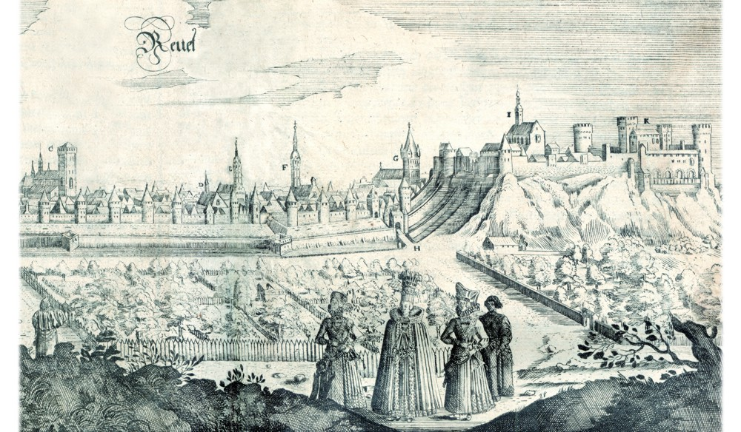

Maria Petrej oleskeli pitkiä aikoja Tallinnassa etsimässä ensimmäistä miestään ja löysi sieltä oletettavasti toisen miehensä. Tallinna eli Reval, suomeksi Rääveli, kuvattuna vuonna 1647 Adam Oleariuksen matkakirjassa. Viron Kansalliskirjasto.

Pääsin viimein matkalleni, sillä minun oli selvitettävä mieheni olinpaikka saadakseni hänet takaisin tai ottaakseni hänestä avioeron. Saatoin selittää raadille vihdoin toukokuussa 1733, että mieheni leipuri Johan Jürgen Mühl oli paennut kahdeksan vuotta aiemmin Puolaan ja kääntynyt katoliseen uskoon aikoen olla koskaan palaamatta avioliittoomme. Olin anonut tuomiokapitulin konsistorilta avioeroa. Se määräsi kuulutettavaksi miestäni Mühlia kaikissa rovastikunnan kirkoissa kirkkojärjestyksen 16 luvun kahdeksannen pykälän perusteella. Pyysin myös raatia kuuluttamaan miestäni, minkä se teki 4. toukokuuta 1732. Koska puolen vuoden kuulutusaika meni umpeen, eikä Mühl ollut ilmoittautunut, merkittiin asia pöytäkirjaan avioeron antamista varten 2. toukokuuta 1733. Palasin tämän jälkeen Tallinnaan.

Tallinnan tuomisinani minulla oli vuonna 1735 uusi aviomies, puuseppämestari Johan Petter Zervitski, joka kohosi aikaa myöden ammattikuntansa vanhimmaksi eli oltermanniksi. Aivan ensimmäiseksi hän joutui kuitenkin selvittelemään isäni perintöä, sillä hän oli kuollut tammikuussa 1735. Raati oli päättänyt tammikuussa, että osuuteni perinnöstä jäi sen haltuun, kunnes palaisin kaupunkiin. Helmikuun 14. päivä minulle valittiin holhoojaksi kauppias Jost Johansson Schultz. Avioiduttuani hänen ei enää tarvinnut hoitaa tätä tehtävää, sillä mieheni toimi edusmiehenäni minua koskevissa virallisissa ja taloudellisissa asioissa.

Mieheni vaati isänperintöni 937 kuparitaalarin korkoa 35 kuparitaalaria veljeltäni Josefilta vielä kesäkuussa 1742. Veljeni sanoi pitäneensä perintöä hallussaan yhdeksän kuukautta, sillä Zervitski oli ollut poissa ja minäkin olin matkustanut Tukholmaan. Josef oli ensin hallinnoinut perintöä, mutta toimittanut sen sitten holhooja Jost Johansson Schultzin haltuun, joka puolestaan antoi sen miehelleni. Heinäkuussa Josef kertoi oikeudelle, että olimme sopineet asioistaan kuten sisarukset ja siksi kaikista summista ei ollut kuitteja. Hän halusi oikeuden ottavan tämän huomioon tuomiossaan. Hän valitti vielä sitä, että hänet oli määrätty maksamaan viiden prosentin korko perinnölleni niiltä yhdeksältä kuukaudelta, jolloin rahat olivat olleet hänen hallussaan.

Asuimme avioliittomme solmimisen aikaan veljeni Josef Petrejn talossa jokirannassa. Mieheni tuli kostholliin, johon kuului asunto ja ruoka, Petrejn luo 14. heinäkuuta 1735. Hän matkusti kuitenkin jo Mikon päivän aikaan lokakuussa samana vuonna Tallinnaan. Veljeni ei vaatinut häneltä maksua kosthollista, sillä mieheni oli tänä aikana osittain omissa ruoissaan. Langokset jakoivat tänä aikana ruokavaransa ja söivät yhdessä. Petrej kiisti tämän mieheni kertomuksen todenperäisyyden. Mieheltäni kysyttiin myös, milloin minä olin matkustanut tuona vuonna Tukholmaan. Sitä mieheni ei sanonut muistavansa, mutta sen hän muisti, että viivyin siellä neljästä viiteen viikkoa. Oikeus kysyi, millä perusteella veljeni vaati mieheni väeltä huoneenvuokraa ja ruokarahaa 77 päivältä 231 kuparitaalaria. Veljeni vetosi tässä velkakirjaansa, mutta mieheni sanoi olleensa omissa ruoissaan myös palattuaan Tallinnasta. Lisäksi mieheni maksoi asumisensa osittain sorvaamalla mankelin veljelleni. Hän valitti sitä, että kämnerinoikeus oli hylännyt hänen vaateensa 231 kuparitaalarin korvauksesta perheemme asumiskustannuksista.

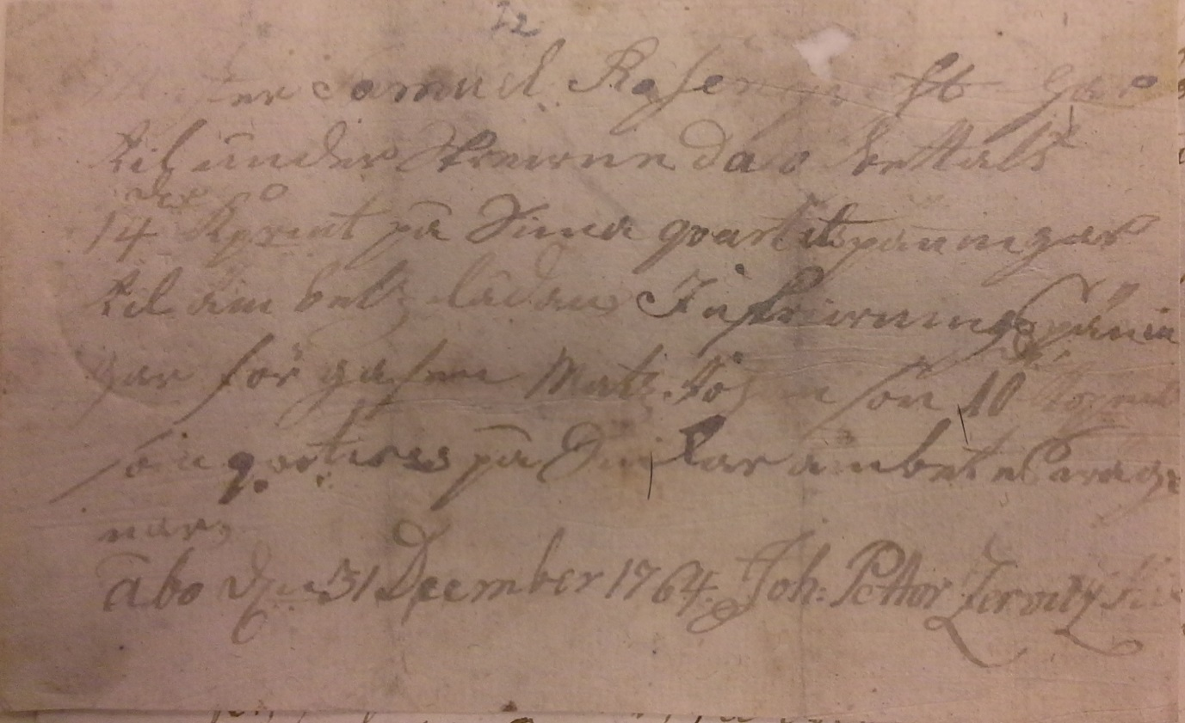

Oltermannina Johan Petter Zervitski (taulu 9) kuittasi ammattikunnan jäseniltä sen arkkuun neljännesvuosittain kerätyt ammattikuntamaksut ja muut tulot. Siten hän kuittasi 31.12.1764 mestari Samuel Rosenqvistin maksaneen kvartaalimaksunsa ja Matts Johanssonin sisäänkirjoitusmaksunsa ammattikuntaan. TKA, Puuseppien ammattikunnan arkisto G:2, Muut tiliasiakirjat n. 1676−1868, s. 72. Veli Pekka Toropainen.

Mieheni Johan Petter Zervitski panttasi langolleen Josef Petrejlle tuopin vetoisen hopeakannun, kullatun hopeapikarin ja toisen pikarin, jonka pohjassa oli raha sekä kuusi hopealusikkaa ja kultasormuksen. Hän ei vain saanut niitä helpolla takaisin ja siksi hän vei asian raastupaan 1. päivä syyskuuta 1740. Asia venyi ja vasta heinäkuussa 1742 veljeni kertoi oikeudelle, että mieheni hänelle panttaama hopea oli edelleen hänen hallussaan ja hän luovuttaisi sen vasta kun saisi lainaamansa rahat takaisin. Veljeni vaimo Anna Sigfridsdotter oli lisäksi lainannut pienemmän summan miehelleni, mutta kämnerissä tämäkin summa oli todettu pitämättömäksi. Kun oikeus yhdisti kaikki summat, vähensi se mieheni saatavan 161 taalaria veljeni vaatimasta 277 taalarista ja meille jäi siten maksettavaksi 115 taalaria. Lisäksi oikeus määräsi mieheni saamaan hopeansa ja kultansa takaisin. Kun mieheni vaati hopeitaan edelleen 28. heinäkuuta, ilmoitti veljeni pantanneensa ne yhdessä omien hopeidensa kanssa 1 200 kuparitaalarista porvari Johan Moliisille, joka oli jo pakannut ne laivaansa viedäkseen ne Ruotsiin turvaan lähestyviltä venäläisiltä joukoilta. Olihan Pikkuviha alkamassa.

Mieheni myi Kirkkokorttelissa omistamamme talon leipurimestari Jakob Lägerille ja joutui vaatimaan toukokuussa 1736 puuttuvaa sataa kuparitaalaria kauppahinnasta, jotka olisi pitänyt maksaa pääsiäiseen mennessä. Osapuolet sopivat niin, että Läger maksoi heti 50 taalaria ja loput syksyllä. Uusi tonttimme Poro Hämeenkadun varrella oli ahdas ja oltermanniksi ylennyt mieheni kertoi raastuvassa helmikuussa 1749, että kaivomestari Johan Fribytare aikoi rakentaa uuden rakennuksen tontin puolikkaalleen. Mieheni, joka omisti toisen puolikkaan tontista, joutui siirtämään tämän takia aittamme, joka sijaitsi suurimmaksi osaksi tontin toisella puolikkaalla. Mieheni pyysi, että saisi lunastaa toisenkin puolikkaan itselleen. Koska Fribytare ei ollut paikalla, ei asiaa voitu käsitellä enempää, eikä siihen palattu myöhemminkään, vaan sovimme asian keskenämme.

Mieheni valitti elokuussa 1737, että hänen kisällinsä Henrik Langh oli mennyt hänen tietämättään laivalle purjehtiakseen ulkomaille ja jäänyt hänelle velkaa 70 kuparitaalaria. Langh ilmoitti maksavansa velkansa heti voidakseen matkustaa. Oikeuden kysyessä asiasta mieheni kertoi, että hän oli pestannut Langhin ammattikuntansa tavalliseen tapaan viikkosopimuksella eikä millään tietyllä pidemmällä ajalla, joten hänen puolestaan tämä oli vapaa lähtemään maksettuaan lainan.

Ainakaan ajoittain miehelleni ja Turun muille puuseppämestareille ei riittänyt tarpeeksi tilauksia, sillä heidän oli oltava vailla työtä, vaikka he olisivat tehneet sitä mielellään. Tämän vuoksi he katsoivat, ettei kaupunkiin tarvittu useampaa puuseppämestaria kuin oltermanni Anders Lund, apujäsenet Johan Isberg ja Johan Schabel sekä mestarit Johan Salf ja mieheni Johan Petter Zervitski. Kisälli Jöns Lexander Tukholmasta oli nimittäin aikeissa asettua turkuun harjoittamaan tätä ammattia, mutta mestarit vetosivat 18.12.1738 raatiin, että se estäisi hänen aikeensa.

Mieheni tehtävänä oli valvoa ammattikuntansa etua hänen tultuaan valituksi vuonna 1746 sen oltermanniksi eli vanhimmaksi. Niinpä hän valitti Turun maistraatille vuonna 1748 yhdessä ammattikunnan mestareiden Jöns Lexanderin ja Johan Sirellin kanssa, että monet turkulaiset toivat Ruotsista valmiita tammisia ruumisarkkuja ja myivät niitä sitten kaupungissa. Mieheni mielestä tämä rikkoi heidän laillisia etujaan, sillä arkkutilauksia tuli yhä vähemmän laillisille puuseppämestareille, jotka kuitenkin maksoivat veronsa kaupungille. Lisäksi kellonsoittajat ja kirvesmiehet valmistivat vastoin useita kuninkaallisia kieltoja ihmisille sellaisia tavaroita, jotka kuuluivat yksin puusepille. Siksi mieheni ja mainitut kaksi mestaria anoivat ammattikuntansa puolesta, että tällainen meno kiellettäisiin. Maistraatti ilmoitti heille 14. toukokuuta 1748 antamassaan päätöksessä, ettei heidän valituksensa antanut aihetta toimiin, sillä he eivät olleet voineet nimetä ketään tällaisesta laittomasta toiminnasta. Muutoin maistraatti valvoi kyllä tarkoin, etteivät luvatonta työtä tehneet nurkkamestarit päässeet vahingoittamaan laillista elinkeinoa.

Mieheni tehtävä oltermannina oli huolehtia myös siitä, että ammattikunnalle suoritettavat jäsenmaksut tuli kerättyä ajallaan ja ammattikunta-arkkuun talletetut asiakirjat ja varat säilytettyä kunnolla. Hän huolehti myös maksuista, jotka suoritettiin ammattikunnan sekä ammattikunnan köyhäin kassasta. Esimerkiksi vuonna, kuten muinakin vuosina, hän maksoi Turun tuomiokirkon taloudenhoitajalle David Deutschille yhdeksän taalaria puuseppien ammattikunnan lehteristä, jolla mestareilla ja kisälleillä oli oikeus istua. Ammattikunta myös ylläpiti itse lehterinsä kuntoa. Samoin mieheni maksoi Seilin hospitaalille runsaat kolme hopeataalaria ammattikunnan maksuna. Tämän kuittasi kiitollisena hospitaalin taloudenhoitaja Mickel Nordström. Mieheni toimitti vielä entiselle ja vanhuudenvaivaiselle oltermannillemme Anders Lundille 12 kuparitaalaria tämän elannon jatkoksi.

Turkulaiset tilasivat käsityöläismestareilta töitä, mutta valittivat toisinaan sitä, etteivät työt edenneet. Mestarit ottivat heidän mukaansa enemmän töitä, kuin kykenivät suorittamaan sovitussa ajassa. Erityisesti turkulaisia ärsyttivät työt, joita mieheni ja muut mestarit ottivat maaseudun kartanoista heidän töidensä kustannuksella. Manttaalikomissaari Johan Fredrik Gumerus sai 7.6.1762 aiheen valittaa sopineensa mieheni kanssa jo edellisen vuoden maaliskuussa uudisrakennuksellaan suoritettavista puusepäntöistä. Hän oli jo maksanut niistä sopimuksen mukaan huomattavan summan, mutta hän oli silti joutunut peittämään rakennuksen ikkuna-aukot edellisenä talvena niin kutsutuilla ryssänmatoilla. Hän halusi ammattikuntaoikeuden käsittelevän asian. Asia lähetettiin notaarille, jotta tämä haastaisi mieheni vastaamaan vielä samassa kuussa. Gumerus kirjoitti puuseppien ammattikunnalle uudelleen 23.6.1762 ja ilmoitti valtuuttavansa hovioikeuden registraattori Gabriel Palanderin hoitamaan asiaa puolestaan. En muista enää kuinka juttu päättyi, sillä ammattikuntaoikeuden pöytäkirjat ovat kadonneet.

Nuorempi poikani Johan Conrad Zervitski opetteli isänsä ammatin ja toimi Turussa puuseppänä. Myös hän sai ammattikunnalta luottamustehtäviä ja valvoi esimerkiksi ammattikunnan kisällien arkkua, jossa säilytettiin heidän kokouksissa käyttämiään tervetuliaismaljaa ja muita juomaastioita sekä rahoja ja asiapapereita. Vuonna 1777 todettiin, että poikani hallussa olleesta puusepänkisällien arkusta oli varastettu 360 kuparitaalaria setelirahana eli 20 riikintaalaria. Kun asia otettiin käsittelyyn 12.8.1777 kämnerinoikeudessa, olivat paikalla kaikki puusepänkisällit, nimittäin Matts Grönholm, Erik Törngrén, Matts Stengrund, Johan Höglund, Anders Manselius ja Gabriel Sifflén. He halusivat tietää, miten arkku oli joutunut poikani haltuun ja miten varkaus oli päässyt tapahtumaan.

Johan Conrad kertoi, ettei hän tiennyt, miten varkaus oli tapahtunut. Hän oli nähnyt kuitenkin 7. kesäkuuta tullessaan kaupungilta kotiin, miten kisällit olivat juosseet kamariin, joka oli toisessa kerroksessa hänen salinsa takana. Sali oli aina lukossa ja avaimet hänen piiallaan Annalla, sillä siellä säilytettiin hänen ruokatavaroitaan ja muuta omaisuuttaan. Hän oli seurannut kisällejä kamariin, joka ei ollut lukossa ja huomannut sisään tullessaan, että arkun kanteen, jossa ammattikunnan arkkua säilytettiin, oli tehty reikä. Se oli saatu avattua reiän kautta. Myös ammattikunnan arkussa oli reikä, jota kautta rahat oli viety. Itse varkaudesta tai sen ajankohdasta hän ei kuitenkaan tiennyt mitään. Varkaalta oli jäänyt ottamatta suuri hopeapikari, kaksi tinatuoppia ja tinainen tervetuliaismalja. Lisäksi arkkuun oli jäänyt köyhäinlipas ja vähän pikkurahaa sekä kaksi plootua.

Kun kisällien valtuutettu halusi tietää, suostuisiko poikani korvaamaan varastetut rahat, hän ilmoitti, ettei aikonut tehdä niin, sillä hän oli pitänyt arkusta yhtä hyvän huolen kuin omasta omaisuudestaan. Kisällien asianajajan mukaan saattoi olla poikani vika, sillä hän ei suinkaan ollut pitänyt aina salia lukittuna. Toisinaan sen ikkunat olivat olleet auki, sillä hänen siellä olleita vaatteitaan oli tuuletettava. Lisäksi portti oli ollut auki päivin ja toisinaan öin, sillä kisällit olivat viipyneet yömyöhäiseen ulkona. Koska mitään murtojälkiä ei ollut, piti asianajaja poikaani syyllisenä huolimattomuuteen rahojen vartioinnissa. Kämneri päätti siirtää asian ratkaisun ammattikuntaoikeuden tehtäväksi sen privilegioiden mukaisesti. Nämä asiakirjat ovat kadonneet.

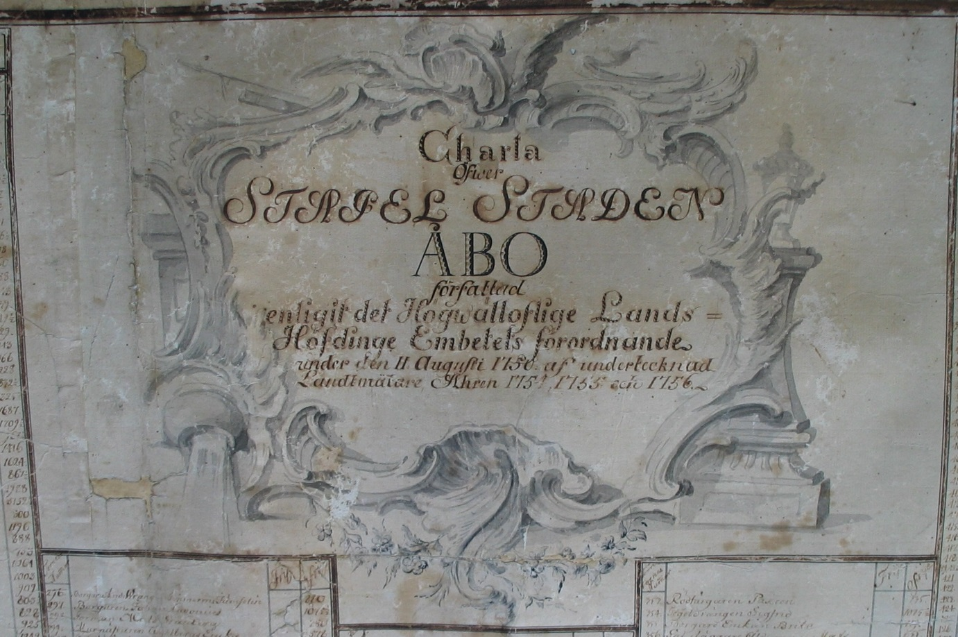
Maanmittari Daniel Gadolin toimi vuosina 1756−72 Turun ja Porin läänin lääninkamreerina. Hänen kaupunkitalonsa ja hänen omistamansa Sauvon Paddaisten kartanon sisustustöihin osallistui myös Johan Petter Zervitski. Daniel Gadolinin vuosina 1754−56 laatiman Turun kartan vinjetti. Pasi T. Kuusiluoma 2006. Turun kaupunginarkisto.
Perhetaulut
Taulu 1
Josef Andersson Eskola eli Petrej. Porvari Turussa. Nimenä myös Perho ja Lähteenkorva. Kuoli 15.1.1735 Turun suomalaisessa seurakunnassa.
Ensimmäinen puoliso porvarin tytär Maria Henriksdotter Lähteenkorva Hämeenkadulta. Kuoli vuonna 1721 Turussa.
Toinen puoliso 1723 Turussa Kristina Möller, syntyi noin vuonna 1688 Turussa. Isä mahdollisesti porvari Jöran Möller. Kristina kuoli 14.12.1750 Turun ruotsalaisessa seurakunnassa. Toinen puoliso 18.3.1736 Turun ruotsalaisessa seurakunnassa kauppias Emmanuel Allén. Syntyi noin 1706 ja kuoli 5.10.1764 Turun ruotsalaisessa seurakunnassa.
Lapset, kaikki syntyivät Turun suomalaisessa seurakunnassa:
1 Anders Petrej. Tauluun 2.
1 Willam Petrej. Hänet on merkitty perheen pojaksi vuoden 1731 henkikirjaan, mutta häntä ei mainita muissa tutkimissani lähteissä.
1 Josef Petrej. Tauluun 4.
1 Maria Petrej. Tauluun 11.

Taulu 2

(II) Anders Josefsson Petrej (taulusta 1). Laivuri ja porvari Turussa sekä kauppias Pietarsaaressa. Eli joulukuussa 1741, mutta oli kuollut toukokuussa 1744, kun hänen leskensä Katarina Petrej mainitaan isänsä kauppias Johan Steenin taloudessa.
Ensimmäinen puoliso Sara Johansdotter Collandra. Vanhemmat Paraisten Nimismies Johan Thomasson Collander ja Katarina Henriksdotter Hedenia Skräbbölestä.
Toinen puoliso 29.11.1733 Pietarsaaressa Katarina Johansdotter Steen, syntyi 1710 Pietarsaaressa. Vanhemmat Pietarsaaren kauppias Johan Steen ja vaimonsa Katarina. Eli leskenä vuoteen 1753 isänsä taloudessa Pietarsaaren Länsikorttelissa tyttäriensä Anna Katarinan ja Marian kanssa. Toinen puoliso 1753 Turun akatemian vouti Karkussa Johan Lundvik, syntyi 1688 ja kuoli 1754 Karkun Huidassa. Huidan omistaja. Kolmas puoliso 17.10.1765 Karkussa tilanvouti Abraham Tennberg, kuoli 1778 Huidassa. Katarina Steen mainitaan Huidassa vuoteen 1788.
Lapsia:
1 Johan Petrej, syntyi 18.5.1732 Paraisten Skräbbölessä ja kuoli pienenä.
2 Anna Katarina Petrej, syntyi 20.9.1734 ja kuoli 20.10.1734 Pietarsaaressa.
2 Maria Petrej, syntyi 3.10.1735 Pietarsaaressa. Tauluun 3.
2 Anna Katarina Petrej, syntyi 19.12.1736 Pietarsaaressa. Tauluun 4.
2 Kristina Petrej, syntyi 9.2.1740 ja kuoli 2.1.1741 Hämeenkyrön Mahnalassa.
2 Margareta Petrej, syntyi 1.12.1741 Hämeenkyrön Mahnalassa ja kuoli pienenä.
3 Gideon Lundvik, syntyi 5.7.1754 kaksosena Karkun Huidassa. Haudattiin 2.2.1762 Karkussa.
3. Alexander Lundvik, syntyi 5.7.1754 kaksosena Karkun Huidassa. Ylioppilas 1773, Karkun nimismies 1787−1788. Kuoli 19.8.1788 Karkussa. Naimaton ja lapseton.

Taulu 3

(III) Maria Petrej (taulusta 2). Syntyi 3.10.1735 Pietarsaaressa ja kuoli siellä 10.5.1772 koliikkiin. Muutti äitinsä mukana Hämeenkyröstä 1740-luvulla Pietarsaareen kauppias Johan Steenin talouteen, jossa mainitaan vuoteen 1753, jolloin muutti sieltä Karkun Huidaan äitinsä kanssa.
Puoliso 31.5.1759 Pietarsaaressa satulaseppä Magnus Lund, joka syntyi 1725 ja kuoli 13.6.1785 rintatautiin Pietarsaaressa. Toinen puoliso 14.3.1776 Pietarsaaressa porvarin tytär Anna Kristina Westring, syntyi 1756 ja kuoli 28.12.1789 Pietarsaaressa nuhakuumeeseen.
Lapset, kaikki syntyivät Pietarsaaressa:
1 Anders Lund, syntyi 8.3.1760. Satulaseppämestari Pietarsaaressa ja Oulussa. Kuoli 17.7.1808 Oulun tuomiokirkkoseurakunnassa. Ensimmäinen puoliso 26.2.1788 Pietarsaaressa leski Maria Elisabet Roseen, joka kuoli 23.6.1790 nuhakuumeeseen 26-vuotiaana. Avioliiton poika Johan Magnus Lund syntyi 15.9.1788 ja tytär Anna Maria Lund syntyi 5.12.1789 sekä kuoli 10.8.1790 rintakipuun. Toinen puoliso 20.2.1790 Pietarsaaressa leski Maria Hänninen eli Hanning, joka syntyi 1762. Maria kuoli 23.6.1795 Oulun tuomiokirkkoseurakunnassa. Tästä avioliitosta syntyi poika Anders Gustaf Lund 6.1.1792, joka kuoli 6.8.1792. Anders sekä hänen vaimonsa Maria ja poikansa Johan Magnus muuttivat 1793 Ouluun. Oulussa syntyivät vielä pojat Petrus 26.6.1793, joka kuoli 1793 ja August 17.8.1794, joka kuoli 9.9.1794. Johan Magnus Lund muutti 1808 Tukholmaan.
1 Katarina Kristina Lund, syntyi 27.4.1762 ja kuoli 10.7.1763 tuhkarokkoon.
1 Anna Maria Lund, syntyi 25.5.1764 ja kuoli 3.1.1791 keuhkotautiin Pietarsaaressa naimattomana. Oleskeli vuoden 1787 rippikirjan mukaan isoäitinsä luona Karkun Huidassa.
1 Margareta Helena Lund, syntyi 29.8.1767 ja kuoli 8.10.1767 laakiin.
1 Johan Magnus Lund, syntyi 21.7.1770 ja kuoli 12.2.1772 rintasairauteen.
2 Johan Lund, syntyi 19.1.1777 ja kuoli 21.1.1777.
2 Karl Magnus Lund, syntyi 7.7.1778 ja kuoli 9.9.1778 rintasairauteen.
2 Johan Lund, syntyi 9.1.1781 ja kuoli 6.4.1781 rintasairauteen.
2 Gustaf Lund, syntyi 26.9.1782. Muutti vuonna 1793 Ouluun, jossa asui velipuolensa Andersin taloudessa.
2 kuolleena syntynyt poikalapsi 6.11.1785.

Taulu 4

(III) Anna Katarina Petrej (taulusta 2), syntyi 19.12.1736 Pietarsaaressa. Muutti äitinsä mukana Hämeenkyröstä 1740-luvulla Pietarsaareen kauppias Johan Steenin talouteen, jossa mainitaan vuoteen 1753, jolloin muutti sieltä Karkun Huidaan äitinsä kanssa. Kuoli 12.1.1784 Karkun Nohkualla. Puoliso 1758 Johan Kristoffersson Enckell, syntyi 1723. Ylioppilas ja Karkun Nohkuan Alasen rusthollari. Kuoli 16.6.1807 Nohkualla. Vanhemmat Kangasalan pitäjänapulainen Kristoffer Enckell ja Margareta Widbom. Toinen puoliso 1787 Sofia Eriksdotter, syntyi 1766 ja kuoli 22.5.1793 Nohkualla.
Lapset:
1 Isak Enckell, syntyi 25.1.1764 Nohkualla. Alasen rusthollari 1784−1814. Kuoli 10.1.1814 Nohkualla. Puoliso 24.10.1790 Karkussa Elisabet Jakobsdotter Mäkipää, syntyi 6.6.1767 ja kuoli 1.3.1844 Karkussa. Toinen puoliso 28.12.1815 Karkussa Johan Mickelsson Huida, syntyi 24.8.1785 ja kuoli 13.11.1826 Karkussa. Isakilla ja Elisabetilla oli useita tyttäriä, joista 19.7.1792 syntyneestä Katarina Sofia Enckellistä tuli seuraava Alasen emäntä. Hän kuoli 29.7.1869 Nohkualla. Isak Enckellin tytär Helena Lovisa Enckell kuoli 6.1.1806 puolivuotiaana sukupuolitautiin matkalla Turkuun ja hänet haudattiin Pöytyälle.
1 Alexander Enckell, syntyi 23.3.1770 Nohkualla. Kuoli 16.2.1814 Nohkualla. Puoliso Maria Jakobsdotter Mäkipää, syntyi 21.11.1774 Karkussa. Pariskunta oli lapseton.
2 Maria Enckell, syntyi 1789 Nohkualla.
2 Johanna Enckell, syntyi 19.5.1793 Nohkualla.

Taulu 5

(II) Josef Josefsson Petrej (taulusta 1). Syntyi noin vuonna 1711 Turussa. Porvari Turussa. Kuoli 27.3.1752 Turun suomalaisessa seurakunnassa horkkaan 41-vuotiaana.
Puoliso 1732 Turun suomalaisessa seurakunnassa Anna Sigfridsdotter Widberg, syntyi Paraisilla. Toinen puoliso 21.10.1753 Turun suomalaisessa seurakunnassa kattuuninpainaja Johan Christian Gerhard. Painoi työpajassaan kuviollisia puuvillakankaita. Kuoli 6.7.1767 Turun ruotsalaisessa seurakunnassa 41-vuotiaana.
Lapset, kaikki syntyivät Turussa:
Fredrik Petrej, kuoli 12.12.1734.
Anna Kristina Petrej, kuoli 7.4.1735.
Anna Kristina Petrej, kuoli 11.6.1736.
Maria Petrej, syntyi 5.6.1736 ja kuoli pienenä.
Maria Ulrika Petrej, syntyi 24.9.1737. Tauluun 6.
Karl Fredrik Petrej, syntyi 1.5.1740. Tauluun 13.
Margareta Helena Petrej, syntyi 16.12.1744 ja kuoli 7.3.1745.
Katarina Petrej, syntyi 7.10.1746 ja kuoli 29.7.1747.
Helena Margareta Petrej, syntyi 4.6.1748 ja kuoli 6.3.1751 kuumeeseen.
Anna Kristina Petrej, syntyi14.11.1742. Tauluun 21.

Taulu 6

(III) Maria Ulrika Petrej (taulusta 5), syntyi 24.9.1737 Turun suomalaisessa seurakunnassa. Kuoli 3.10.1775 Turun ruotsalaisessa seurakunnassa.
Puoliso 29.9.1760 Turun ruotsalaisessa seurakunnassa kirjansitoja Petter Spiring. Syntyi Uudellamaalla vuonna 1737 ja kuoli 5.12.1777 Turun ruotsalaisessa seurakunnassa. Oli opissa Loviisassa kirjansitojamestari Malmbergillä, Porvoossa mestari Gummertilla ja Turussa oltermanni Petter Södermanilla. Kirjoitettiin kisälliksi toukokuussa 1759. Mestariksi ensin 1762 Loviisaan ja sitten Turkuun. Hänellä olivat opissa Tukholman ammattikunnan alaisuudessa ennen Turun ammattikunnan perustamista kaksi kisälliä, joista ammattikunta tunsi Fredrik Caveliuksen, joka asui Porvoossa. Toinen puoliso 1776 Fredrika Kristina Botnera.
Lapset:
1 Adolf Petter Spiring, syntyi 1760 ja kuoli 4.5.1762 Loviisassa.
1 Anna Sofia Spiring, syntyi 7.7.1763 Loviisassa.
1 Kristian Fredrik Spiring, syntyi 10.1.1765 Loviisassa ja kuoli 23.5.1775 Turun ruotsalaisessa seurakunnassa.
1 Johan Petter Spiring, syntyi 20.7.1766 Loviisassa. Tauluun 7.
1 Karl Konrad Spiring, syntyi 19.5.1768 Loviisassa.
1 Henrik Spiring, syntyi 13.11.1770 ja kuoli 13.11.1770 Turun ruotsalaisessa seurakunnassa elettyään kolme tuntia.
1 Henrik Spiring, syntyi 14.2.1772 Turun ruotsalaisessa seurakunnassa ja kuoli 29.7.1801 Naantalissa ripuliin. Oli värjärinopissa veljellään Johan Petterillä Tampereella vuodesta 1796, josta muutti vuonna 1799 Naantaliin, jossa oli värjäri ja porvari. Perhe asui Naantalissa Käen ja Hollon taloissa. Puoliso 25.3.1800 Naantalissa lampuodin tytär Anna Simonsdotter, myöh. Järnbom, syntyi 4.9.1778 Naantalin maaseurakunnan Immaisissa, vanhemmat Immaisten lampuoti Simon Andersson ja Sara Henriksdotter. Pariskunta sai 1.1.1801 tytär Anna Sofia Spiringin, joka kuoli 12.8.1808 Tampereella. Anna Järnbom muutti leskenä Tampereelle ja asui tontilla 70. Kuoli 4.12.1824 Tampereella. Toinen puoliso 9.2.1806 Tampereella kaupunginvouti ja porvari Henrik Johan Lindberg, syntyi 16.1.1782 Tampereella ja kuoli 28.11.1833 Tampereella.
1 Maria Juliana Spiring, syntyi 27.4.1774 ja kuoli 19.10.1774 Turun ruotsalaisessa seurakunnassa.
2 Fredrika Gustava Spiring, syntyi 11.10.1777 Turun ruotsalaisessa seurakunnassa. Kastetuissa virheellisesti Gustava Katarina. Asui vuodesta 1796 naimattomana veljensä Johan Petterin taloudessa Tampereella ja muutti takaisin Turkuun vuonna 1798. Sai 2.12.1807 aviottoman kuolleena syntyneen tyttölapsen Turun suomalaisessa seurakunnassa.

Taulu 7

(IV) Johan Petter Spiring (taulusta 6), syntyi 20.7.1766 Loviisassa. Värjärimestari Tampereella, jossa perhe asui tontilla numero 7. Kuoli keuhkotautiin 14.7.1806 Tampereella. Omisti myös tontin 8 ja Lielahden tilan. Hänen tontiltaan kosken rantaan vievää kujaa kutsuttiin Färgaregrändeniksi.
Puoliso Eva Kristina Lind, syntyi 1.1.1769 Turussa. Haudattiin 3.8.1849 Turun ruotsalaisessa seurakunnassa. Asui lapsineen Tampereen tontilla numero 7 vielä vuonna 1808. Asui 1810- ja 1820-luvuilla Lempäälän Nurkkilassa. Muutti Vesilahdelle vuonna 1824 ja myöhemmin Turkuun. Toinen puoliso 22.11.1807 Tampereella värjärimestari Anders Tegerström, syntyi 1776 ja kuoli 24.7.1808 venäläisen vihollisen murhaamana Nummen rusthollin pellolla.
Lapset, kaikki syntyivät Tampereella:
Eva Sofia Spiring, syntyi 13.5.1795. Tauluun 8.
Johanna Charlotta Spiring, syntyi tammikuussa 1797 ja kuoli 25.2.1797 Tampereella.
Johan Petter Spiring, syntyi 3.2.1798. Tauluun 9.
Karl Gustaf Spiring, syntyi 9.2.1800 ja kuoli 5.4.1800 Tampereella.
Johanna Elisabet Spiring, syntyi 16.10.1801. Tauluun 10.
Fredrika Charlotta Spiring, syntyi 19.9.1803. Tauluun 11.
Anders Fredrik Spiring, syntyi 30.11.1804. Tauluun 12.
Kristina Lovisa Spiring, syntyi 23.6.1806. Mainitaan Lempäälän 1820 päättyvässä rippikirjassa Nurkkilassa, mutta ei enää vuonna 1821 alkavassa rippikirjassa. Hänen velkavaateestaan myytiin Uudessakaupungissa julkisella huutokaupalla 16.5.1850 puuseppä Daniel Gustaf Hellstenin omistama talo. Keisarillinen majesteetti myönsi keväällä 1850 Kristinalle vuotuisen kymmenen hopearuplan eläkkeen. Kristina vaati vuonna 1856 edesmenneen tätinsä Johanna Elisabet Lindin omaisuutta itselleen lain kautta. Kristina kuoli 1.3.1858 Turussa naimattomana.

Taulu 8

(V) Eva Sofia Spiring (taulusta 7), syntyi 13.5.1795 Tampereella. Kuoli 4.6.1828 Iitin kirkonkylässä. Oli vihittäessä Iitin Jaalan Kimolasta.
Puoliso 31.3.1823 Iitissä räätälin kisälli Samuel Friman Kirkonkylästä. Syntyi 1801. Hukkui vuonna 1831. Samuel Friman avioitui toisen kerran 28.12.1828 Iitissä Helena Kristina Ståhlströmin kanssa, syntyi 1804. Helena muutti lapsineen pois Iitin kirkonkylästä vuonna 1835. Kuoli 28.5.1849 Iitin Lyöttilässä.
Lapset, kaikki syntyivät Iitin kirkonkylässä:
1 Johanna Lovisa Friman, syntyi 26.4.1824.
1 Karl Samuel Friman, syntyi 23.6.1826.
2 Karolina Charlotta Friman, syntyi 7.2.1830.

Taulu 9

(V) Johan Petter Spiring (taulusta 7), syntyi 3.2.1798 Tampereella. Kersantti. Kuoli 21.6.1844 Turun ruotsalaisessa seurakunnassa entisenä aliupseerina. Oli tuolloin Pirkkalasta. Johan Petter oli 1823 toisen keisarillisen jalkaväkirykmentin Hämeenlinnan pataljoonan kersantti. Muutti 1810-luvulla Lempäälän Nurkkilasta Pietariin. Asui perheineen 1820-luvulla Harjussa ja Lempäälän Nurkkilan puustellissa ja Ruuholassa, josta muutettiin 1833 Ylöjärvelle ja sieltä samana vuonna takaisin Lempäälään. Johan Petterillä oli tuolloin palveluspaikkansa Helsingissä. Johan Petter Spiring toimi ennen kuolemaansa värjärinä Pietarissa.
Puoliso 22.7.1823 Harjun seurakunnassa rusthollarin tytär Johanna Gustava Widbom, syntyi 17.11.1807 Harjussa ja kuoli 25.5.1842 Ylöjärvellä.
Lapset:
Wilhelmina Gustava Spiring, syntyi 8.4.1824 Harjun Keijärvellä. Kuoli 24.5.1857 Ylöjärvellä Jaakolan torpassa. Asui vuoteen 1844 Ylöjärven Kulmalassa. Puoliso Ylöjärvellä Wikin torppari Johan Gustaf Mattsson Jaakola, syntyi 15.8.1817 Ylöjärvellä. Puolisot saivat 30.6.1847 Anna Wilhelminan ja 18.12.1851 Eva Johannan, 30.1.1854 Johan Gustafin ja 3.4.1856 Tilda Gustavan, joka kuoli 22.8.1856.
Fredrika Matilda Spiring, syntyi 21.8.1825 Harjun Keijärvellä ja haudattiin 14.6.1826 Ylöjärvellä.
Petter Spiring, syntyi maaliskuun lopussa 1827 Lempäälän Nurkkilassa ja kuoli siellä 1.4.1827.
Sofie Emelie Spiring, syntyi 14.2.1828 Lempäälän Nurkkilassa. Asui vuonna 1845 naimattomana Ylöjärven Kulmalassa. Kuoli16.8.1878 Ylöjärven Pietilässä. Puoliso 19.7.1860 Ylöjärvellä pitäjän muurarimestari Axel Söderman, syntyi 6.11.1834 Vesilahdella. Perhe asui vuonna 1886 Ylöjärven Pietilässä. Pariskunta sai 4.9.1857 pojan Karl Oskar Södermanin, joka asui kotona vuonna 1886. Axelin toinen puoliso 9.1.1881 Ylöjärvellä Wilhelmina Karlsdotter, syntyi 12.1.1856 Hämeenkyrössä.
Fredrika Matilda Spiring, syntyi 5.1.1832 ja kuoli rippikirjan mukaan pienenä Lempäälän Ruuholassa.

Taulu 10

(V) Johanna Elisabet Spiring (taulusta 7), syntyi 16.10.1801. Kuoli 23.1.1857 Vaasassa. Muutti noin vuonna 1820 veljensä Johan Petterin luota Lempäälästä Orivedelle. Asui vihittäessä Akaan Viialassa.
Puoliso 2.3.1834 Akaalla nahkurin kisälli Gustaf Stenvall Tampereelta. Syntyi 1807 Teiskossa. Kuoli 3.2.1860 Vaasassa. Perhe asui Tampereella kolmannessa kaupunginosassa tontilla 59. Perhe muutti Tampereelta 12.10.1839 Vaasaan. Ensimmäinen puoliso 26.12.1832 Kangasalla talollisentytär Elisabet Henriksdotter, syntyi 30.1.1811 Kangasalla ja kuoli 26.8.1833 Tampereella.
Lapset:
Johan Gustaf Alfred Stenvall, syntyi 3.11.1836 Ruovedellä. Kuoli 30.12.1879 Porissa. Muutti kotoaan Vaasasta vuonna 1853 Turkuun. Åbo Posten kirjoitti 5.1.1880, että Johan oli kuollut nopeasti lyhyeen sairauteen. Hän oli yksi Porin merkittävimpiä käsityöläisiä kellosepänliikkeellään Turussa ja kuului kaupunginvaltuustoon, jossa kirkolliset asiat olivat erityisen lähellä hänen sydäntään. Häntä jäi suremaan lukuisa perhe, vaimo, 7 alaikäistä lasta ja sisar. Perhe asui Porissa ensimmäisen kaupunginosan tontilla 16. Puoliso Ida Georgina Lindstedt, syntyi 12.1.1846 Turussa.
Maria Matilda Stenvall, syntyi 3.3.1843 Vaasassa. Muutti Vaasasta 1864 Raumalle, jossa palveli piikana. Puoliso 17.10.1867 Raumalla porvari Henrik Johan Hellsten, syntyi 9.12.1834 Raumalla. Perhe asui Raumalla tontilla 74 Torniais. Pariskunta sai tytär Hulda Matildan 23.11.1869, joka kuoli 1871 Raumalla Pariskunta muutti 23.4.1879 Poriin, jossa he asettuivat ensimmäisen kaupunginosan tontille numero 39 ja 1880 saman kaupunginosan tontille numero 11. Hellsten sai porvarisoikeudet myös Porissa. Vuonna 1875 alkavaan rippikirjaan on tehty merkintä, että pariskunta on matkustanut ulkomaille kymmeneksi vuodeksi.

Taulu 11

(V) Fredrika Charlotta Spiring (taulusta 7), syntyi 19.9.1803 Tampereella. Muutti kotoa Lempäälän Nurkkilasta 1819 Sysmään. Oli vihittäessä Heinolan Paloniemestä.
Puoliso 1820 Heinolan maaseurakunnassa siltavouti Adam Beckman Heinolan Jyrängöltä. Syntyi 22.1.1797 ja kuoli pian tyttärensä Amandan synnyttyä.
Lapset, kaikki syntyivät Jyrängöllä:
Fredrika Wilhelmina Beckman, syntyi 20.1.1822.
Otto Magnus Beckman, syntyi 8.4.1824 ja kuoli 19.4.1824 Jyrängöllä.
Johan Fredrik Beckman, syntyi 8.5.1825.
Kristina Lovisa Beckman, syntyi 2.2.1827.
Amanda Charlotta Beckman, syntyi 5.4.1829. Kuoli 26.2.1883 Pietarissa lapsettomana. Puoliso Hans Viktor Laurent, syntyi 7.2.1840 Tukholmassa ja kuoli 1.2.1914 Pietarissa. Miehellä oli lapsia toisesta avioliitostaan Augustina Josefina Engströmin kanssa.

Taulu 12

(V) Anders Fredrik Spiring (taulusta 7), syntyi 30.11.1804 Tampereella. Ylioppilas 1823. Muurlan saarnaaja 1831. Kuoli 1.3.1847 Muurlassa.
Puoliso 7.8.1838 Perniössä rusthollarin leski Lovisa Lietzen Perniön Laukasta. Syntyi 14.5.1809 Laukassa. Ensimmäinen puoliso 17.10.1826 rusthollari Fredrik Kumén Salon Kaukolan Knaapista.
Lapset:
Berndt Edvard Spiring, syntyi 10.11.1838 Uskelassa. Renki. Kuoli 27.12.1861 Turussa.
Julia Emilia Clementina Spiring, syntyi 23.11.1841 ja kuoli 30.11.1842 Uskelassa.
Clara Emilia Zuleima Amalia Spiring, syntyi 18.4.1847 Uskelassa. Puoliso 30.9.1881 Turussa renki Henrik Joel Joelssonin kanssa. Syntyi 11.2.1845 Liedossa. Puolisot muuttivat 21.12.1885 Hankoon ja heidän mukanaan muutti Claran 12.6.1874 Uskelassa aviottomana syntynyt tytär Edla Emilia.

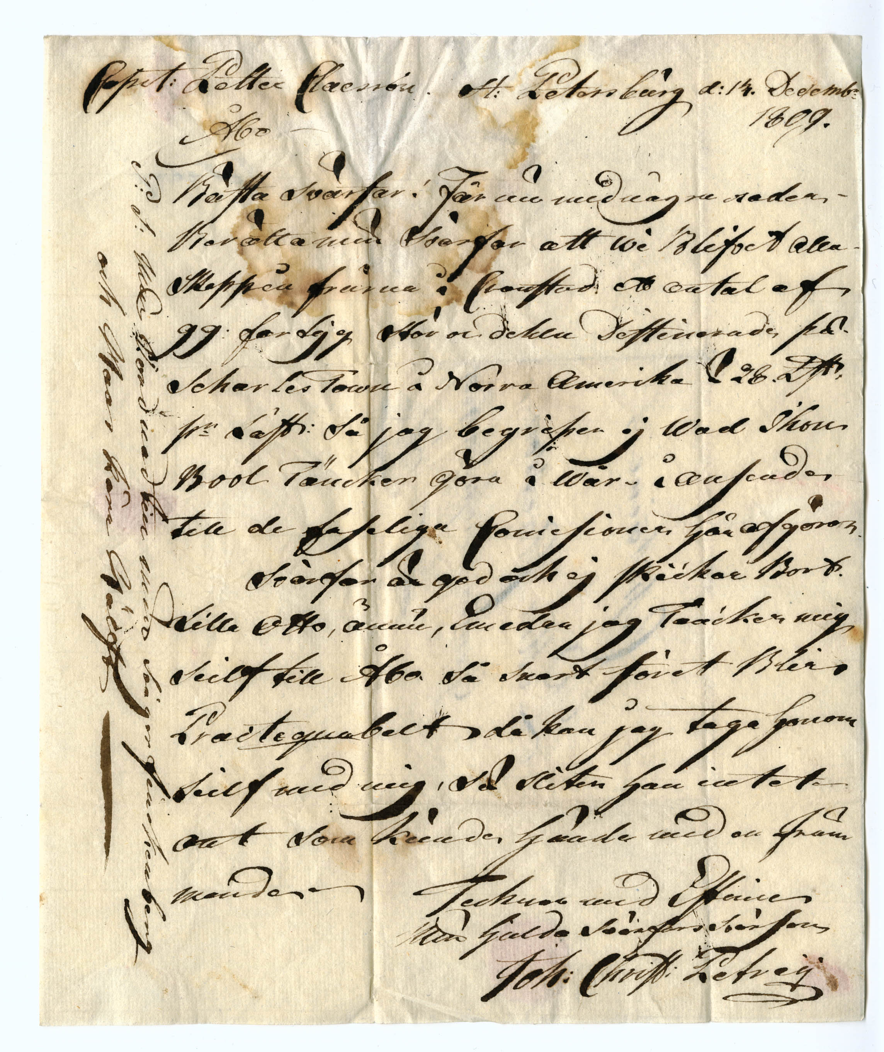
Johan Kristian Petrej (Taulu 7) kirjoitti 13. joulukuuta 1809 apelleen Petter Claessonille Pietarista ja kertoi, että Cronstadtin edustalla oli 99 aluksen laivasto, josta suurin osa aikoi purjehtia Charlestoniin Amerikan Yhdysvaltoihin. KA Claesson, Petter Claessonin arkisto. Kirjeet 1772−1809 (2 (Biographica 5b), N−W).

Taulu 13

(III) Karl Fredrik Petrej (taulusta 5), syntyi 1.5.1740 Turun suomalaisessa seurakunnassa. Kattuunivärjärimestari Hämeenlinnassa ja Turussa. Värjäsi ja painoi kuviollisia puuvillakankaita työpajassaan. Kuoli 13.1.1771 Turun ruotsalaisessa seurakunnassa.
Puoliso 11.3.1762 Turun ruotsalaisessa seurakunnassa Hedvig Maria Cajana. Syntyi 1736 Lokalahdella ja kuoli 16.1.1771 Turun ruotsalaisessa seurakunnassa. Vanhemmat Karl Cajanus ja Engel Hedvig Durlauf.
Lapset:
Karl Fredrik Petrej, syntyi 10.11.1762 Hämeenlinnassa. Mainitaan 1780 alkavassa Turun ruotsalaisen seurakunnan rippikirjassa tätinsä Anna Kristina Petrejn ja tämän miehen kaupunginväskäri Karl Gustaf Treudderin perheessä. Muutti värjärinkisällinä vuonna 1784 mestari Henrik Biörmanin talouteen. Muutti mestarin kuoltua vuonna 1787 pois taloudesta ilman paikkamerkintää. Muutti mahdollisesti Tukholmaan.
Johan Kristian Petrej, syntyi 19.10.1764 Hämeenlinnassa. Tauluun 14.
Anna Maria Petrej, syntyi 25.5.1767 Hämeenlinnassa. Tauluun 17.
Ulrika Lovisa Petrej, syntyi 12.5.1769 Turun ruotsalaisessa seurakunnassa ja kuoli 21.7.1769 siellä.
Immanuel Petrej, syntyi 17.8.1770 Turun suomalaisessa seurakunnassa ja kuoli 5.7.1771 siellä.

Taulu 14

(IV) Johan Kristian Petrej (taulusta 13), syntyi 19.10.1764 Hämeenlinnassa. Mainitaan 1780 alkavassa Turun ruotsalaisen seurakunnan rippikirjassa tätinsä Anna Kristina Petrejn ja tämän miehen kaupunginväskäri Karl Gustaf Treudderin perheessä. Lähti perheestä merkinnällä merille. Amiraliteetin luutnantti ja kauppalaivuri. Muutti Turun tontilta No 54 Bagare vuonna 1807 perheineen Porvooseen ja takaisin Turkuun vuonna 1812. Ensimmäinen puoliso 23.3.1797 Turun ruotsalaisessa seurakunnassa Ulrika Claesson. Syntyi 3.7.1777 Turun ruotsalaisessa seurakunnassa ja haudattiin 4.8.1806 Nauvoon. Vanhemmat kauppalaivuri Petter Claesson ja Maria Elisabet Lundgrén. Ulrikan perunkirjoitus pidettiin 5.2.1807 ja pesän varat olivat 6369 pankkiriksiä ja velat 1263 riksiä. Toinen puoliso 10.12.1807 Turun ruotsalaisessa seurakunnassa Anna Lovisa Hellenius. Syntyi 24.6.1785 Turun ruotsalaisessa seurakunnassa ja kuoli siellä 4.10.1809 lapsivuoteeseen. Perunkirjoitus 10.3.1810 (no 26). Pesän varat olivat 5065 riksiä ja lyhennykset 12 714 riksiä. Pesään kuului kaupunkitalo Kirkkokortteli No 10 ja Nummenpään tila Maskussa. Vanhemmat lääketieteen professori Karl Niclas Hellenius ja Anna Charlotta von Mell. Åbo Underrättelserissä selvitettiin 4. ja 29. kesäkuuta 1911 yli satavuotiaan vihreäkantisen runovihkon omistajan Annette Louise H:n salaisuutta. Häneksi paljastui kapteeni Petrejn toinen puoliso.
Lapset:
1 Johanna Elisabet Ulrika Petrej, syntyi 4.7.1799 Turun ruotsalaisessa seurakunnassa ja kuoli 31.8.1835 keuhkotautiin Turun ruotsalaisessa seurakunnassa. Mainitaan äitinsä perukirjassa vuonna 1807 ja isoäitinsä Maria Elisabet Lundgrénin perukirjassa vuonna 1809. Puoliso 8.8.1821 Turussa kihlakunnantuomari ja Turun hovioikeuden varapresidentti Karl Gustaf Sundvall, syntyi 6.4.1798 ja kuoli 4.12.1878 Turussa. Puolisot asuivat vihittäessä Luostarikorttelin tontilla numero 136 Paickell Uudenmaankadun varrella. Toinen puoliso Elisa Bergenstråle, kuoli 1875 Turussa.
1 Petter Kristian Petrej, myöhemmin Claesson, syntyi 15.5.1801 Turussa. Tauluun 15.
1 Otto Albert Petrej, myöhemmin Claesson, syntyi 22.4.1803 Turun ruotsalaisessa seurakunnassa. Tauluun 16.
2 Syntymätön lapsi.

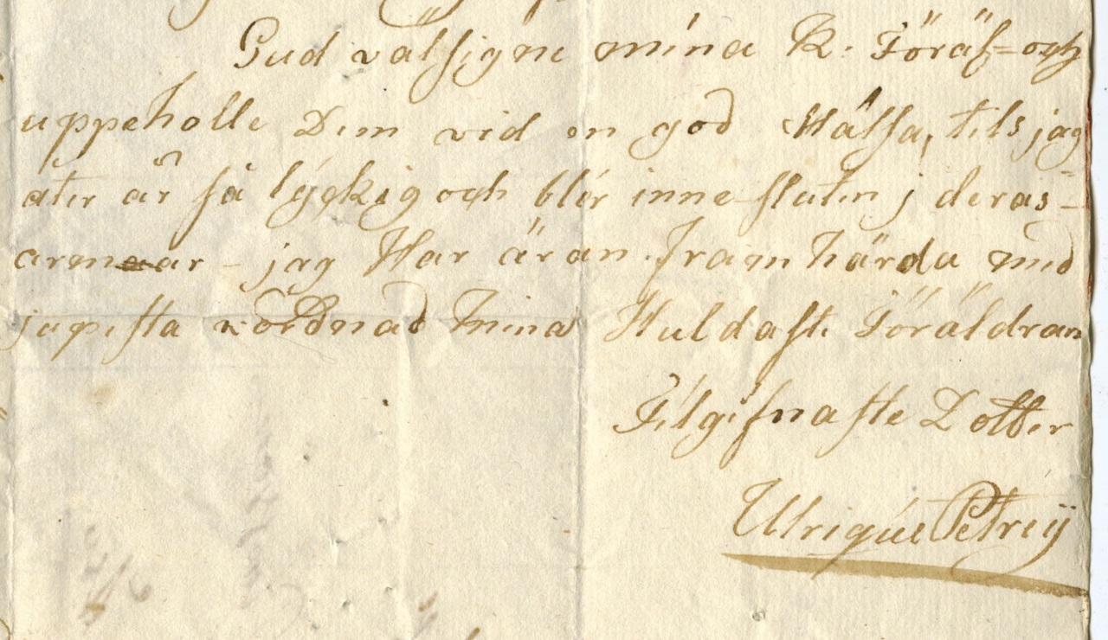

Ulrika Claesson (Taulu 14) kirjoitti miehensä kanssa alkamaltaan purjehdusmatkalta Utöstä 15. syyskuuta 1798 ja pyysi, että vanhemmat huolehtisivat hänen pienestä taloudestaan puolisoiden ollessa poissa. KA Claesson, Petter Claessonin arkisto. Kirjeet 1772−1809 (2 (Biographica 5b), N−W).

Taulu 15

(V) Petter Kristian Petrej, myöhemmin Claesson (taulusta 14), syntyi 15.5.1801 Turussa. Kauppalaivan perämies. Mainitaan äitinsä perukirjassa vuonna 1807 ja isoäitinsä Maria Elisabet Lundgrénin perukirjassa vuonna 1809. Asui Nauvon Kivisissä, josta muutti Turkuun 1824 ja perhe asettui Luostarikorttelin tontille numero 79 Vähä-Honkala, josta he muuttivat ennen vuotta 1825 Pohjoiskorttelin tontille numero 102 ja edelleen Kirkkokorttelin tontille numero 79. Perhe muutti Turun palon jälkeen syyskuussa 1827 Nauvon Kivisiin omistamalleen tilalle. Mies muutti sieltä 1831 Helsinkiin ja koko perhe vuonna 1832 Turkuun kolmanteen kaupunginosaan kortteliin Wapnet Itäisen Aurakadun ja Arsenin poikkikadun kulmaan, jossa Ilmoitti Åbo Tidningarissa 29.11.1832 myyvänsä Kivisten allodiaalisäterin ja siihen kuuluneen toisen tilan 8 500 riikintaalarilla valtionvelkaseteliä. Petter Kristian mainitaan kauppiaaksi vuodesta 1834. Vuodesta 1844 osoitteeksi ilmoitetaan entinen Luostarikortteli numero 147. Petter Kristian jätti perheensä vuonna 1835 ja kuoli noin vuonna 1850. Hänen appensa oli vuokrannut Raision Mahittulan Tuomolan ja sen luovutuskatselmuksen yhteydessä kesällä 1840 Petter Kristianin todettiin matkustaneen ulkomaille ja paikalle vaadittiin hänen edustajaansa.
Puoliso 18.4.1825 Turun ruotsalaisessa seurakunnassa Margareta Charlotta Wiens. s. 1796. Vanhemmat hovioikeuden ylimääräinen notaari Karl Gustaf Wiens ja Margareta Sofia Kask. Ensimmäinen puoliso 15.5.1814 Somerolla Henrik Johan Wasenius. Avioero. Margareta muutti Turkuun Tukholmasta vuonna 1823. Aviomiestä ei mainita vuonna 1844 alkavassa rippikirjassa ja äiti lapsineen muutti 1845 suomalaisen seurakunnan rippikirjaan Eteläkorttelin tontille 89, josta äiti muutti lapsineen seitsemännen kaupunginosan 23 korttelin Korpin tontille yksi. Margareta Wiens kuoli 1858.
Lapset, kaksi ensimmäistä syntyivät kihlausaikana:
Charlotta Sofia Constantia Claesson, syntyi 4.6.1822 Tukholman suomalaisessa seurakunnassa. Kuoli 14.9.1877 Minnesotan Vinonassa Yhdysvalloissa. Puoliso kesäkuussa 1864 Franklin Hodgins, syntyi 1825 Tennesseen Knoxvillessä ja kuoli 6.6.1896 Minnesotan Vinonassa. Ilmoitti vaimonsa kuolemasta 17.10.1877 Helsingfors Dagbladissa ja asia mainittiin myös Wiborgs Tidningissä samalla, kun ilmoitettiin Charlotan serkun Carl Conrad Claessonin kuolemasta Pietarissa. Franklin Hodginsilla oli useita lapsia aiemmasta avioliitostaan sekä Charlotan kanssa tyttäret Constance Hodgins, syntyi 1866 ja kuoli 9.11.1945, ja Ada Hodgins, syntyi 1867 ja kuoli 26.10.1916 San Franciscossa.
Pehr Albert August Claesson, syntyi 5.11.1823 Turun ruotsalaisessa seurakunnassa. Merimies. Åbo Todningarin mukaan priki Junon perämies Pehr Albert Gustaf Claesson kuoli Odessassa 24.5.1848 lyhyen sairauden murtamana. Hän oli 25 vuotta ja 13 päivää vanha. Suremaan jäivät vanhemmat ja viisi sisarusta. Kyseessä on ilmeisesti tämä Pehr.
Bror Carl Claesson, syntyi 5.8.1825 Turun ruotsalaisessa seurakunnassa. Merimies. Eli vuonna 1848, mutta oli kuollut sisar Alexandran kuollessa vuonna 1880.
Alexandra Carolina Claesson, syntyi 28.9.1827 Nauvossa. Kuoli 10.4.1880 Turussa. Puoliso Turussa seppämestari Anders Johnsson, syntyi 22.6.1835 Ruotsin Traherydissä. Leski ilmoitti Åbo Postenissa, että hänen edesmenneen vaimonsa surusaatto lähti Venäjän kirkkokatu yhdeksästä eli osoitteesta 6.11.1. lauantaina 17. huhtikuuta 1880 kello yksi iltapäivällä. Pariskunnalla oli yksi tytär Ada Konstantia Johnsson, joka syntyi 20.5.1870 Hakarps. Anders Johnsson vihittiin toiseen avioliittoonsa 4.7.1884 Alma Gabriella Hirnin kanssa, joka syntyi 21.10.1849 Kemiössä.
Carl Johan Axel Claesson, syntyi 28.2.1829 Nauvossa ja kuoli 20.2.1834 Turun ruotsalaisessa seurakunnassa.
Carl Evert Claesson, syntyi 4.12.1830 Nauvossa. Eli vuonna 1848, mutta oli kuollut 1880 sisar Alexandran kuollessa.
Amanda Emilie Claesson, syntyi 26.10.1832 ja kuoli 18.2.1834 Turun ruotsalaisessa seurakunnassa.
Amanda Emilie Claesson, syntyi 28.4.1834 Turun ruotsalaisessa seurakunnassa. Mainitaan heikkomieliseksi 1880-luvulla, jolloin asui sisarensa Alexandran perheessä. Kuoli vuonna 1911 Turussa naimattomana.
Carl Mauritz Claesson, syntyi 16.12.1835 ja kuoli 26.12.1835 Turun ruotsalaisessa seurakunnassa.

Taulu 16

(V) Otto Albert Petrej, myöhemmin Claesson (taulusta 14), syntyi 22.4.1803 Turun ruotsalaisessa seurakunnassa. Mainitaan äitinsä perukirjassa vuonna 1807 (no 7) ja isoäitinsä Maria Elisabet Lundgrénin perukirjassa vuonna 1809. Asui veljensä Petter Kristianin kanssa Nauvon Kivisissä. Muutti vuonna 1826 Turkuun ja sieltä kauppiaaksi Naantaliin. Muutti Naantalista 6.5.1834 perheineen Halikon Vartsalan puustelliin, josta muutti 1840-luvun alussa Pohjois-Amerikkaan. Jo vuonna 1841 päättyvään Halikon rippikirjaan on merkitty tieto, että hän olisi kuollut siellä.
Puoliso Fredrika Aemelaeus, syntyi 21.12.1806 Isossakyrössä. Muutti 23.5.1840 Halikosta Helsinkiin kahden nuorimman lapsensa kanssa. Kuoli 30.7.1893. Suremaan jäi lähinnä tytär Frigga Claesson eli Fredrika Wilhelmina, joka ilmoitti surusaaton lähtevän vainajan kotoa Malmin aseman luota.
Lapset:
Otto Fredrik Claesson, syntyi 5.10.1830 Naantalissa. Muutti Halikosta 1846 Turkuun ja matkusti sieltä Pohjois-Amerikkaan. Kuoli ennen vuotta 1893, sillä hänen äitiään jäi suremaan vain hänen sisarensa Fredrika.
Fredrika Wilhelmina ”Frigga” Claesson, syntyi 6.7.1832 Naantalissa. Kuoli 8.7.1899 aivoverenvuotoon Norjan Larvikissa. Ilmeisesti se Fredrika Claesson, joka ilmoitti lokakuussa 1856 Helsingfors Tidningarissa muuttaneensa kauppias Ekroosin talosta Hallituskatu 10 suutarin leski Wickbergin taloon, jossa hän valmisti edelleen naisväen hattuja. Helsingfors Auktionskammare ilmoitti 24.11.1899 myyvänsä huutokaupalla neiti Frigga Claessonin irtaimiston. Yhdistys ”De Gamlas Vänner” ilmoitti vuonna 1904 perustaneensa hallinnoimansa rahaston neiti Frigga Claessonin testamenttivaroilla 2500 markalla.
Ernst Christian Claesson, syntyi 9.4.1834 ja kuoli 16.11.1838 Halikon Vartsalassa.
Carl Conrad Claesson, syntyi 27.2.1836 Halikon Vartsalassa. Typografi. Kuoli 4.10.1877 Pietarissa, josta ilmoitettiin Wiborgs Tidningissä.

Taulu 17

(IV) Anna Maria Petrej (taulusta 13), syntyi 25.5.1767 Hämeenlinnassa. Kuoli 25.1.1839 Turun ruotsalaisessa seurakunnassa. Perhe asui ensimmäisessä kaupunginosassa Starenin korttelissa Hämeenkadun poikkikadulla ja omisti puolikkaan tontista numero 4. Anna Maria omisti leskenä Itäkorttelin tontin numero 46 Pirttilän, joka sijaitsi Hämeenkadun varrella. Anna Marian perukirjassa 14.2.1839 hänen varansa merkittiin runsaan tuhannen taalarin suuruisiksi, mutta pesän velat lähes 6 900 taalarin suuruisiksi.
Ensimmäinen puoliso 1786 Turun ruotsalaisessa seurakunnassa kupariseppä Johan Hafverberg, syntyi noin 1756 ja kuoli 28.11.1790 Turun ruotsalaisessa seurakunnassa.
Toinen puoliso 12.2.1792 Turun ruotsalaisessa seurakunnassa kupariseppä Erik Jernström, syntyi noin 1766 ja kuoli 28.11.1793 Turun ruotsalaisessa seurakunnassa.
Lapset, kaikki syntyivät Turun ruotsalaisessa seurakunnassa:
1 Johanna Charlotta Hafverberg, syntyi 19.7.1787. Tauluun 18.
1 Sofia Magdalena Hafverberg, syntyi 22.7.1789. Asui äidin kanssa tämän kuolemaan saakka ja jäi kotitaloon tämän kuoltua. Asui sisarensa Carolinan taloudessa tämän kuollessa vuonna 1853 ja edelleen sisarenpoikansa Albert Fredrik Norringin luona Luostarikorttelin tontilla numero 145, jossa kuoli 28.8.1865 naimattomana.
1 Carolina Hafverberg, syntyi 21.2.1791. Tauluun 20.
2 Anna Elisabet Jernström, syntyi 19.11.1792 ja kuoli 9.5.1811 naimattomana Turun ruotsalaisessa seurakunnassa.

Taulu 18

(V) Johanna Charlotta Hafverberg (taulusta 17), syntyi 19.7.1787 Turun ruotsalaisessa seurakunnassa. Kuoli 8.11.1857 Turun ruotsalaisessa seurakunnassa. Muutti leskenä lapsineen sisarensa Carolinan ja tämän miehen kultaseppä Fredrik Norringin talosta ensimmäisen kaupunginosan 22. kortteliin Tigern tontille kolme, jonka talon Johanna omisti nykyisen Uudenmaan- ja Sirkkalankadun kulmassa. Oli vuodesta 1853 köyhäinhuoneen asukki.
Puoliso 11.8.1816 Turun ruotsalaisessa seurakunnassa kupariseppämestari Lars Magnus Sjöberg. Sjöberg syntyi vuonna 1789 Turussa. Vietiin Seilin hospitaaliin mielisairaana 25.6.1833. Kuoli 44-vuotiaana 6.12.1833 Seilin hospitaalissa. Häneltä jäi viisi alaikäistä lasta. Perhe asui vuoteen 1830 omistamallaan osalla toisen kaupunginosan Dufvan-korttelin tontilla numero 3 Itäisen Pitkäkadun varrella. Sieltä se muutti Luostarikorttelin numeron 145 puolikkaalle tontille, jonka omisti Johannan sisar Carolina Hafverberg ja tämän mies kultaseppä Fredrik Norring.
Lapset, kaikki syntyivät Turun ruotsalaisessa seurakunnassa:
Lars Uno Sjöberg, syntyi 5.6.1817. Ylioppilas 1837. Merimaskun kappalaisen apulainen 1840, sittemmin Kokemäen. Vietiin ensin Lapinlahden sairaalaan ja otettiin sitten 1851 heikkomielisenä Seilin hospitaaliin. Kuoli siellä 30.12.1888 naimattomana.
Georg Julius Sjöberg, sotilasnimeltä Bomb, syntyi 3.9.1819. Sakotettu 19.2.1839 ensikertaisesta juoppoudesta. Muutti kotoa 1841 Helsinkiin, josta palasi vielä samana vuonna. Muutti takaisin Helsinkiin 5.4.1842. Siirrettiin krenatööriksi Tark´ampujapataljoonaan 25.11.1848. Senaatti nosti vuoden 1887 alusta hänen vuotuisen sotilaseläkkeensä 50 markasta 75 markkaan. Kuoli 24.2.1900 vaskisepänkisällinä Turussa. Puoliso Maria Kristina Träsk, syntyi 24.4.1834 Tammelassa.
Emma Charlotta Sjöberg, syntyi 10.1.1822. Tauluun 19.
Johanna Serafia Sjöberg, syntyi 30.5.1824. Tauluun 19.
Karl Magnus Sjöberg, syntyi 1.8.1826. Muutti kotoa 1843 värjärin oppiin mestari F. Lilljalle ja edelleen tehtailija Otto Edvard Fockin palvelukseen. Kuoli 26.7.1857.
Kristian Wilhelm Sjöberg, syntyi 4.4.1829 ja kuoli 1.1.1831.

Taulu 19

(VI) Emma Charlotta Sjöberg (taulusta 18), syntyi 10.1.1822. Haudattiin 23.1.1848 Turun ruotsalaisessa seurakunnassa perheen asuessa ensimmäisen kaupunginosan Tigern-korttelissa nykyisten Uudenmaan- ja Sirkkalankatujen kulmauksessa Emman äidin omistamassa talossa.
Puoliso 25.5.1843 Ruotsin alamainen Christian Wiberg Turun ruotsalaisessa seurakunnassa. Syntyi 6.4.1818 Turun rippikirjan mukaan tuntemattomassa paikassa. Kuparisepänkisälli ja tehtaan työläinen. Muutti Turkuun Helsingistä 7.12.1842. Perhe asui ensin Emman äidin omistamassa talossa ensimmäisen kaupunginosan Tigern-korttelissa ja sitten neljännen kaupunginosan toisen korttelin toisella tontilla. Perhe muutti 9.11.1850 Helsinkiin ja oleskeli 1850-luvulta lähtien Pietarissa.
Toinen puoliso 4.1.1849 edesmenneen vaimonsa Emman sisar Johanna Serafia Sjöberg Turun ruotsalaisessa seurakunnassa. Syntyi 30.5.1824 (taulusta 18). Muutti kotoa 11.4.1844 Eurajoelle.
Lapset, kaikki syntyivät Turun ruotsalaisessa seurakunnassa Fransia lukuun ottamatta:
1 Christian Oscar Wiberg, syntyi 5.5.1844 ja kuoli 30.8.1844.
1 Emma Carolina Wiberg, syntyi 20.6.1845.
1 Serena Henriette Wiberg, syntyi 15.9.1847.
2 Frans Emil Wiberg, syntyi 7.8.1850 Helsingissä.
2 Johanna Christiana Wiberg, syntyi 3.1.1853.

Taulu 20

(V) Carolina Hafverberg (taulusta 17), syntyi 21.2.1791 Turun ruotsalaisessa seurakunnassa ja kuoli 11.8.1853 Turun ruotsalaisessa seurakunnassa Luostarikorttelin tontilla numero 145.
Puoliso kulta- ja hopeatyöntekijä Fredrik Norring. Syntyi 15.8.1781 Lammilla ja haudattiin 26.1.1847 Kakskertaan. Asuivat ensimmäisen kaupunginosan korttelissa Enhörning tontilla yksi, jonka Norring omisti puoliksi pormestari Lars Kekonin kanssa, ja muuttivat vuonna 1850 G. F. B. ja sen jälkeen omistamallaan puolikkaalla Luostarikorttelin tonttia numero 145.
Lapset, kaikki syntyivät Turun ruotsalaisessa seurakunnassa:
Fredrik Viktor Norring, syntyi 21.1.1816. Ylioppilas vuonna 1836. Lopulta Kuopion kihlakunnan kruununvouti 1852, jonne muutti kotoa. Kuoli 14.12.1870. Puoliso 1855 Julia Maria Lindforss, kuoli 1909. Pojat ks. Kotivuori 2005.
Albert Fredrik Norring, syntyi 27.12.1816. Kultasepänkisälli. Muutti kotoa 13.2.1839 Pietariin, josta palasi kotiin 8.12.1840. Vuokrasi ensin isänsä ja sitten äitinsä omistamaa kultasepänverstasta. Muutti 10.10.1850 Turusta Amerikkaan. Ilmoitettiin sisarensa Carolina Emilian lähimmäksi perilliseksi marraskuussa 1867, mutta hänen olinpaikkansa oli tuntematon.
Carolina Emilia Norring, syntyi 14.10.1818 ja kuoli 27.7.1867 Turussa. Puoliso 5.2.1848 eläinlääkäri Johan August Palmgrén Turun ruotsalaisessa seurakunnassa. Syntyi 3.8.1815 Turun suomalaisessa seurakunnassa ja kuoli 9.4.1888 Turussa. Vanhemmat kirjansitojan kisälli Johan Palmgren ja Kristina Carlström. Avioliitosta ei ollut lapsia.
Frans Fredrik Norring, syntyi kaksosena 1.3.1824. Värjärinkisälli 1850-luvun alussa. Muutti Kristiinankaupunkiin ja sieltä takaisin Turkuun 1847 ja vuonna 1847 edelleen Tukholmaan. Muutti 30.8.1850 Helsingistä Turkuun ja edelleen 14.9.1850 Amerikkaan. Ilmoitettiin sisarensa Carolina Emilian lähimmäksi perilliseksi marraskuussa 1867, mutta hänen olinpaikkansa oli tuntematon.
Carolina Augusta Norring, syntyi kaksosena 1.3.1824. Kuoli 7.8.1853 Turun ruotsalaisessa seurakunnassa. Puoliso 15.8.1852 Turun ruotsalaisessa seurakunnassa kauppias Johan Gustaf Wikeström. Pari vihittiin Kakskerran kirkossa. Wikeström syntyi 10.11.1821 ja kuoli 21.10.1892 Turussa. Pariskunnan tytär Augusta Johanna Wikeström kuoli kuukauden ikäisenä ja haudattiin 11.8.1853 Turun ruotsalaisessa seurakunnassa. Toinen puoliso 27.10.1855 Raisiossa Olivia Charlotta Reiss. Turkulaiset tuntevat hänen kauppahuoneensa nimellä Wikeström & Krogius ja muistavat Johan Gustafin pojan Oscarin 1902 rakennuttaman Sinisen talon purkamisen vuonna 2011.
Fredrik Wilhelm Norring, syntyi 15.3.1826. Kauppias Christian Henrik Sjöblomin kauppapalvelija 1850-luvulla. Myöhemmin kirjanpitäjä kauppias Karl Henrik Tryggillä.
Ernst Fredrik Norring, syntyi 10.12.1828. Kuoli 6.9.1875 Helsingissä. Muutti Helsinkiin 23.11.1849 ja toimi koti- ja ulkomaankauppiaana. Esimerkiksi toukokuussa 1862 hän mainosti erilaisia kankaita ja ranskalaisia kukkia, joita hän oli tuottanut ja myi Helsingin seurahuoneella. Puoliso 22.10.1859 Helsingissä Josefina Olivia Constantia Berggrén, joka syntyi 19.3.1839 Helsingissä. Hänen vanhempansa olivat kanslisti Karl Fredrik Berggrén ja Antoinette Mellberg.

Taulu 21

(III) Anna Kristina Petrej (taulusta 5), syntyi 14.11.1742 Turun suomalaisessa seurakunnassa ja kuoli 7.9.1783 Turun ruotsalaisessa seurakunnassa keuhkotautiin. Hänet haudattiin Maarian kirkkoon. Puoliso 30.7.1767 Turun ruotsalaisessa seurakunnassa kaupunginvälskäri Karl Gustaf Treudder, syntyi noin vuonna 1733 ja kuoli vain neljä päivää toisten häidensä jälkeen 29.1.1789 ollessaan 56-vuotias. Perhe asui Pohjoiskorttelin numerossa 161 eli Jungin tontilla. Toinen puoliso 25.1.1789 Turun ruotsalaisessa seurakunnassa Ulrika Tillberg, syntyi 1763. Asui vuodesta 1808 leskenä tytärpuolensa Gustavan taloudessa ja kuoli 22.4.1849 Loviisassa tämän luona. Toinen puoliso 7.9.1794 Turun ruotsalaisessa seurakunnassa leskikuningattaren henkirykmentin kersantti Johan Sundström.
Lapset, kaikki syntyivät Turun ruotsalaisessa seurakunnassa:
1 Agata Fredrika Treudder, syntyi 1766 ja mainitaan perheessä 1786. Muutti vuonna 1794 Helsinkiin. Muutti vuonna 1807 Loviisasta sisarensa Gustavan perheen kanssa Pernajan Näsen kartanoon. Muutti vuonna 1840 Sysmästä sisarensa Gustavan tyttären Kristinan perheestä naimattomana mamsellina Loviisaan sisarensa Gustavan talouteen. Hänellä oli mukana kasvattitytär Lovisa Lukander, joka oli syntynyt 1805 Pernajassa ja kuoli 21.6.1851 Loviisassa sekä kasvattipoika Adolf Rosenström, joka syntyi 1825 ja muutti englantiin 1850. Agata kuoli 6.1.1861 Loviisassa.
1 Karl Gustaf Treudder, syntyi 3.10.1767 ja kuoli 15.2.1770.
1 Maria Katarina Treudder, syntyi 1.2.1770 ja kuoli 31.12.1773.
1 Johan Fredrik Treudder, syntyi 7.5.1771 ja kuoli pienenä.
1 Johan Gabriel Treudder, syntyi 28.10.1772 ja kuoli 6.12.1772.
1 Gustava Treudder, syntyi 11.12.1773. Tauluun 22.
1 Lorentz Ludvig Treudder, syntyi 26.6.1775. Mainitaan 1786, mutta ei enää 1792 äitipuolensa kanssa.
1 Karl Otto Treudder, syntyi 11.11.1776 ja kuoli 10.12.1777.
1 Sofia Amalia Treudder, syntyi 13.12.1777 ja kuoli 18.1.1778.
1 Karl Otto Treudder, syntyi 22.3.1779 ja kuoli 25.4.1779.
1 Wilhelmina Treudder, syntyi 29.7.1780 mainitaan 1786, mutta ei enää 1792 äitipuolensa kanssa.
3 Johanna Lovisa Sundström, syntyi maaliskuussa 1796 ja haudattiin 10.6.1799 Hamiltonin rykmentissä.
3 Johan Robert Sundström, syntyi 21.10.1797 ja haudattiin 10.2.1799 Hamiltonin rykmentissä.

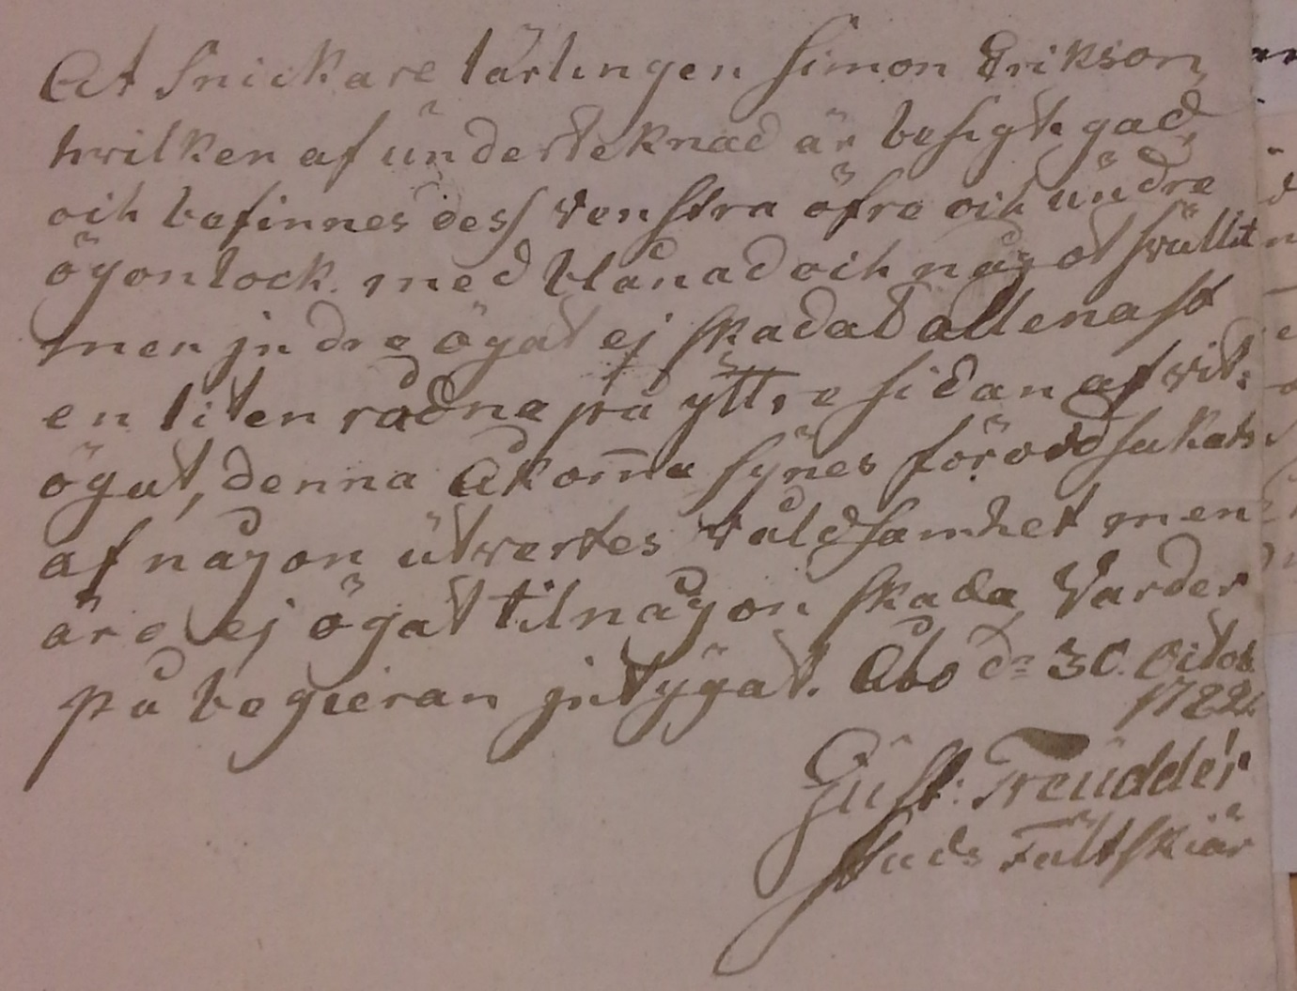

Kaupunginvälskäri Gustaf Treudder (taulu 12) todisti 30.10.1782 pyynnöstä, ettei puusepän oppipojan Simon Erikssonin silmä ollut vahingoittunut pysyvästi. Se oli vain punainen ja muurautumassa umpeen jonkun lyötyä häntä. TKA, Puuseppien ammattikunnan arkisto E:3, Saapuneet todistukset 1723−1829, s. 93. Veli Pekka Toropainen.

Taulu 22

(IV) Gustava Treudder (Treudér) (taulusta 21), syntyi 11.12.1773. Kuoli 21.1.1853 Loviisan ensimmäisen kaupunginosan tontilla 67, jonne hän oli muuttanut leskenä äitipuolensa Ulrika Tillbergin kanssa vuonna 1838 Pernajasta. Gustava ilmoitti vuonna 1843 myytäväksi omistamansa talon numero 67, jossa oli 20 huonetta ja kolme keittiötä. Gustavan luona Loviisassa asui vuosina 1851−52 hänen tyttärensä Kristinan ja luutnantti Karl Wadenstiernan ainoa tytär Johanna Wadenstierna.
Puoliso ensin armeijan laivaston ja sitten kauppalaivan kapteeni Johan (Jean) Unonius, joka syntyi 24.5.1767 Loviisassa ja kuoli 9.1.1837 Pernajassa. Vanhemmat merikapteeni Elias Unonius ja Kristina Juliana Grään.
Lapset, kaikki syntyivät Loviisassa viimeistä lukuun ottamatta:
Elias Karl Unonius, syntyi 15.4.1794. Mainitaan vuonna 1819 Lontoossa kauppiaaksi yhdessä Campbellin kanssa. Oli vuonna 1843 kauppiaana Lontoossa, kun hänen yhtiönsä nimi oli Unonius & Paton, merchants & ship brokers ja osoitteena 10 Great St. Helens. Keräsi vuonna 1857 rahallista apua Lontoossa Pohjois-Suomen kadosta kärsineille. Mainitaan vielä vuoden 1861 vaaliluettelossa Lontoossa nimellä Elias Charles Unonius. Puoliso Sarah Unonius, syntyi noin vuonna 1795. Pariskunnalla oli lapsia.
Kristina Unonius, syntyi 6.4.1796 ja kuoli 17.6.1839 Sysmässä. Puoliso 1829 Pernajassa luutnantti Karl Joachim Wadenstierna, syntyi 21.9.1795 ja kuoli 15.10.1844 Sysmän. Hänen ensimmäinen puolisonsa oli Maria Andrietta Hirn. Kristinan ainoa tytär Johanna Gustava Carolina Wadenstierna syntyi 13.8.1830 Hartolassa ja avioitui 25.8.1853 pappi Karl Albert Hackzellin, joka syntyi 11.7.1820, kanssa.
Johan Gustaf Unonius, syntyi 8.6.1798 ja kuoli 12.3.1820 Näsen kartanossa ylioppilaana.
Johanna Gustava Fredrika Unonius, syntyi 11.11.1802 ja kuoli 20.2.1809.
Pehr Otto Fredrik Unonius, syntyi 22.1.1806. Kauppalaivan perämies. Kuoli 24.3.1843 Sysmässä, jolloin hänen äitinsä, veljensä luutnantti Adolf Wilhelm, Lontoon kauppias Elias Unonius ja lanko Karl Wadenstierna jakoivat hänen perintöään Sysmän käräjillä.
Adolf Wilhelm Unonius, syntyi 18.3.1807. Luutnantti. Kuoli 11.1.1878. Puoliso 14.2.1839 Maria Charlotta Simplicia Barck, syntyi 11.12.1814 Uudessakaupungissa ja kuoli 25.3.1898 Loviisassa. Pariskunnalla oli kaksi poikaa ja yksi tytär.
Berndt Magnus-Christian Unonius, syntyi 9.5.1809 Pernajan Näsen kartanossa ja kuoli 24.5.1809 Pernajassa.

Taulu 23

(II) Maria Josefsdotter Petrej (taulusta 1), syntyi alkuvuodesta 1703 Turussa. Kuoli 6.4.1769 Turussa.
Ensimmäinen puoliso 1722 Turussa leipuri Johan Jürgen Mühl. Pakeni Turusta vuoden 1725 paikkeilla ja muutti Puolaan, jossa kääntyi katoliseksi.
Toinen puoliso 1735 Turussa puuseppämestari ja ammattikunnan oltermanni vuosina 1746−1770 Johan Petter Zervitski, syntyi noin vuonna 1697 ja kuoli 14.11.1770 Turun ruotsalaisessa seurakunnassa ollessaan 73-vuotias. Asui Mätäjärven korttelissa numerossa 205 Poron eli Zervitskin tontilla Hämeenkadun varrella (nykyisen Hovioikeudenkadun pään paikkeilla).
Lapsia:
1 N. N. Mühl. Mainitaan Johan Jürgen Mühlin ja Josef Petrej nuoremman perintöriidan yhteydessä.
1 N. N. Mühl. Mainitaan Johan Jürgen Mühlin ja Josef Petrej nuoremman perintöriidan yhteydessä.
2 Jean (Johan) Petter Zervitski. Tauluun 24.
2 Johan Conrad Zervitski. Syntyi noin vuonna 1738 Turussa. Puuseppämestari Turussa. Kuoli 15.8.1785 naimattomana kiviin Turun ruotsalaisessa seurakunnassa. Hänet kirjoitettiin puusepän kisälliksi Turun ammattikuntaan 28.10.1748 palvellakseen viisi vuotta. Kisällinä hänet kirjoitettiin ulos opista 14.12.1753. Hän maksoi tuolloin kisällien ammattikunta-arkkuun kaksi taalaria ja 16 äyriä hopearahaa saadakseen harjoittaa ammattia laillisesti Turussa. Hän maksoi lisäksi ammattikunnan köyhäinkassaan säädetyt 16 hopeaäyriä.
Turun puuseppien ammattikuntaoikeus määräsi 6.2.1769 Zervitskin tekemään piirustukset kabinettikaappia varten. Ohjeet kaapin muodoista ja mittasuhteista käsittivät kaksi sivua tekstiä, joiden mukaan työ oli suoritettava. Hänelle riittivät mestarin poikana pelkät piirustukset mestarinoikeuksien saamiseen, itse kaappia hänen ei tarvinnut valmistaa. Kaapin korkeus oli noin 1,4 metriä.

Taulu 24

(III) Jean (Johan) Petter Zervitski (taulusta 23). Syntyi Turussa. Peruukintekijä Tukholmassa. Kuoli syksyllä 1769 Tukholmassa. Puoliso Ulrika Sofia Brandt. Syntyi noin vuonna 1741 ja kuoli ruotuvaivaisena 12.8.1808 Turun ruotsalaisessa seurakunnassa. Ulrika Sofia kirjoitti 3.10.1769 Tukholmasta käyttäen sukunimeä Zervitski isälleen, että hänen miehensä oli kuollut edellisenä Mikon päivänä syyskuun lopussa kello yksitoista aamupäivällä sairastettuaan pitkään vaikeata sairautta. Ulrikan mukaan hän ei olisi voinut saada rakkaampaa ja hellempää puolisoa. Itse hän ilmoitti olevansa terve, mutta pikku Petter Ulrik oli sairaalloinen. Ulrika toivotti isänsä Jumalan huomaan ja lähetti terveisiä myös veljelleen ja äitinsä sisarelle. Hän ilmoitti vielä muuttaneensa Bollhusgrändille, mutta posti tulisi parhaiten perille, jos isä lähettäisi sen Ulrikan vanhimmalle langolle kasööri Bengt Westinille tämän ositteeseen Klaran köyhäinhuoneen viereen.
Ulrikan toinen puoliso 30.3.1786 Turussa oli Thomas Sundgren, syntyi noin vuonna 1741. Vaununtekijämestari Turussa. Oli ainakin vuotta ennen kuolemaansa Turun vaunun- ja pyöräntekijäin ammattikunnan bisittari eli apujäsen, jonka tehtävänä oli avustaa oltermannia eli ammattikunnan vanhinta ammattikuntaa ja sen jäseniä koskevissa asioissa. Asui perheineen Eteläkorttelin tontilla numero 122 eli Lillfinsk. Sundgren kuoli 29.11.1789. Thomas Sundgren valitti 14. maaliskuuta 1787 Turun raastuvassa, että hän oli yrittänyt saada poikapuolensa Petter Ulrik Zervitskin palvelukseen eri käsityöläismestareille, mutta kukaan ei ollut huolinut tätä hänen huonon terveytensä ja kuulossa olevan vian takia. Hän valitti sitä, että hänen oli elätettävä tätä hyödytöntä alaikäistä poikaa, vaikka tälle kuului perintö hänen setänsä puuseppämestari Johan Conrad Zervitskin jälkeen. Kultaseppä Simon Gustaf Lydeman ja tehtailija sekä nahkuri Johan Stadig pitivät nyt holhoojina omaisuutta hallussaan, eivätkä antaneet siitä mitään pojan elannoksi, jotta tämä ei joutuisi kärsimään nälkää. Oikeus piti tärkeänä kuulla ennen tuomiotaan holhoojia, jotka määrättiin antamaan selostuksensa kahdeksan päivän kuluessa kymmenen hopeataalarin sakon uhalla.
Poika:
1 Petter Ulrik Zervitski. Syntyi 3.7.1768 Tukholman suomalaisessa seurakunnassa. Tauluun 25.

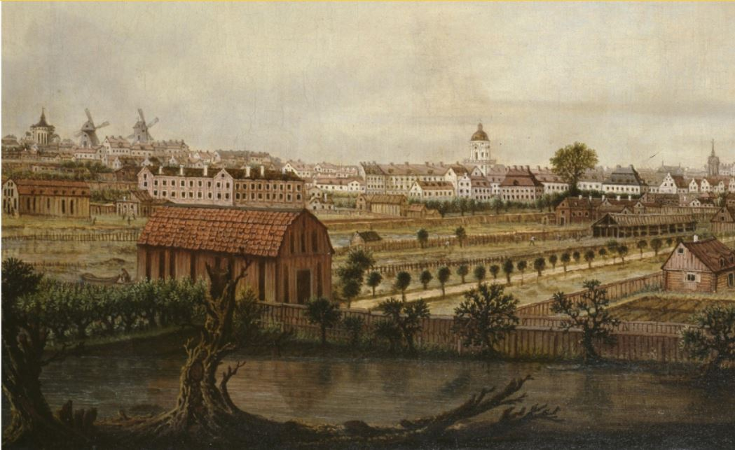

Tukholman Stora barnhuset kuvattuna kesällä 1784, jolloin Petter Ulrik Zervitski (taulu 16) kirjoitettiin ulos lastenkodista. Johan Sevenbom/Stockholms stadsmuseum.

Taulu 25

(IV) Petter Ulrik Zervitski (taulusta 26), syntyi 3.7.1768 Tukholman suomalaisessa seurakunnassa. Kirjoitettiin isänsä kuoltua Tukholman yleiseen lastenkotiin 4.7.1777 täytettyään juuri yhdeksän vuotta. Hän viipyi lastenkodissa 9.6.1784, jolloin hänet kirjoitettiin ulos ja hän muutti Turkuun setänsä puuseppämestari Johan Conrad Zervitskin luo. Vaunun- ja pyöräntekijäin ammattikunnan sisäänkirjoituskirjan mukaan hänen isäpuolensa Thomas Sundgren antoi kirjoittaa hänet ammattikunnan kisälliksi 18.3.1788 hänen oltuaan tämän opissa kolme vuotta. Zervitski määrättiin valmistamaan pari pyöriä kisällinnäytteenään ja hän maksoi ammattikuntamaksunsa. Vaununtekijän kisälli Turussa. Kuoli 31.8.1840 vanhuuteen Turussa.
Puoliso 25.3.1791 Turun suomalaisessa seurakunnassa Maria Johansdotter Cajalin, syntyi 5.4.1768 Turun suomalaisessa seurakunnassa. Kuoli 14.3.1840 Turun ruotsalaisessa seurakunnassa ja haudattiin Auraan. Vanhemmat porvari Johan Cajalin ja Maria Jöransdotter Petrell.
Lapset, kaikki Turun ruotsalaisessa seurakunnassa:
Karl Ulrik Zervitski, syntyi 7.1.1792. Poliisitarkastaja Turussa. Kuoli marraskuussa 1831 koleraan ja haudattiin 18.11.1831. Puoliso 30.12.1819 Kakskerrassa talollisen tytär Eva Helena Mondolin, syntyi 3.2.1786 Kakskerrassa. Haudattiin 11.11.1845 Turun ruotsalaisessa seurakunnassa. Vanhemmat Kakskerran Uudenkylän talollinen Karl Mondolin ja Anna Jakobsdotter.
Petter Zervitski, syntyi 4.2.1794. Tauluun 26.
Maria Zervitski, syntyi 10.6.1796. Kuoli Turussa naimattomana nimellä Maria Zervitski eli Ler ja haudattiin 14.1.1832 Somerolle.
Johan Zervitski, syntyi 13.6.1799 ja kuoli 18.2.1836 Turun ruotsalaisessa seurakunnassa. Epileptikko.
Emmanuel Zervitski, syntyi 15.1.1802. Proomumies. Kuoli 1.4.1843 Turussa.
Gustaf Zervitski, syntyi 1804. Kellonsoittaja. Haudattiin 30.11.1829 Turun suomalaisessa seurakunnassa. Puoliso 13.7.1828 leski Juliana Wilenius Turun suomalaisessa seurakunnassa. Avioliitosta ei syntynyt lapsia.
Sofia Zervitski, syntyi 14.1.1808 ja kuoli 1.1.1815.
Fredrik Zervitski, syntyi 6.6.1812. Tauluun 27.

Taulu 26

(V) Petter (Pekka) Zervitski (taulusta 25). Syntyi 4.2.1794 Turun suomalaisessa seurakunnassa. Palovartija ja ajuri Turussa. Asui Luostarikortteli numero 188, kun hänet otettiin vuonna 1855 leskenä Turun köyhäinhuoneen asukkaaksi ja kuoli siellä 25.7.1860. Hänen etunimekseen ilmoitetaan Pekka seurakunnan kuolleissa sanomalehdessä. Tytär Maria Sofia asui vuonna 1849 isänsä kanssa kaupungin itäisessä palotornissa Vartiovuorella.
Puoliso 21.11.1819 Turun suomalaisessa seurakunnassa piika Sofia Ulrika Maskulin. Syntyi noin vuonna 1797 ja kuoli 22.4.1843 keuhkotautiin Turun ruotsalaisessa seurakunnassa.
Lapset, kaikki syntyivät Turun suomalaisessa seurakunnassa:
Sofia Wilhelmina Zervitski, syntyi 14.12.1820 ja haudattiin 5.9.1826.
Johan Petter Zervitski, syntyi 8.3.1823. Tauluun 27.
Karl Fredrik Zervitski, syntyi 14.8.1825 ja haudattiin 13.9.1825.
Maria Sofia Zervitski, syntyi 24.1.1835 ja kuoli 1.6.1888 Helsingissä. Mainitaan rippikirjassa isänsä yhteydessä ennen tämän ottamista köyhäinhuoneeseen Luostarikortteli 188. Muutti 3.10.1865 Helsinkiin Badhusvägenille tontille numero 26. Puoliso 29.10.1865 Helsingissä maalarin oppipoika Karl Mauritz Tallberg, syntyi 15.1.1844 ja kuoli 8.5.1872 Helsingissä. Vanhemmat työmies Karl Henrik Tallberg ja Kristina Tallberg. Parin lapsista Ida Karolina syntyi 27.7.1866 ja kuoli 24.7.1868, Karl Henrik syntyi 5.1.1869 ja kuoli 13.12.1869, Ida Sofia syntyi 26.9.1870 ja Karl Johan syntyi 9.9.1872 ja kuoli konttorioppilaana 30.4.1890 Helsingissä. Helsingin maistraatin päätös antaa molemmille Maria Zervitskin alaikäisille lapsille tukena kummallekin sata markkaa julkaistiin Nya Pressenissä 13.6.1888. Tämä päätös annettiin siksi, että Maria oli toiminut 12 vuotta kaupunginhaan vartijanaisena.

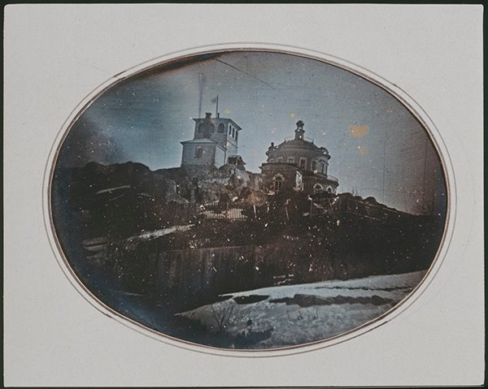

Palovartija Petter Zervitski (taulu 17) asui tämän kuvan ottamisen aikoihin palotornin asunnossa tyttärensä kanssa. Henrik Cajanderin huhtikuussa 1844 asunnoltaan (Uudenmaankatu 7) kuvaama näkymä Vartiovuorelle, jossa näkyvät entinen palotorni (purettu 1898) sekä tähtitorni. Turun museokeskus.

Taulu 27

(VI) Johan Petter Zervitski (taulusta 26). Syntyi 8.3.1823 Turun suomalaisessa seurakunnassa. Renki ja poliisi Turussa. Perhe asui Luostarikorttelin numerossa 166. Sakotettiin 14.3.1848 hurjasta ajosta kadulla. Kuoli 6.1.1855 Turun suomalaisessa seurakunnassa.
Puoliso 14.9.1850 Kristina Lovisa Ingman Turun ruotsalaisessa seurakunnassa. Syntyi 20.2.1816 Turun suomalaisessa seurakunnassa. Äiti piika Regina Andersdotter. Sai tammikuussa 1861 apua kolme ruplaa Turun köyhäinkassasta ja heinäkuussa 1863 apuna 12 markkaa. Sai vuonna 1865 tukea 52 markkaa samasta kassasta. Oli leskenä vuodesta 1860 vuoteen 1872 köyhäintalon asukas. Kuoli 10.12.1873 Turussa.
Poika, syntyi Turun suomalaisessa seurakunnassa:
Johan Axel Zervitski, syntyi 23.10.1850 ja kuoli 8.4.1852.

Taulu 28

(V) Fredrik Petter Zervitski (taulusta 25), syntyi 6.6.1812 Turun suomalaisessa seurakunnassa. Renki Aurassa. Kuoli 19.7.1868 Auran Pitkäniityssä.
Puoliso 28.4.1850 Aurassa talollisen tytär Johanna Mickelsdotter Heikka, syntyi 27.10.1813 Auran Pitkäniityssä ja kuoli 6.3.1875 Pitkäniityssä.
Lapset, molemmat syntyivät Pitkäniityssä:
August Wilhelm Zervitski. syntyi 28.7.1850 ja kuoli 11.5.1851 Pitkäniityssä.
Maria Zervitski, syntyi 26.11.1852. Tauluun 29.

Taulu 29

(VI) Maria Zervitski (taulusta 28), syntyi 26.11.1852 Auran Pitkäniityssä. Auran Pitkäniityn Heikan torpan emäntä.
Ensimmäinen puoliso 23.3.1872 Aurassa renki Jakob Mickelsson Grönberg, syntyi 17.7.1845 Pöytyällä. Pitkäniityn Heikan talon Hakalan torppari. Kuoli 23.11.1886 Pitkäniityssä.
Toinen puoliso 27.3.1894 Aurassa Karl Reinhold Hakala, syntyi 28.7.1849 Loimaalla.
Lapset, kaikki syntyivät Pitkäniityssä:
1 Aina Maria Grönberg, syntyi 26.8.1872.
1 Johan Oskar Grönberg, syntyi 6.12.1875 ja kuoli 24.4.1882.
1 Gustaf Adolf Grönberg, syntyi 28.5.1878.
1 Anders Jakob Grönberg, syntyi 29.11.1880.
1 Johan Oskar Grönberg, syntyi 27.5.1883.
1 Wilhelm Kristian Grönberg, syntyi 1.4.1886.
Nikolai Mariasson, syntyi 18.12.1890 ja kuoli 12.5.1892.
2 Irene Albertina Hakala, syntyi 5.4.1894.

Lähteet:

Kansallisarkisto (Turku), Digitaaliarkisto
Dahlströmin kortisto
Turun perukirjakortisto (Bdg4:4), Jernström.
Turun perukirjakortisto (Bdg4:6), Petrej.
Kansallisarkisto (Helsinki), Digitaaliarkisto
Claesson, Petter Claessonin arkisto Kirjeet 1772−1809 (2 (Biographica 5b), N−W).
Kirkonarkistot (myös SSHY, Digiarkisto), kastetut, vihityt, haudatut.
Auran seurakunnan kirkonarkisto 1813−1872.
Halikon seurakunnan kirkonarkisto 1834−1846.
I Aa:18, Rippikirja 1835−1841.
Hämeenkyrön seurakunnan kirkonarkisto 1732−1746.
JK 644, Hämeenkyrön rippikirja 1732−1746.
Kakskerran seurakunnan kirkonarkisto 1819.
Karkun seurakunnan kirkonarkisto 1750−1790.
IA a:1, Rippikirja 1752−1758.
IA a:2, Rippikirja 1759−1764.
IA a:3, Rippikirja 1765−1770.
IA a:4, Rippikirja 1771−1776.
IA a:5, Rippikirja 1777−1782
IA a:6, Rippikirja 1783−1788.
Lempäälän seurakunnan kirkonarkisto 1815−1838.
Rippikirja 1815−1820.
Rippikirja 1821−1831.
Rippikirja 1832−1838.
Lokalahden seurakunnan kirkonarkisto 1736.
Loviisan seurakunnan kirkonarkisto 1764−1865.
Naantalin seurakunnan kirkonarkisto 1799−1803.
Rippikirja 1764−1769.
AP I Aa:10, Rippikirja 1799−1803.
Nauvon seurakunnan kirkonarkisto 1821−1835.
I20, Rippikirja 1821−1827.
I21, Rippikirja 1829−1835.
Oulun tuomiokirkkoseurakunnan kirkonarkisto 1793−1808.
Paraisten seurakunnan kirkonarkisto 1700−1740.
Pernajan seurakunnan kirkonarkisto 1799−1837.
Pietarsaaren seurakunnan kirkonarkisto 1734−1811.
MKO1−6, Rippikirjat 1741−1748, 1749−1756.
MKO17−25, Rippikirja 1792−1811.
Porin kaupunkiseurakunnan kirkonarkisto 1875−1882.
Rippikirja 1875−1882.
Pöytyän seurakunnan kirkonarkisto 1806.
Raision seurakunnan kirkonarkisto 1804.
Rauman kaupunki- ja maaseurakunnan kirkonarkisto 1868−1877.
Kaupunkiseurakunnan rippikirja 1868−1877.
Someron seurakunnan kirkonarkisto 1796.
Tampereen tuomiokirkkoseurakunnan kirkonarkisto 1789−1838.
I Aa:1, Rippikirja 1789−1794.
I Aa:7, Rippikirja 1832−1838.
I, Rippikirja 1795−1800.
Tukholman suomalaisen seurakunnan kirkonarkisto 1768.
Turun tuomiokirkkoseurakunnan arkisto 1856−1888
Aa3:1, Rippikirja 1847−1853.
I Aa3:17, Rippikirja 1878−1888.
Aa3:18, Rippikirja 1877−1888.
I Aa4:4, Paralleelirippikirja 1856−1865.
Turun suomalaisen seurakunnan kirkonarkisto 1721−1869.
AP I Aa1:1, Rippikirja 1753−1760.
AP I Aa1:2, Rippikirja 1760−1772.
111, Rippikirja 1854−1860, Köyhäinhuone.
Turun ruotsalaisen seurakunnan kirkonarkisto 1736−1856.
73, Rippikirja 1780−1785.
I Aa2:7, Rippikirja 1804−1809.
I Aa2:8, Rippikirja 1812−1831.
I Aa2:10, Rippikirja 1823−1829.
I Aa2:12, Rippikirja 1830−1836.
I Aa2:15, Rippikirja 1831−1844.
I Aa2:20, Rippikirja 1837−1843.
I Aa2:25, Rippikirja 1844−1855.
I Aa2:28, Rippikirja 1844−1855.
I Aa2:29, Rippikirja 1844−1855.
I, Rippikirja 1856−1865.
II, Rippikirja 1856−1865.
Ylöjärven seurakunnan kirkonarkisto 1839−1845.
Rippikirja 1839−1845.
Kihlakunnanoikeuksien renovoidut tuomiokirjat
Ylä-Satakunnan tuomiokunta KO a:19−a:20, a:56−a:57.
Kyrön ja Ikaalisten käräjät 1741−1742.
Loimaan käräjät 1699−1701.
Raastuvanoikeuksien renovoidut tuomiokirjat (-1809)
Turun raastuvanoikeuden tuomiokirjat z:60−z:132 (1693−1771)
Turun kämnerinoikeuden tuomiokirjat z:203−z:268 (1696−1770)
SAY Turku 1722−1741, Kirkkokortteli, Petraeus.
SAY Turku 1742−1760, Kirkkokortteli, Petraeus.
Turun tuomiokirkon isännistön arkisto KA III GIa:9, Kirkonkassan tilit 1731−1747.
Kansalliskirjasto (Helsinki, digitaaliarkisto, KK)
Historiallinen sanomalehtikirjasto
Aamulehti 3.7.1901, No 151.
Finland 7.5.1890, No 104.
Finland Allmänna Tidning 25.5.1840, No 120.
Finlands Allmänna Tidning 18.1.1843, No 14.
Finlands Allmänna Tidning 23.12.1843, No 299.
Finland Allmänna Tidning 17.2.1844, No 40.
Finlands Allmänna Tidning 25.4.1850, No 95.
Finlands Allmänna Tidning 8.11.1867, No 261.
Helsingfors Dagblad 14.5.1862, No 110.
Helsingfors Dagblad 17.10.1877, No 283.
Helsingfors Dagblad 8.12.1878, No 335.
Helsingfors Tidningar 15.10.1856, No 83.
Hufvudstadsbladet 18.8.1865, No 190.
Hufvudstadsbladet 12.9.1875, No 211.
Hufvudstadsbladet 2.8.1893, No 178.
Hufvudstadsbladet 31.12.1893, No 306.
Hufvudstadsbladet 18.6.1896, No 163.
Hufvudstadsbladet 6.5.1904, No 122.
Jakobstad 15.2.1913, No 13.
Morgonbladet 18.5.1872, No 114.
Nya Pressen 5.6.1888, N0 150 A.
Nya Pressen 13.6.1888, No 158.
Nya Pressen 26.11.1899, No 263B.
Pedersöre 13.7.1918, No 53.
Päivälehti 5.5.1901, No 78A.
Sanomia Turusta 31.8.1860, No 35.
Sanomia Turusta 3.1.1862, No 1.
Sanomia Turusta 2.8.1881, No 89.
Suomen Julkisia Sanomia 28.5.1857, No 40.
Tapio 24.12.1870, No 51.
Wiborgs Tidning 18.10.1877, No 122.
Västra Finland 5.12.1911, No 139.
Åbo Posten 5.1.1880, No 3B.
Åbo Posten 13.4.1880, No 84.
Åbo Posten 16.4.1880, No 87.
Åbo Tidningar 16.2.1833, No 13.
Åbo Tidning 25.5.1839, No 41.
Åbo Tidning 28.7.1899, No 201.
Åbo Tidningar 21.12.1833, No 102.
Åbo Tidningar 11.7.1848, No 54.
Åbo Tidningar 17.11.1857, No 90.
Åbo Tidningar 9.3.1858, No 19.
Åbo Underrättelser 30.4.1861, No 50.
Åbo Underrättelser 28.11.1863, No 141.
Åbo Underrättelser 17.3.1866, No 32.
Åbo Underrättelser 3.1.1880, No 2.
Åbo Underrättelser 1.6.1887, No 145.
Åbo Underrättelser 4.6.1911, No 149.
Åbo Underrättelser 29.6.1911, No 171.
Åbo Underrättelser 23.12.1928, No 353.
Riksarkivet (Stockholm) Digitalarkiv
Arboga rådhusrätt och magistrat, Gemensamma protokoll
SE/ULA/10021/A 1/21 (1714−1716).
SE/ULA/10021/A 1/22 (1717−1720).
Turun kaupunginarkisto (TKA)
Maistraatin arkisto
Puuseppien ammattikunnan arkisto.
A:1, Sisäänkirjoituskirja 1746−1865.
C:5, Ammattikuntaoikeuden pöytäkirjat 176−1769.
D:1, Konseptit 1723−1786.
E:1, Saapuneet viranomaisten päätökset n. 1733−1852.
E:3, Saapuneet todistukset 1723−1829.
E:4, Muut saapuneet asiakirjat 1728−1795.
G:2, Muut tiliasiakirjat n. 1676−1868.
H:2, Luvattomia ammatinharjoittajia koskevat asiakirjat n. 1728−1755.
Vaunun- ja pyöräntekijäin ammattikunnan arkisto
Ia:1, Sisäänkirjoituskirja 1779−1865.

Allmänna barnhuset i Stockholm 1713−1802. StorStockholms Genealogiska Förening, https://www.rotter.se/data/barnhus/barnhus.htm. Luettu 24.5.2019.

Ancestry.com (verkkojulkaisu). https://www.ancestry.com/search/categories/35/?name=_Unonius&pg=2. Luettu 11.6.2019.

Dahlström, Svante 1954: Eskolagubbarna. Promenader I─II. Åbo.

Enckell, Gerald 1991: Kameralsläkten Vidbom från Satakunda. Genos 62. Suomen Sukututkimusseuran aikakauskirja. Helsinki.

Honkanen, Anneli 2017: Oma turkulainen 1: Sukutarinoita ja vanhoja valokuvia – Pohjautuu nuoruuden keskusteluihin isoäitini Ruth Palmgrenin kanssa. Turku/Åbo 1800. http://turku1800.utu.fi/. Julkaissut 8.2.2017 Saara Penttinen. Luettu 31.5.2019.

Iso-Iivari, Lasse 2007 (päivitetty 2018); Karkun talonhaltijaluettelo. Nohkua, Alanen. http://users.utu.fi/isoi/talot/karkku.htm. Luettu 12.5.2019.

Kotivuori, Yrjö 2005: Ylioppilasmatrikkeli 1640−1852. https://ylioppilasmatrikkeli.helsinki.fi/. Luettu 12.5.2019.
Kyläkoski, Kaisa 2010: Turkulaisista puusepistä. http://sukututkijanloppuvuosi.blogspot.com/2010/05/turkulaisista-puusepista.html. Julkaistu. 18.5.2010. Luettu 24.5.2019.
Laurent, Bernt 1999: Släkten Laurent i Finland. Genos 70. Suomen Sukututkimusseuran aikakauskirja. Helsinki.
London history over 2000 years, London Street Directory in 1843 – U. https://london18.co.uk/London1843/London1843U.shtml. Luettu 31.5.2019.
McCarthy Thompson, Mary 2019: Information about Abner Franklin Hodgins. Genealogy.com. https://www.genealogy.com/.
Newspaper Archive: London star 20.10.1819. https://newspaperarchive.com/london-star-oct-20-1819-p-1/. Luettu 31.5.2019.
Pousar, Jarl 1993: Wiens. Genos 64. Suomen Sukututkimusseuran aikakauskirja. Helsinki.
Toropainen, Veli Pekka 2013: ”Eskolan äijä” Josef Petrej Kauhanojan Perholta. Pytty on ennenkin Punkassa pesty. Sukujuuret syvällä Loimaan savessa. Vuosikirja 2013. Numero 8. Turun Seudun Sukututkijat ry. Turku.

Walta, Matti 2005: Virkamiehiä 1700-luvulla. Suomen hallintovirkamiehet 1721−1808. https://sites.google.com/site/mattiwalta/httpssitesgooglecomsitemattiwaltavirkamiehet. Luettu 12.5.2019.

KA (Kansallisarkisto) KO a:19, Ylä-Satakunnan tuomiokunta, Loimaan käräjät 30.─31.10.1699, s. 351v─352; KA KO a:20, Ylä-Satakunnan tuomiokunta, Loimaan käräjät 12.─13.2.1701, s. 4; 23.─24.3.1708, s. 268─275; KA z:68, TRO 8.4.1701, s. 176−177; KA z:209, TKO (Turun kämnerinoikeuden pöytäkirja) 26.11.1702, s. 484−484v; KA z:210, TKO 25.4.1703, s. 203v; 27.4.1703, s. 205; 6.5.1703, s. 217−217v; KA z:212, TKO 27.7.1704, s. 356−356v; Josef Eskola-Petrejn esivanhemmista ks. Toropainen 2013.
KK (Kansalliskirjasto), Åbo Tidning 25.5.1839, No 41, s. 1−4. Turkulainen hovioikeudenauskultantti Alexander Hacks kirjoitti 1720- ja 1730-luvuilla kaupunkilaisille runoja perhejuhliin. Hän asui jonkin aikaa omistamassani Pyhän Ruumiin talossa tuomiokirkon edessä jokirannassa. Meille syntyi kiinteä ja hyvä suhde ja hän kirjoitti vuonna 1732 hauskimman Turussa julkaistun häärunon pojalleni Josef Petrej nuoremmalle ja lisäksi oman hautajaisrunoni vuonna 1735. Molemmat myös julkaistiin heti ja uudelleen vuonna 1839 Åbo Tidningarissa sekä vielä Svante Dahlströmin Promenadereissa vuonna 1954. Hacksia kiehtoi minun hauska kieleni, sillä puhuin ruotsia äidinkielelläni suomella ja Loimaan murteella höystettynä. Hacksin runoissa ei silti ilmene pilkkaa vaan hyväntahtoisuutta kieltäni kohtaan. Meistä kertovat Eskola Gubbarnas Wisor eli Eskolan äijien viisut ovat hauska esimerkki 1700-luvun turkulaisten kielisuhteista; KK, Hufvudstadsbladet No 190, 18.8.1865, s. 2; KK, Åbo Underrättelser No 355, 31.12.1887, s. 2. G. W. Wilén painatti Eskola gubbens visorit kyseisellä päivämäärällä ja ne jaettiin ilmaiseksi kyseisen lehden vuoden 1888 tilaajille; Toropainen 2013, s. 106−111.
KK, Åbo Tidningar 25.5.1839, No 41, s. 1−4.
KA z:209, 15.10.1702, s. 415−415v.
KA z:209, TKO 19.11.1702, s. 475v−476; 10.12.1702, s. 514v−515v; KA KO a:20, Ylä-Satakunnan tuomiokunta, Loimaan käräjät 12.−13.2.1701, s. 31−32.
KK, Åbo Tidningar 25.5.1839, No 41, s. 1−4.
KA z:66, TRO (Turun raastuvanoikeuden pöytäkirjat) 22.7.1699, s. 253v; KK, Åbo Tidningar No 41, 25.5.1839, s. 1−4.
KA z:91, TRO 9.5.1730, s. 295−296, § 3.
KA z:91, TRO 17.11.1730, s. 810−812, § 2.
KK, Åbo Tidningar 25.5.1839, No 41, s. 1−4.
KA z:209, 22.10.1702, s. 477v−478, 481−481v; 26.11.1702, s. 484v−485; 17.12.1702, s. 525v, 532−533.
KA z:211, TKO 17.1.1703, s. 16−16v; 26.1.1703, s. 33; 28.1.1703, s. 37v−38; 9.4.1703, s. 166v−167v; 20.4.1703, s. 192v−193v; 25.4.1703, s. 203−203v; 4.7.1703, s. 253; KA z:212, TKO 23.7.1704, s. 347v−349; 3.8.1704, s. 374v−375; 6.8.1704, s. 379−381.
KA z:83, TRO 2.6.1722, s. 165−166; 6.6.1722, s. 173; 13.6.1722, s. 185; 20.6.1722, s. 200.
KA z:80, TRO 6.9.1711, s. 406v−407.
KA z:80, TRO 11.11.1711, s. 478v−479v; 13.11.1711, s. 488−488v; 29.11.1711, s. 519−519v.
KA z:86, TRO 23.1.1725, s. 71−72; 28.1.1725, s. 92−97.
KA z:86, TRO 29.1.1725, s. 97−98; 30.1.1725, s. 109; 25.2.1725, s. 228−229; 11.3.1725, s. 319−321.
KA z:86, TRO 12.3.1725, s. 322−324; 13.3.1725, s. 330−331; 15.3.1725, s. 343−344; 18.3.1725, s. 366−373; 19.4.1725, s. 517−519.
KA z:85, TRO 5.8.1724, s. 947−949; 17.8.1724, s. 950; 18.8.1724, s. 957.
KA z:83, TRO 1.10.1722, s. 538.
KA z:83, TRO 17.10.1722, s. 573−574.
RA SE/ULA/10021/A 1/21, ARO 22.2.1716, s. 47−48.
RA SE/ULA/10021/A 1/22, ARO 17.5.1718, s. 100−101.
RA SE/ULA/10021/A 1/22, ARO 1.7.1719, s. 103.
KA z:223, TKO 31.10.1724, s. 517−518; 2.11.1724, s. 521−522; 14.11.1724, s. 548−551; 18.11.1724, s. 559−560.
KA z:82, TRO 18.11.1721, s. 1−2v.
KA z:82, TRO 18.11.1721, s. 1−2v.
KA z:111, TRO 25.4.1750, s. 331−339, § 4.
KA z:111, TRO 25.4.1750, s. 331−339, § 4.
KA z:111, TRO 25.4.1750, s. 331−339, § 4.
KA z:85, TRO 20.4.1724, s. 348−349; KA SAY (Suomen asutuksen yleisluettelo) Turku 1722−1741, Kirkkokortteli 43, Petraeus, s. 11.
KA z:85, TRO 22.4.1724, s. 367; 27.4.1724, s. 396−397; 2.5.1724, s. 449−450; 30.6.1724, s. 687; 4.7.1724, 705; 11.7.1724, s. 750.
KA z:88, TRO 20.12.1727, s. 1426−1427.
KA III GIa:9, Turun tuomiokirkon isännistön arkisto, Kirkonkassan tilit 1731−1747, 26.4.1733, sp.
KA z:226, TKO 31.5.1727, s. 330−331; 2.9.1727, s. 554−555; 4.9.1727, s. 555−556; 9.9.1727, s. 561−562; 7.10.1727, s. 605−607; 11.12.1727, s. 712−713; 18.12.1727, s. 733−734; KA z:88, TRO 21.10.1727, s. 1134−1137; 11.11.1727, s. 1207−1209, s. 1211−1212; 13.11.1727, s. 1218−1219; 27.11.1727, s. 1276; 29.11.1727, s. 1288; 13.12.1727, s. 1371; 16.12.1727, s. 1411−1412; 20.12.1727, s. 1427; 30.12.1727, s. 1434−1435; KA z:227, TKO 19.2.1728, s. 65−69; 4.3.1728, s. 82−84; 6.3.1728, s. 84−87; 20.3.1728, s. 115−116; 30.3.1728, s. 131−132.
KA z:93, TRO 24.3.1732, s. 104, § 3; 27.3.1732, s. 115−116, § 6; 29.3.1732, s. 120−126, § 4; 5.4.1732, s. 141.
KA z:86, TRO 26.7.1725, s. 1037−1038.
KA z:216, TKO 29.1.1708, s. 138−140; 2.3.1708; s. 144v−145.
KA z:216, TKO 4.3.1708, s. 147v−149v; 13.4.1708, s. 243v; 25.4.1708, s. 271−271v; 29.4.1708, s. 291; 4.5.1708, s. 305v.
KA z:216, TKO 6.5.1708, s. 313−314; 3.6.1708, s. 373v−374v.
KA z:83, TRO 22.8.1722, s. 406−407.
KA z:83, TRO 15.12.1722, s. 675.
KA III GIa:9, Turun tuomiokirkon isännistön arkisto, Kirkonkassan tilit 1731−1747, 23.1.1735, sp.
KK, Åbo Tidningar No 41, 25.5.1839, s. 1−4.
KA z:82, TRO 20.11.1721, s. 6v.
KA, Paraisten seurakunnan arkisto, kastettujen luettelo 1732.
KA z:93, TRO 4.11.1732, s. 579−580, § 5.
KA z:94, TRO 4.4.1733, s. 129−130, § 6.
KA h:30, PRO 27.−29.1.1733, s. 1−6.
KA h:30, PRO 27.−29.1.1733, s. 1−6.
KA h:30, PRO 27.−29.1.1733, s. 1−6.
KA h:31, PRO 25.2.1734, s. 23−24; 4.3.1734, s. 25−29; 11.3.1734, s. 30−33; 30.3.1734, s. 48−51.
KA h:31, PRO 25.2.1734, s. 23−24; 4.3.1734, s. 25−29; 11.3.1734, s. 30−33; 30.3.1734, s. 48−51.
KA h:31, PRO 18.3.1734, s. 34−41.
KA h:31, PRO 27.3.1734, s. 44−47.
KA h:31, PRO 6.4.1734, s. 54−58; 8.4.1734, s. 62−63; 29.4.1734, s. 66−67; 4.5.1734, s. 73−75.
KA h:31, PRO 15.5.1734, s. 80−83.
KA h:31, PRO 6.4.1734, s. 58−61.
KA z:96, TRO 24.1.1735, s. 22−23, § 2; 29.1.1735, s. 38−41, §7; 1.2.1735, s. 47, § 6.
KA z:96, TRO 2.5.1735, s. 264−265, § 6; 17.5.1735, s. 289−290, § 4; 19.5.1735, s. 299−300, § 5.
KA h:34, TRO 26.3.1739, s. 20−21; 7.4.1739, s. 25−26.
KA KO:a 56, Ylä-Satakunnan tuomiokunta, Kyrön ja Ikaalisten käräjät 30.3.−3.4.1741, s. 290−291v, § 37; 14.−17.9.1741, s. 516−516v, § 3.
KA KO:a 57, Ylä-Satakunnan tuomiokunta, Kyrön ja Ikaalisten käräjät 22.−27.3.1742, s. 112v−114, § 17.
KA JK 644, Hämeenkyrön rippikirja 1732−46, Mahnala; KA MKO1−6, Pietarsaaren rippikirja 1741−48, s. 11, 1749−56, s. 13; KA IA a:1, Karkun rippikirja 1752−58, Huida; KA IA a:2 Karkun rippikirja 1759−64, Huida; KA IA a:3, Karkun rippikirja 1765−70, s. 46; KA IA a:4, Karkun rippikirja 1771−76, s. 47; KA IA a:5, Karkun rippikirja 1777−82, s. 53; KA IA a:6, Karkun rippikirja 1783−88, s. 53.
KA z:96, TRO 24.1.1735, s. 22−23, § 2; 29.1.1735, s. 38−41, §7; 1.2.1735, s. 47, § 6.
KA z:96, TRO 14.2.1735, s. 82−87, § 5; 25.2.1735, s. 104−105, § 1.
KA z:96, TRO 2.5.1735, s. 264−265, § 6; 17.5.1735, s. 289−290, § 4; 19.5.1735, s. 299−300, § 5.
KA z:96, TRO 1.10.1735, s. 565−571, § 8.
KA z:96, TRO 13.10.1735, s. 590−592, § 6.
KK, Åbo Tidningar No 41, 25.5.1839, s. 1−4.
KA z:104, TRO 7.5.1743, s. 138−144, § 9.
KA z:104, TRO 7.5.1743, s. 138−144, § 9.
KA z:106, TRO 3.6.1745, s. 325−326, § 1; 10.6.1745, s. 368−369, § 6.
KA z:110, TRO 20.11.1749, s. 1372−1373, § 5; 27.11.1749, s. 1421, § 8; KA z:111, TRO 21.5.1750, s. 410−414, § 6; 26.5.1750, s. 421, § 2; 30.5.1750, s. 438−439, § 5.
KK, Åbo Tidningar No 41, 25.5.1839, s. 1−4.
KK, Åbo Tidningar No 41, 25.5.1839, s. 1−4.
KK, Åbo Tidningar No 41, 25.5.1839, s. 1−4.
KK, Åbo Tidningar No 41, 25.5.1839, s. 1−4.
KA z:104, TRO 19.2.1743, s. 31−32, § 2.
KA z:105, TRO 29.10.1745, s. 1149−1150, § 6.
KA z:128, TRO 26.9.1767, s. 1264−1265, § 3.
KA z:128, TRO 19.12.1767, s. 1768−1769, § 1.
KA z:221, TKO 12.7.1722, s. 156−159.
KA z:83, TRO 28.7.1722, s. 279−280.
KAz:84, TRO 4.2.1723, s. 69−70; 13.2.1723, s. 111; 21.2.1723, s. 125; 27.2.1723, s. 136; 20.4.1723, s. 172−172.
KA z:84, TRO 25.11.1723, s. 589−591.
KA z:84, TRO 8.10.1723, s. 503; 26.10.1723, s. 526.
KA z:85, TRO 24.1.1724, s. 60−62; 28.1.1724, s. 75; 5.2.1724, s. 91.
KA z:86, TRO 28.1.1725, s. 88−92; 11.3.1725, s. 322; 18.3.1725, s. 373−374; 20.10.1725, s. 1536.
KA z:87, 1.2.1726, s. 105−106; 5.2.1726, s. 124; 6.2.1726, s. 127; 13.8.1726, s. 912−913; 23.9.1726, s. 1080−1081; 5.10.1726, s. 1156−1157; 24.10.1726, s. 1266; 3.11.1726, s. 1317−1318; 14.11.1726, s. 1418−1427; 29.11.1726, s. 1554; 1.12.1726, s. 1560.
KA z:87, TRO 8.5.1726, s. 798−801.
KA z:94, TRO 2.5.1733, s. 208−210, § 2.
KA z:96, TRO 15.9.1735, s. 575−577, § 4.
KA z:96, TRO 24.1.1735, s. 22−23, § 2; 29.1.1735, s. 38−41, §7; 1.2.1735, s. 47, § 6.
KA z:96, TRO 14.2.1735, s. 82−87, § 5; 25.2.1735, s. 104−105, § 1.
KA z:103, TRO 15.5.1742, s. 406−410, § 10.
KA z:103, TRO 24.7.1742, s. 565−586, § 3.
KA z:103, TRO 15.5.1742, s. 406−410, § 10; KA z:103, TRO 9.6.1742, s. 413−415, § 5. Asiaan palattiin 9. kesäkuuta. Eräs todistaja kertoi mieheni asuneen veljeni talossa seitsemän vuotta aiemmin kesän Olavin messusta Mikkelin messuun minun ja kahden lapseni kanssa. Kenen ruoissa hän oli, sitä ei todistaja tiennyt.
KA z:103, TRO 24.7.1742, s. 565−586, § 3.
KA z:101, TRO 1.9.1740, s. 329v, § 1; KA z:103, TRO, 15.5.1742, s. 323, § 11.
KA z:103, TRO 19.7.1742, s. 556−557, § 1; 21.7.1742, s. 562−563, § 7.
KA z:103, TRO 24.7.1742, s. 565−586, § 3.
KA z:103, TRO 28.7.1742, s. 602−604, § 5.
KA z:97, TRO 24.5.1736, s. 213−213v, § 6.
KA z:110, TRO 25.2.1749, s. 121−122, § 1.
KA z:98, TRO 29.8.1737, s. 352−352v, § 6.
TKA, Puuseppien ammattikunnan arkisto D:1, Konseptit 1723−1786, s. 26.
TKA, Puuseppien ammattikunnan arkisto H:2, Luvattomia ammatinharjoittajia koskevat asiakirjat n. 1728−1755, s. 50−52.
TKA, Puuseppien ammattikunnan arkisto G:2, Muut tiliasiakirjat n. 1676−1868, s. 10.
TKA, Puuseppien ammattikunnan arkisto E:4, Muut saapuneet asiakirjat 1728−1795, s. 49−51.
TKA, Puuseppien ammattikunnan arkisto E:1, Saapuneet viranomaisten päätökset n. 1733−1852, s. 59−66.
TKA, Puuseppien ammattikunnan arkisto E:1, Saapuneet viranomaisten päätökset n. 1733−1852, s. 59−66.
TKA, Puuseppien ammattikunnan arkisto E:1, Saapuneet viranomaisten päätökset n. 1733−1852, s. 59−66.
KA, SAY Turku 1722−1741, Kirkkokortteli 43, Petraeus, s. 11.
KA MKO1−6, Pietarsaaren rippikirja 1741−48, s. 11; KK, Pedersöre No 53, 13.7.1918, s. 3. Pedersöressä kirjoitettiin Pietarsaaren porvaristoa kuvaavassa tekstissä Anders Petrejn muuttaneen vuonna 1740 Turkuun ja kuolleen purjehdusmatkalla kesäkuussa 1753, mutta tämä ei pidä paikkaansa, sillä Katarina Steen mainitaan leskenä jo Pietarsaaren edellä mainitussa rippikirjassa; KK, Jakobstad No 13, 15.2.1913, s. 3. Katarina Steenin vanhemmat olivat runoilija Johan Ludvig Runebergin äidinäidin isän vanhemmat.
KA MKO1−6, Pietarsaaren rippikirja 1741−48, s. 11, 1749−56, s. 13; KA IA a:1, Karkun rippikirja 1752−58, Huida; KA IA a:2, Karkun rippikirja 1759−64, Huida; KA IA a:3, Karkun rippikirja 1765−70, s. 46; KA IA a:4, Karkun rippikirja 1771−76, s. 47; KA IA a:5, Karkun rippikirja 1777−82, s. 53; KA IA a:6, Karkun rippikirja 1783−88, s. 53.
KA IA a:6, Karkun rippikirja 1783−88, s. 53; Kotivuori 2005, No 9141, Alexander Lundvik. Luettu 12.5.2019; Walta 2005, s. 220.
KA MKO1−6, Pietarsaaren rippikirja 1741−48, s. 11, 1749−56, s. 13; KA IA a:1, Karkun rippikirja 1752−58, Huida
KA IA a:6, Karkun rippikirja 1783−88, s. 53.
KA MKO17−25, Pietarsaaren rippikirja 1792−1811, tontti no 79.
Iso-Iivari 2007, Karkun talonhaltijaluettelo. Nohkua. Alanen.
KA MKO1−6, Pietarsaaren rippikirja 1741−48, s. 11, 1749−56, s. 13; KA IA a:1, Karkun rippikirja 1752−58, Huida.
KA AP I Aa1:1, Turun suomalaisen seurakunnan rippikirja 1753−1760, s. 206; Toropainen 2013, s. 106−111. Toisin kuin olen kirjoittanut Svante Dahlströmin Promenadereita lainaten, Josef nuorempi ei ollut koskaan porvarina Naantalissa. Lille-Saxa runossa tarkoittaa siten vain nuorempaa kauppiasta.
KA, Loviisan seurakunnan rippikirja 1764−1769, s. 11; KA AP I Aa1:2, Turun suomalaisen seurakunnan rippikirja 1760−1772, s. 4; TKA, Turun kirjansitojien ammattikunnan matrikkeli 1775−1852.
KA I Aa:10, Naantalin rippikirja 1799−1803, s. 60.
KA I Aa:1, Tampereen tuomiokirkkoseurakunnan rippikirja 1789−1794, viimeinen sivu; KA I, Tampereen tuomiokirkkoseurakunnan rippikirja 1795−1800, tontti No 7.
KK, Aamulehti No 151, 3.7.1901, s. 1−2.
KA, Lempäälän seurakunnan rippikirja 1815−1820, s. 23; 1821−1831, s. 29; KK, Finlands Allmänna Tidning No 95, 25.4.1850, 6; KK, Finlands Allmänna Tidning No 123, 30.5.1850, 1; KK, Finlands Allmänna Tidning No 68, 20.3.1856, 4; KK, Åbo Tidningar No 19, 9.3.1858, s. 1; Kotivuori 2005, No 13874, Anders Fredrik Spiring. Luettu 13.6.2019.
KA, Lempäälän seurakunnan rippikirja 1821−1831, s. 29; 1832−38, s. 8; KA, Ylöjärven seurakunnan rippikirja 1839−1845, s. 143; KK, Aamulehti No 151, 3.7.1901, s. 1−2; Enckell 1991, sp.
KA I Aa:7, Tampereen tuomiokirkkoseurakunnan rippikirja 1832−1838, s. 123; KA, Rauman kaupunkiseurakunnan rippikirja 1868−1877, s. 85; KA, Rauman kaupunkiseurakunnan rippikirja 1878−1887, s. 89; KA, Porin kaupunkiseurakunnan rippikirja 1875−1882, s. 59; KK, Åbo Underrättelser No 2, 3.1.1880, s. 1; KK, Åbo Posten No 3B, 5.1.1880, s. 2.
Laurent 1999, 161−168, 186.
KA I Aa3:17, Turun tuomiokirkkoseurakunnan rippikirja 1878−1888, s. 1108; KK, Sanomia Turusta No 1, 3.1.1862, s. 1; KK, Sanomia Turusta No 89, 2.8.1881, 1.
KA JK1164, Turun ruotsalaisen seurakunnan rippikirja 1780−1785, s. 24, 243.
KA JK1164, Turun ruotsalaisen seurakunnan rippikirja 1780−1785, s. 243.
KA I Aa2:7, Turun ruotsalaisen seurakunnan rippikirja 1804−1809, 237.
KA Bdg4:6 Turku, Dahlströmin kortisto, Turun perukirjakortisto, Petrej.
KK, Åbo Underrättelser No 149, 4.6.1911, s. 8−9; No 171, 29.6.1911, s. 3.
KA Bdg4:6 Turku, Dahlströmin kortisto, Turun perukirjakortisto, Petrej.
KK, Helsingfors Dagblad No 335, 8.12.1878, s. 2; Kotivuori 2005, No 12765, Karl Gustaf Sundvall. Luettu 12.5.2019.
KA Bdg4:6 Turku, Dahlströmin kortisto, Turun perukirjakortisto, Petrej.
KA Bdg4:6 Turku, Dahlströmin kortisto, Turun perukirjakortisto, Petrej.
KA I20, Nauvon seurakunnan arkisto, Rippikirja 1821−1827, s. 73; KA I21, Nauvon seurakunnan arkisto, Rippikirja 1829−1835, s. 79; KA Aa2:28, Turun ruotsalaisen seurakunnan rippikirja 1844−1855, s. 1088−1089; KA Aa1:72, Turun suomalaisen seurakunnan rippikirja 1842−1845, s. 246−247; KA Aa3:18, Turun tuomiokirkkoseurakunnan rippikirja 1877−1888, s. 653, 707; KK, Åbo Tidningar No 13, 16.2.1833, s. 5−6; KK, Finland Allmänna Tidning No 120, 25.5.1840, s. 4; KK, Finland Allmänna Tidning No 40, 17.2.1844, s. 4; KK, Åbo Tidningar No 54, 11.7.1848, s. 3; KK, Helsingfors Dagblad No 283, 17.10.1877, s. 3; KK, Wiborgs Tidning No 122, 18.10.1877, s. 2; KK, Åbo Posten No 84, 13.4.1880, s. 1; KK, Åbo Posten No 87, 16.4.1880, s. 1; KK, Västra Finland No 139, 5.12.1911, s. 1; Kotivuori 2005, No 10918, Henrik Johan Wasenius. Luettu 6.6.2019; Pousar 1993, 123−128; McCarthy Thompson, Mary: Information about Abner Franklin Hodgins.
KA I Aa:18, Halikon seurakunnan rippikirja 1835−1841, s. 334; KK, Helsingfors Tidningar No 83, 15.10.1856, s. 4; KK, Wiborgs Tidning No 122, 18.10.1877, s. 2; KK, Hufvudstadsbladet No 178, 2.8.1893, s. 2; KK, Hufvudstadsbladet No 306, 31.12.1893, s. 2; KK, Åbo Tidning No 201, 28.7.1899, s. 1; KK, Nya Pressen No 263B, 26.11.1899, s. 4; KK, Päivälehti No 78A, 5.5.1901, s. 3; KK, Hufvudstadsbladet No 122, 6.5.1904, s. 5.
KA I Aa2:8, Turun ruotsalaisen seurakunnan rippikirja 1812−1831, s. 484; KA I, Turun ruotsalaisen seurakunnan rippikirja 1856−1865, s. 1394−1395; KA I Aa4:4, Turun tuomiokirkkoseurakunnan paralleelirippikirja 1856−1865, s. 1870−1871; KA Bdg4:4 Turku, Dahlströmin kortisto, Turun perukirjakortisto, Jernström.
KA I Aa2:12, Turun ruotsalaisen seurakunnan rippikirja 1830−1836, s. 225−226.
KA I, Turun ruotsalaisen seurakunnan rippikirja 1856−1865, s. 692−693; Kotivuori 2005, No 15504, Lars Uno Sjöberg. Luettu 30.5.2019.
KA I Aa2:20, Turun ruotsalaisen seurakunnan rippikirja 1837−1843, s. 260; KA Aa3:1, Turun tuomiokirkkoseurakunnan rippikirja 1847−1853, s. 398; KK, Åbo Underrättelser No 145, 1.6.1887, s. 2.
KA I Aa2:29, Turun ruotsalaisen seurakunnan rippikirja 1844−1855, s. 458−459.
KA I Aa2:12, Turun ruotsalaisen seurakunnan rippikirja 1830−1836, s. 573−574; KA I Aa2:20, Turun ruotsalaisen seurakunnan rippikirja 1837−1843, s. 260; KA I Aa2:25, Turun ruotsalaisen seurakunnan rippikirja 1844−1855, s. 306−307; KK, Åbo Tidningar No 102, 21.12.1833, s. 3; KK, Åbo Tidningar No 90, 17.11.1857, s. 1.
KA II, Turun ruotsalaisen seurakunnan rippikirja 1856−1865, s. 364.
KA I Aa2:25, Turun ruotsalaisen seurakunnan rippikirja 1844−1855, s. 306−307.
KK, Tapio No 51, 24.12.1870, s. 2; Kotivuori 2005, No 15413, Viktor Fredrik Norring. Luettu 30.5.2019.
Honkanen 2017, sp.
KA I Aa2:10, Turun ruotsalaisen seurakunnan rippikirja 1823−1829, Klösterqvarteret 145½; KA I Aa2:12, Turun ruotsalaisen seurakunnan rippikirja 1830−1836, s. 1093−1094; KA I Aa2:15, Turun ruotsalaisen seurakunnan rippikirja 1831−1844, s. 1075−1076; KA I Aa2:28, Turun ruotsalaisen seurakunnan rippikirja 1844−1855, s. 166−167, 1080−1081; KA I, Turun ruotsalaisen seurakunnan rippikirja 1856−1865, s. 1392−1393; KK, Helsingfors Dagblad No 110, 14.5.1862, s. 4; KK, Finlands Allmänna Tidning No 261, 8.11.1867, s. 4; KK, Hufvudstadsbladet No 211, 12.9.1875, s. 1.
KA 73, Turun ruotsalaisen seurakunnan rippikirja 1780−1785, s. 243; KK, Åbo Allmänna Tidningar No 152, 24.12.1812, s. 8.
KA, Loviisan seurakunnan arkisto, rippikirja 1850−1859, s. 52; KK. Finlands Allmänna Tidning No 14, 18.1.1843, s. 4; KK, Finlands Allmänna Tidning No 299, 23.12.1843, s. 4; KK, Suomen Julkisia Sanomia No 40, 28.5.1857, s. 1; KK, Hufvudstadsbladet No 163, 18.6.1896, s. 3; London history over 2000 years, London Street Directory in 1843 – U; London Star 20.10.1819, s. 1; Ancestry.com, Electoral Registers 1832−1965, London, England.
Toropainen 2013, s. 106−111. Toisin kuin olen kirjoittanut aiemmin Svante Dahlströmiä lainaten, Maria Josefsdotter Petrej ei ollut naimisissa kaupunginluutnantti Håkan Wulffin kanssa. Wulffin vaimoksi merkitty Maria Petraea oli luultavasti sukunimeltään Petraeus ja hän kuoli 20.4.1756.
Allmänna barnhuset i Stockholm, 1713−1802, rullor 1777−1782, 1784, Inskrivningsnummer 107; Kyläkoski 2010. Kyläkoski on referoinut blogissaan seuraavaa teosta: Åbosnickarnas mästerstycken under 1700-talet. Kirjassa Svenska kulturbilder, ny följd, första bandet, del I och II, under redaktion av Sigurd Erixon och Sigurd Wallin. 1934.
TKA, Puuseppien ammattikunnan arkisto A:1, Sisäänkirjoituskirja 1746−1865, 14.12.1753.
TKA, Puuseppien ammattikunnan arkisto, C:5, Ammattikuntaoikeuden pöytäkirjat 176−1769, s. 123−125; KK, Åbo Underrättelser No 353, 23.12.1928, s. 7−8.
TKA, Puuseppien ammattikunnan arkisto E:4, Muut saapuneet asiakirjat 1728−1795, s. 55−57.
TKA, Vaunun- ja pyöräntekijäin ammattikunnan arkisto Ia:1, Sisäänkirjoituskirja 1779−1865, s. 7.
KA z:148, TRO 14.3.1787, s. 349−351, § 6.
Allmänna barnhuset i Stockholm, 1713−1802, rullor 1777−1782, 1784, Inskrivningsnummer 107; TKA, Vaunun- ja pyöräntekijäin ammattikunnan arkisto Ia:1, Sisäänkirjoituskirja 1779−1865, s. 7.
KA I Aa2:28, Turun ruotsalaisen seurakunnan rippikirja 1844−1855, s. 1092−1093; KA 111, Turun suomalainen srk., rippikirja 1854−1860, Köyhäinhuone, s. 12; KK, Sanomia Turusta No 35, 31.8.1860, s. 1; KK, Morgonbladet No 114, 18.5.1872, s. 3; KK, Nya Pressen No 150 A, 5.6.1888, s. 1; KK, Nya Pressen No 158, 13.6.1888, s. 2; KK, Finland No 104, 7.5.1890, s. 2.
KA Aa4:5, Turun tuomiokirkkoseurakunnan paralleelikirja 1865−1880, s. 190−191; KK, Åbo Underrättelser No 50, 30.4.1861, s. 9; KK, Åbo Underrättelser No 141, 28.11.1863, s. 9; KK, Åbo Underrättelser No 32, 17.3.1866, s. 10.

